os

CUADERNOS DE INVESTIGACIÓN PARA INVESTIGADORES

EL OJO CRITICO

Editor: GRUPO FÉNIX Nº 62 Agosto2009

Apartado de Correos, 1177-15080 La Coruña (España) Email: grpfenix@yahoo.es

En Internet: www.ojo-critico.blogspot.com y www.fraudesparanormales.com



Un español con Castaneda
El ocaso del Nahual

Una revisión crítica
INFORME: OVNIS Y PILOTOS

Entrevista: “Yo ayude a
Iker Jiménez a ser famoso”

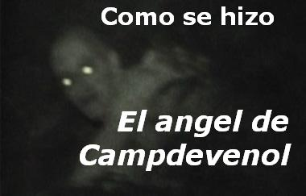

J.J. Benítez más
íntimo que nunca…

EN ESTE NÚMERO

Ha muerto la secretaria de UMMO…………..……. 2
Los documentos OVNI no desclasificados.… 3
A. Hortelano: un 007 en el Vaticano……..……..… 6
“Yo ayude a Iker Jiménez a ser famoso”…… 10
Sixto Paz denunciado en los juzgados.….…... 16
J.J. Benítez más íntimo que nunca…..…………... 17

INFORME:
OVNIs y pilotos: un examen crítico ….....… 19

Algo flotó sobre España………………………….….….. 25
El fantasma de la carretera: caso resuelto. 27
Los OVNIs transgresores de L. Castellanos 30
Castaneda o el ocaso del Nagual………..………. 31
La estupidez de los divulgadores OVNI….….. 35
Psicofonías: 50 aniversario de un fraude.. 36
Los CONFIDENCIALES de EOC………………………….. 39
Crónica de una cumbre imposible…………….. 41
Tablón de anuncios………………………………………… 42
Cómo saber si el testigo miente…………………. 43
Cómo se hizo “el ángel de Campdevanol”… 51

Fallece en Madrid la “secretaria de UMMO”
EL OJO CRITICO

UMMO

Justa el mismo dia que concluíamos la maquetación de este EOC nos enteramos, por el blog del CEI, del fallecimiento de Hilde Menzel, uno de los últimos supervivientes del affaire UMMO original, a quien tuvimos la fortuna de conocer en su momento. En este texto José Juan Montejo, quizás el mayor conocedor del caso UMMO en la actualidad, realiza un homenaje a la secretaria de Fernando Sesma al que queremos sumarnos…
_____________________________________________________________________________________________

Ayer me enteré del fallecimiento a principios de mes (agosto 2009) de Hilde Menzel (1919-2009), ingresada desde hacía tiempo en una residencia, y de quien había tenido noticias en Junio por un amigo común (Pablo Villarrubia), que en modo alguno presagiaban este desenlace como algo próximo.
Era Hilde en sus últimos años una venerable anciana de blancos cabellos, alemana que prácticamente había vivido en España casi toda su vida, y que cuando se jubiló hace más de 25 años fijó definitivamente su residencia en Madrid. Aquí fue donde vivió la aventura de los pioneros de la ufología madrileña, y según la cronología también española, al menos como cofundadora junto con Fernando Sesma, Ginés Abellán, Joaquín Martínez y otras personas de la primera sociedad que se constituyó para el estudio y divulgación de los platillos volantes, el ya mítico "BURU" o Sociedad de Amigos de los Visitantes del Espacio, creada en Diciembre de 1954 y legalizada en Enero de 1956. Según un listado de socios elaborado hacia Abril de 1956, Hilde Menzel tenía el carnet nº 3, tras Sesma y el citado Ginés Abellán. Otros investigadores no madrileños que constan en dicho listado, y con el paso de los años lograron bastante notoriedad en nuestro "mundillo", fueron José Mª Casas Huguet y Óscar Rey Brea.
Hilde vivió en vivio y en directo las primeras peripecias de Fernando Sesma y sus "contactos", aparte de su labor administrativa como secretaria del Buru. Destaca, claro está, la historia de Alberto Sanmartín y su famoso pedrusco. Cuando algunos empezamos a reconstruir y revisar toda aquella aventura que se puso en marcha hace 55 años, Hilde Menzel fue una de las primeras personas a quienes acudimos en busca de información, allá por 1988, mostrando cordialidad y una enorme paciencia con aquellos jovenzuelos... En mi caso hubo cierta continuidad con nuevas entrevistas más extensas a mediados de los '90, y ya por última vez hace tres años, a raíz de un Cuarto Milenio donde se trató el caso de Sanmartín con entrevistas, entre otros, a Hilde y un servidor.
Cuando se marchó a trabajar a Alemania (antigua RFA), hacia 1960, nunca dejó de estar en contacto con sus correligionarios de Madrid, ya que incluso los veranos pasaba sus vacaciones en España y seguía acudiendo a las tertulias de la Ballena Alegre. También se integró, como no podía ser de otra manera, con el principal grupo ufológico alemán, la DUIST, fundado por el matrimonio Veit en la década de los '50. Este grupo se caracterizó por la organización de congresos ufológicos internacionales de los que se hablaba mucho por aquellos años, y la presencia de Hilde Menzel hasta bien entrados los años '70 era habitual. Igualmente su colaboración con el boletín que editaba la DUIST, el UFO-Nachrichten que aún existe, y donde en fecha tan reciente como 2004 (Nr. 374, de Nov./Dezember) se publicó un artículo suyo donde evocaba a Fernando Sesma y los "Amigos de los Visitantes del Espacio". Una pequeña muestra de aquella frenética actividad ufológica desplegada por Hilde la encontramos en su participación, junto con Antonio Ribera, Gordon Creighton, Alain Esterlé, Faustino Cordón y otros, en un programa de RNE emitido el 28 de abril de 1979, se llamaba "Debate Europa" y en aquella ocasión se dedicó a los OVNIs. Gracias a la excelente labor del compañero Ramón Álvarez, dicho programa está disponiible en www.misteriosenlasondas.com, dentro de la sección dedicada a la fonoteca de Antonio Ribera.
Y que nadie se lleve a engaño: la actitud de Hilde Menzel ante el fenómeno OVNI hace 30 años era poco más o menos la misma que cuando la tratamos en los años '80 y '90, y también la que sostenía en sus últimos años. De creencia férrea en su origen extraterrestre, y de fé casi ciega en determinados "contactos", lo cual no le impedía mantener una crítica incluso militante con otros movimientos contactistas, como el asunto Ummo o el contactado suizo Billy Meier, de quien aseguraba haber visto fotos de las maquetas que utilizaba para "fotografiar las naves". Gracias por todo Hilde, hasta siempre.

José Juan Montejo
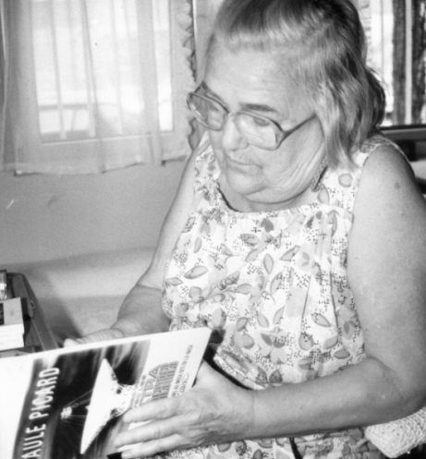



Los eXpedientes perdidos (10)
EL OJO CRITICO

Ufología
ESTOS SON LOS DOCUMENTOS OVNI NO DESCLASIFICADOS

Hasta ahora hemos argumentado porque mucha documentación OVNI oficial no ha sido desclasificada. Ahora, tras nuevas informaciones llegadas a nuestra redacción en las últimas semanas, y gracias a los testimonios de quienes han podido ver en sus puestos de trabajo o en el interior de las bases militares los expedientes originales, podemos enunciar, por primera vez, y en exclusiva de EOC, cuales son y donde estás esos documentos OVNI no desclasificados por el Ejército del Aire español…

La realidad siempre supera la ficción, y en esto de los platillos volantes, más aún. Después de haber realizado las cabriolas más disparatadas para acceder al testimonio de políticos, generales o jefes de los servicios secretos, en busca de cualquier pista sobre el fenómeno OVNI, en ocasiones el universo conspira a tu favor, y la información más valiosa llega desde los lugares menos sospechados.

Mi amigo Pedro, obviamente el nombre es ficticio, cumplió su servicio militar en Sevilla. Como todo recluta aspiraba a un puesto lo más tranquilo posible para completar la “mili” lo más cómodamente posible, y sus conocimientos administrativos terminaron por situarlo en el despacho de un alto mando del Ejército en el Estado Mayor. Allí, mi amigo Pedro, y sobre esta piedra edificaré este artículo, entre otras cosas hacía fotocopias. Miles de fotocopias todos los días. Y por sus manos pasaban informes, expedientes y documentos de alto secreto constantemente. Documentos sobre las relaciones del ejército español con los mandos norteamericanos de las bases de Morón o Rota, informes sobre movilizaciones de tropa en el norte de Africa, presupuestos sobre armamento, etc.

Pero un buen día su mando inmediato le puso en las manos una serie de informes sobre avistamientos de OVNIs en Andalucía que debía ser enviados a Madrid, y Pedro, que es mejor amigo que militar, decidió correr el riesgo y realizó 2 copias en lugar de una. Así es como, a principios de los años 90 llegaron a mis manos algunas fotocopias de expedientes OVNIs del ejército tomadas directamente del original, y no de la versión desclasificada por el Mando Operativo Aéreo, a partir de 1992. Y así es como algunos investigadores civiles podíamos conocer datos que, con buen criterio, el ejército decidía censurar en los expedientes desclasificados, como los nombres de los testigos o de los jueces informadores, etc. Hasta aquí todo es correcto.

Revelo ahora esta información por dos razones: la primera porque Pedro se licenció del ejército hace muchos años, y la segunda porque ahora, otros “pedros” nos han puesto en la pista concreta y precisa de toda una serie de documentos oficiales sobre el fenómeno OVNI que no se encuentran en las versión desclasificada. Y algunas de esas ausencias son, como mínimo, sospechosas…

Los documentos perdidos
A estas alturas, y en el más benévolo de los casos, cuando algún autodenominado investigador, afirma que el proceso de desclasificación del ejército del aire español ha liberado todos los documentos existentes sobre OVNIs, podemos decir que tal afirmación es incorrecta. En esta ocasión no entraré a enjuiciar las causas, probablemente variadas, de que algunos fragmentos de expedientes, o expedientes internos, notas internas, comunicados, informes, etc, relacionados con el fenómeno OVNI todavía hoy, 15 años después de anunciarse la desclasificación, no estén al acceso del público. Pero hoy si estoy en disposición de enumerar, con referencias concretas, muchos de esos documentos oficiales que, sabiendo que existen, no han sido desclasificados.

Hasta 240 carpetas, contenidas en tres archivadores, llenas de oficios, informes internos, notas, cuentas, etc, sobre el proceso de desclasificación OVNI permanecen todavía en los archivos de MACOM. Entre esos documentos, según mis fuentes, se incluyen informaciones, mayormente negativas, sobre algunos conocidos ufólogos españoles. ¿No se ha desclasificado esa documentación para evitar herir la sensibilidad de dichos investigadores? Improbable.
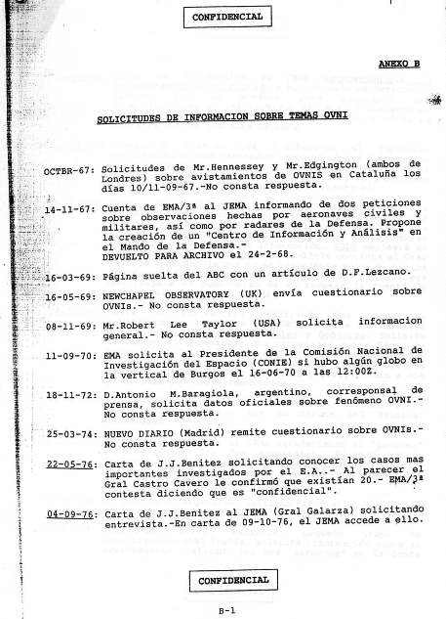

Algunos de esos documentos, que oficialmente no existen, son de interés meramente circunstancial y puramente histórico. Por ejemplo, existe una “Nota Aclaratoria” interna, del Ejército del Aire, explicando que originalmente los expedientes 681112, 681206-09, 681207, 681209, 681211ª y 681211B se encontraban compilados en un solo expediente, y que fueron posteriormente desglosados para un análisis individual de cada incidente. Parece razonable suponer que este documento no se desclasifico por un mero error burocrático.
EL OJO CRITICO

LAS “MINAS” UFOLOGICAS DE LOS CENTROS DE CONTROL

A principios de los años 90 el investigador zaragozano Alejandro González, fue requerido para cumplir su servicio militar, y al igual que “Pedro”, lo hizo en el Ejército del Aire. Alejandro fue destinado a la base militar de Gando, en la isla de Gran Canaria y allí, después de varios meses de “mili” y de haber ganado la confianza de sus mandos, solicitó permiso para consultar los libros de servicio de la torre de control. De esta forma tan poco sofisticada llegaron a nuestro conocimiento muchas anotaciones, tomadas por los controladores aéreos de la base de Gando, sobre incidentes OVNI de todo tipo que se habían producido en las islas canarias y que merecerían todo un libro.

Pues bien, a principios del siglo XXI, ya concluido el proceso de desclasificación, una variada cantidad de anotaciones sobre fenómenos aéreos de origen desconocido fueron detectadas por otros “alejandros y pedros” en los libros de servicio del Grupo Central de Mando y Control. Cada una de esas anotaciones podría haber sido el inicio de un nuevo expediente OVNI, sobretodo teniendo en cuenta que algunas de ellas aluden directamente a incidentes en los EVA que dan cobertura radar al espacio aéreo nacional. Estos son algunos de ellos:

- 30 diciembre 1999 Córdoba
- 27 noviembre 1999 Espacio Aéreo español (no definido)
- 27 julio 1986 EVA-5 (Alicante)
- 25 julio 1986 Mar Cantábrico
- 26 marzo 1985 EVA-5 (Alicante)
- 29 noviembre 1985 Tarrasa-Sabadell (Barcelona)
- 22 mayo 1985 Barahona (Soria)

En el caso del escrito Rfa nº 2926-5, que debería haberse incluido en el expediente 690402, sobre el avistamiento acontecido en Becerrea (Lugo), desclasificado el 30 de abril de 1993, este documento no se desclasificó por indicación del Comandante Jefe del MOA, Tte. Gral. Alfredo Chamorro, al no incluirse dicho informe en la documentación del expediente del caso. Chamorro posiblemente quiso evitarse explicaciones incomodas a posteriori si aparecía un documento no listado en el sumario del expediente. Es razonable.

También es posible que meros olvidos burocráticos, despistes o simple incompetencia del personal militar de turno, justifiquen las ausencias de algunos, bastantes, documentos que deberían haber sido anexados en su momento a expedientes ya desclasificados, y que sin embargo permanecen aún clasificados. Por ejemplo, un escrito breve que acompañaba al expediente 651116, sobre OVNI avistado en la base aérea de San Javier (Murcia), remitido a la superioridad.

Tampoco se ha desclasificado un breve dossier de correspondencia interna sobre el avistamiento producido el 15 de enero de 1997 sobre el Escuadrón de Vigilancia Aérea número 10 de Barbanza (La Coruña). Tampoco se han desclasificado todavía los informes de la guardia civil al respecto del caso acontecido en ese mismo lugar años antes, a pesar de que un servidor ya los ha divulgado.

Anotaciones que se “desmaterializan”
En algunos casos el expediente original del caso, según mis fuentes, presentaba notas manuscritas, presuntamente realizadas por el juez informador, que sin embargo han desaparecido en la versión desclasificada.

En el expediente original del famosísimo caso acontecido el 4 de noviembre de 1968, y que fue desclasificado justo 24 años después, protagonizado por el Comandante Juan Ignacio Lorenzo Torres, el margen superior de la primera hoja, que recoge las trascripciones de la conversación del avión pilotado por Lorenzo Torres con el centro de control, se incluye una nota manuscrita que dice textualmente “Comandante

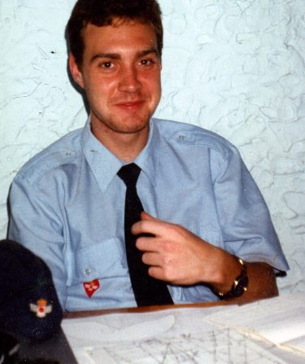

A. González

Lorenzo, ¡ojo!” En la versión desclasificada dicha anotación ha desaparecido ¿Qué querían decir con esa anotación?

Lo mismo ocurrió con el expediente 680917, donde una muy interesante nota manuscrita que aparece en el informe original, desaparece en la versión desclasificada. Y también existen una serie de anotaciones manuscritas a lápiz, sobre el avistamiento del 26 de junio de 1969 en el Aeropuerto de Asturias, que no están incluidas en el expediente desclasificado, y que apuntan a un posible origen aerostático del incidente.

La nota manuscrita: “Facilitado a J. J. Benítez”, que aparece en el expediente del famoso caso canario del 24 de noviembre de 1974, desclasificado veinte años después, también ha desparecido. Solo que con esa nota desapareció un documento de siete páginas titulado: “Extracto sobre el informe de un fenómeno aéreo observado el 24 de noviembre de 1974 en la isla de Gran Canaria”, que acompañaba al expediente original.

Los informes perdidos
Pero lo que verdaderamente resulta más sospechoso es la ausencia de informes, o de expedientes enteros, sobre casos OVNI que consideramos de gran valor.

Por ejemplo, no se ha desclasificado, quizás por que los responsables del MOA lo consideraron una información insuficiente, un informe sobre un avistamiento antiguo, sin fecha ni lugar especificado,
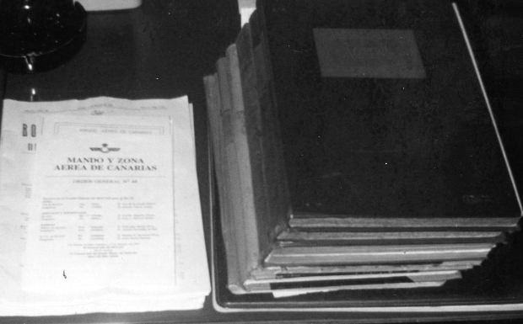

de una “luz 80 metros; de largo 47 metros; de anchura 7 metros; velocidad 900 km por hora; la altura a la que se encontraba era de 1500 metros; la aparición fue a las 20:30 horas; lugar el portal catorce, donde fue visto…”.
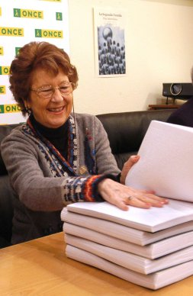
Lo mismo puede decirse de otro caso, también sin fecha exacta (aunque posiblemente de diciembre de 1968), avistado en Santurce: “Hora: 21`03L; altura: ascenso; duración: poco; dirección: vertical; distancia: no indica; sonido: -; color: metálico; movilidad: muy rápida; observaciones; objeto luminoso circular con destellos azules brillo metálico.- Apareció tras Punta Galea.- Ascenso vertiginoso dejando estela espiral luminosa / no observado desde observatorio P. Galea…”.

Existen dos versiones iguales del controvertido expediente del cuasi aterrizaje OVNI en el polígono de tiro de las Bardenas Reales (Zaragoza), el 2 de enero de 1975. Uno fue mecanografiado y el otro escrito a máquina. El primero permanece sin desclasificar, supuestamente porque al responsable se le olvido incluirlo en el dossier del caso.

Existe, aunque no oficialmente, un informe pericial realizado por un controlador aéreo experto, perteneciente al Grupo Central del Mando y Control de la base aérea de Torrejón (Madrid), analizando el caso del incidente acontecido en la base de Talavera la Real (Badajoz), el 14 de enero de 1975, que no aparece en el expediente oficial del caso que se desclasificó el 13 de octubre de 1993.

Lo que no hay por donde coger es que expedientes enteros, sobre casos de alto grado de extrañeza, simplemente no existan –oficialmente- en los archivos del Ejército del Aire. Por ejemplo el referente al que, quizás, sea el caso OVNI mas extraordinario en la historia de la ufología “militar” española. Una persecución, en pleno día, entre un objeto no identificado de aspecto “metálico” y varios cazas del ejército del aire español, que fue recogido en varios radares… Pero esta es ya otra historia…

Manuel Carballal
Ha muerto Pilar Salarrullana
Pilar Salarrullana estudió Humanidades Modernas en la Universidad de Zaragoza y fue profesora de educación secundaria de Geografía y Francés en Zaragoza y Logroño. Fue Secretaria General del Partido Demócrata Popular en La Rioja. En 1982, se convirtió en senadora electa por esta comunidad en coalición con Unión de Centro Democrático en la I Legislatura de España, cargo que ocupó hasta 1979. Posteriormente, en 1986, fue elegida como diputada del Grupo Parlamentario Mixto/Grupo Parlamentario Mixto - Agrupación de la Democracia Cristiana (ADC), también por la misma autonomía. Durante esos años, realizó una labor de investigación sobre el fenómeno de las sectas en España creando un "grupo de trabajo sobre sectas" de la Comisión Interministerial y una "Comisión de Estudio de la situación de las sectas religiosas en España" así como de la defensa de los derechos de la mujer, con la "Comisión Mixta para la Igualdad de Oportunidades de la Mujer" y —fuera del congreso— la asociación de mujeres "Asociación Concepción Arenal". Debido a su posición crítica respecto a ciertos grupos religiosos minoritarios, comienza a recibir múltiples ofertas de soborno e incluso amenazas de secuestro y muerte. Sus acusaciones a la iglesia de la Cienciología se ven respondidas con denuncias de los abogados de esta organización, por difamación.
En 1990 y 1991 respectivamente, publicó los libros de investigación «Las sectas. Un testimonio vivo sobre los mesías del terror en España» y «Las sectas satánicas. La cara oculta de los esclavos de Lucifer». Durante estos años se llevan a cabo 28 juicios relacionados con sus publicaciones sobre sectas destructivas, que, pese a ser respaldada hacen que se declare "sola ante sus amenazas y sin poder seguir".
En los años 90, fue concejala del Ayuntamiento de Logroño, ejerciendo el cargo de teniente de alcalde. Una de sus más polémicas decisiones como concejala fue el impulso de la peatonalización de algunas calles del centro de la ciudad, lo cual generó el descontento de algunos vecinos. En 1993 escribe En el nombre de La Rioja, un libro de historia riojana.
En octubre de 1994 declara al Diario El País "Durante ocho años dediqué gran parte de mi actividad política [...] a estudiar los problemas que, para la sociedad, se derivaban de la actuación de las sectas destructivas y a ayudar a cuantas personas sufrían por esta causa [...]. Con pena, casi con remordimiento, hace año y medio [...] tiré la toalla. El motivo no fueron ni las amenazas, ni el miedo [...] (tuve que llevar escolta durante dos años). Hubo dos causas: la cantidad de dinero que me ha costado defenderme de las querellas, [...] y, sobre todo, la sensación de soledad e impotencia". En 1995 deja su vida política como concejala y retorna a su puesto como profesora de francés.
En 2004 vuelve al tema de las sectas, aunque esta vez a través de un libro de ficción: La segunda venida (editado en braille en 2009). El 27 de junio de 2009 falleció debido a una larga enfermedad en Logroño localidad donde residíia, en su última etapa era columnista de opinión del Diario La Rioja, Miembro en pleno del Consejo Social del Ayuntamiento de Logroño y de la Asociación Española de Exparlamentarios. También había colaborado de forma ocasional con distintos canales de televisión nacional como experta en sectas. Una de sus últimas apariciones públicas la realizo como encargada de lanzar el chupinazo que dio inicio a las fiestas de San Mateo de Logroño en 2008.

Antonio Hortelano: El sacerdote espía
UN 007 EN EL VATICANO
EL OJO CRITICO

Espionaje

«Soy espía y no lo niego», reconoce a sus 90 años sin rubor. Y lo cierto es que, según revela a Crónica, perteneció a los servicios secretos vaticanos, fue miembro del Mossad israelí, quiso ficharlo la CIA y estuvo detenido por el KGB. Parece el retrato de un 007, pero Antonio Hortelano es un religioso redentorista, especialista en Moral y con un extraordinario recorrido evangelizador a sus espaldas. Y una historia de película. Porque el cura espía vivió de cerca, directa o indirectamente, todos los grandes acontecimientos de los últimos tiempos y se codeó con los grandes personajes que han pasado o pasarán a la Historia. Desde Golda Meir o Moshe Dayan a Salvador Allende o monseñor Romero. Y, por supuesto, los papas de las últimas décadas.

Pelo blanco, nariz aguileña («de judío», dice con orgullo), encorvado por el peso de los años, el padre Hortelano sigue conservando una mente absolutamente lúcida, una gran capacidad dialéctica y pedagógica y unos ojos azules que las vieron de todos los colores. Hasta la radiografía de su propia muerte, que le diagnosticaron hace unos meses, de improviso. «Como llegaba de México, me llevaron al Carlos III y me hicieron todo tipo de análisis para ver si tenía la gripe A. Cuando terminaron, el médico me dijo: 'Tengo que darle dos noticias. Una buena y otra mala. La buena es que no tiene la gripe A. La mala, que tiene un cáncer de pulmón en fase terminal'». Pero hasta eso asume con una enorme dignidad. «Me muero. Me quedan unos dos meses de vida. Pero no he querido quimio ni radio. Sólo cuidados paliativos».

-¿Sin miedo a la muerte?
-Ninguno.

-¿Por qué?
-Porque tengo fe y creo en el más allá.

-¿Cómo le gustaría morir?
-Con una sonrisa en los labios.

-¿Y de epitafio?
-La frase de Zubiri: «Pienso, luego existo y existo, no colgado de la nada, sino de Dios».

Son las 10 de la mañana del miércoles 29 de julio. El padre Hortelano nos recibe en su habitación del convento redentorista de la calle Félix Boix de Madrid. Un cuarto pequeño y tan humilde como el de un monje. Una camita a la izquierda, una mesa de escritorio, llena de libros; dos estanterías y una puerta que da a un servicio, también pequeño. Huele a desprendimiento y austeridad. Se sienta en su sillón, se pone su mantita en las rodillas y se prepara para anticiparnos parte de un libro de memorias que ya está casi terminado. Se va a titular El abuelete.

-Un título poco comercial.
-Sí, pero como voy a contar en él cosas duras, prefiero revestirlo de un halo de ternura. Como algo entrañable y familiar.

-Su testamento.
-Mi verdad y una mirada a lo mucho que he vivido.

En general, el padre Hortelano dice no tener mucho de qué arrepentirse. «A veces, no he tenido demasiadas vivencias religiosas y, en ocasiones, he sido egoísta y muy terco». En cualquier caso, no teme al juicio de Dios en absoluto. «Dios cuenta con eso. Pronto llegaré ante él y le diré: 'Aquí está Antonio reportándose'». Además, en su vida también hubo infinidad de cosas buenas. «De lo que más orgulloso me siento es de lo que he trabajado por los demás».

Una vida entregada y repleta de penas y tristezas, como corresponde. Al echar la vista atrás, recuerda que nació en el número 80 del paseo de Colón de Irún. «A 500 metros de donde vivíamos estaba Francia». En el seno de una familia acomodada. De las fuerzas vivas del pueblo. «Mi abuelo materno, Antonio, murió a los 96, siendo el farmacéutico más viejo de España». A los 7 años, la familia de Antonio se traslada a Madrid. «Mi padre tenía leucemia y mi madre pensaba que en Madrid sería más fácil atenderlo. Le dieron un tratamiento de rayos X y fue un éxito para aquella época, pues duró hasta principios de 1931».

Y en Madrid vivió, de niño huérfano, la época de la República. «En el instituto, donde fui compañero de Fernando Fernán Gómez, los jóvenes católicos llevábamos una cruz en la solapa y los rojos, un diablo con cuernos y rabo». Después vino la Guerra Civil y en su casa, se celebraban «eucaristías clandestinas con el padre Ibarrola».

El padre Hortelano echa pestes de Rafael Alberti: «Metía a los prisioneros en cabinas de teléfonos con las paredes electrificadas con alta tensión». Y de Santiago Carrillo, que mandó fusilar a su tío. En cambio, alaba «la genialidad estratégica de Franco».

Excelente estudiante, Antonio Hortelano profesa en los redentoristas el 24 de agosto de 1939. Y con sus extraordinarias dotes humanas y religiosas, pronto se convierte en una de las estrellas de la congregación. Alto, delgado y bien parecido, con sus gafas
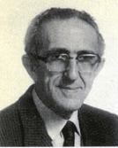
de pasta, parecía intelectual. Y lo era. Brillante, dicen que hablaba muy bien, que predicaba mejor y que daba clases como los ángeles. «Siempre fui muy popular entre los alumnos, porque, en mis clases, nunca leía. Siempre era esquemático, corto y creativo». Y, encima, sabía seis lenguas. Entre ellas, el alemán a la perfección.

ESPÍA DEL VATICANO
En la Curia romana se fijaron en él y entró a formar parte de los servicios secretos vaticanos. «Con misiones especiales y de una forma eventual», dice. Pero la verdad es que el propio cardenal Montini, entonces secretario de Estado del Vaticano y futuro Papa Pablo VI, le encomienda muchas misiones especiales. Un día le llama al Vaticano y le dice: «Sospechamos que el cardenal Mindszenty de Budapest ha sido drogado y, por eso, ha hablado por radio a la población a favor del comunismo. Queremos mandar orientaciones a los responsables de la Iglesia. Sabemos que es valiente y arrojado y quiero saber si podemos contar con usted para esta misión».

Aceptó de mil amores, a pesar de los riesgos que corría. Viajó con pasaporte italiano a la Hungría comunista y cumplió su misión. Pero cuando va a coger el tren de vuelta a Viena, lo detectan los espías del KGB, lo detienen, lo someten a un interrogatorio de horas y lo acusan de espionaje. Pero, a las 48 horas y «tras tocar los palillos adecuados, me soltaron y pude regresar». Los palillos son el Vaticano e Israel, los dos Estados para los que trabajaba.

-He trabajado incluso más con el Mossad que con el Vaticano.

-¿Por qué con los judíos?
-Se ve claro en mi cara: soy descendiente de judíos.

-¿Se casa bien el sacerdocio católico con el ser un espía judío?
-Perfectamente. Jesús fue judío de raza y de religión.
Y nunca se salió del judaísmo. No se puede ser cristiano sin ser judío.

A través de Roma y del Mossad recibió información privilegiada. Mucha y muy abundante. Cuenta, por ejemplo, que el almirante Canaris, jefe del espionaje de Hitler, era «descendiente de judíos sefarditas expulsados de España en 1492, que se refugiaron en Salónica. Se infiltró en los servicios secretos alemanes y le dictó a Franco la estrategia a seguir en el famoso encuentro con Hitler en Hendaya».
EL OJO CRITICO

Un encuentro del que también tiene información privilegiada. Por el Mossad y porque el traductor que acompañaba a Franco, Antonio Tovar, era amigo íntimo de los Hortelano. Canaris había convencido a Franco de que «sería un desastre para todos que Hitler ganase la guerra, y le aconsejó lo siguiente: 'Usted dígale amén a todo, pero pídale lo que no tiene. Es decir, cañones de costa para defenderse de los ingleses, petróleo y alimentos. Como es muy orgulloso, no le dirá que no lo tiene, pero no lo obligará a entrar en la guerra'. Y Franco, con esa estrategia, nos salvó de la guerra».

Para hacer frente al comunismo que amenazaba con extenderse por toda Europa y, sobre todo, a Latinoamérica, Hortelano se dedica a «aprender las técnicas subversivas». De la mano del ex agitador francés G. Sauge. A su lado, se infiltra en las juventudes comunistas alemanas y austriacas y vive, en París, la revolución de mayo del 68, donde conoce al que después sería cardenal de París, Jean-Marie Lustiger, el primer purpurado católico de origen judío.

Por sus contactos descubre, asimismo, que, «para conquistar Latinoamérica, los soviéticos iban a aplicar la teoría de Gramsci: ni bombas ni elecciones, sino infiltraciones en la Universidad y en la Iglesia. Y de ahí nace la Teología de la Liberación».

-¿Una teología marxista?
-En la Teología de la Liberación hay gente buena, como el cardenal Pironio o Helder Cámara. Pero otros, como Hugo Assman, son totalmente marxistas y partidarios de la lucha armada.

-¿Y Gustavo Gutiérrez, el llamado padre de esa teología?
-Cambió y ahora somos amigos.

-¿Y Leonardo Boff?
-Es un bluf, que preconizaba el comunismo científico.

Una idea muy extendida entre las bases católicas más comprometidas. Cuenta el Padre Hortelano que una vez se le acercó una monja en Bolivia y le dijo: «Los problemas de Latinoamérica se arreglan con la Biblia en una mano y con la Biblia en la otra». Y el religioso le contestó: «Cómo se nota que no ha estado usted en la guerra, porque la metralleta hay que agarrarla con las dos manos y no queda mano libre alguna para la Biblia». Y, tras la anécdota,
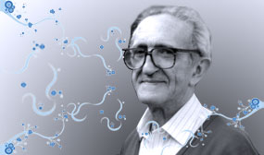

concluye: «es encomiable la opción por los pobres de la Teología de la Liberación, pero su pecado ha sido coquetear con el comunismo y la violencia». Por tenerlo así de claro, lo quiso fichar la CIA. «El jesuita Veeckmans se me acercó para contratarme para la CIA con un importante sueldo. Pensaron que era el candidato ideal para denunciar a los teólogos radicales. Mandé a la CIA por el tubo de desagüe, con lo que me gané muchos enemigos». Eso sí, pasó más de 30 años paseándose por Latinoamérica, uno de los principales teatros de operaciones del cura espía. Y participando en todos los grandes acontecimientos del continente.

Vivió, por ejemplo, todo el proceso que condujo al asesinato de monseñor Romero, obispo de San Salvador. «Había dos candidatos para el arzobispado salvadoreño: Rivera Damas, abierto, y Romero, conservador. Roma eligió al conservador, que pronto se pasó con armas y bagajes a la izquierda». Además, «sus misas se convirtieron en auténticos mítines revolucionarios contra el gobierno militar y por eso lo mataron». De ahí que Hortelano crea que monseñor Romero «nunca será canonizado». Y añade: «Como tampoco subirán a los altares Ignacio Ellacuría y sus compañeros jesuitas de la UCA. Demasiada política de por medio». Hortelano estuvo en Chile desde la llegada de Allende al poder hasta su derrocamiento y asesinato. Recuerda que a su toma de posesión «llegaron Castro y los demás dirigentes de la izquierda marxista leninista del continente». El redentorista español, sentado al lado del cardenal Silva Henríquez, carismático arzobispo de Santiago de Chile, le comentó:

-Monseñor, debe de ser muy interesante ser cardenal de Santiago en estos momentos.
-Ojalá, padre Hortelano, no lo fuese tanto. Replicó el purpurado.

El cura español sostiene que «el Chile de Allende se fue convirtiendo en el imán de todos los revolucionarios del continente y, cuando estalló el golpe de Pinochet, mi impresión es que el 70% de los chilenos estaba a favor. Eso sí, creían que los militares iban a poner orden y se irían, pero se instalaron en el poder, tras cometer muchas atrocidades». Estuvo en el estadio «donde había más de 5.000 personas detenidas» y recuerda que, en medio de la atroz dictadura, «la Iglesia fue la voz de los que no la tenían y organizó la Vicaría de la Solidaridad, presidida durante un tiempo por mi alumno el sacerdote Juan de Castro».

Hortelano se relacionaba con todos los bandos. Tanto civiles como eclesiásticos. Fue amigo de Camilo Torres, el cura revolucionario colombiano. Pero también tuvo trato con dictadores como Fujimori o Videla. «Un día, el entonces presidente de la Junta Militar argentina asistía a una boda que celebraba yo y se acercó a comulgar. En el convite me tocó a su lado y le pregunté a bocajarro»:

-Presidente, ¿cómo se atreve a comulgar?.
-No sea ingenuo, padre Hortelano. Si Rusia ataca con bombas atómicas, Estados Unidos responde con bombas atómicas. Si los montoneros nos atacan con el tiro en la nuca, nosotros les respondemos con el tiro en la nuca. Ustedes, en cambio, dentro de 30 años seguirán soportando a los asesinos de la ETA con el tiro en la nuca.

-¿Qué haría usted para acabar con ETA ?
-Cinco por uno, incluidas mujeres y niños y el embargo de sus bienes.

Como cura que es, el padre Hortelano no está de acuerdo con el cinco por uno de Videla. Pero propone una «receta» cuando menos sorprendente para acabar con la banda terrorista: «Llevaría a todos los presos de ETA a Fuerteventura. Nada de acercamientos. Y si la banda comete atentados materiales, los presos aislados a agua y bananos. Y si mata a alguien, a pan y agua durante cuatro meses».

Hortelano admira a los vascos. Aunque dice que él es un «vasco cósmico», asegura que el pueblo vasco «siempre ha sido un pueblo triunfador, hasta que perdió las guerras carlistas». Pero se muestra muy crítico con los obispos vascos y con la Iglesia católica del País Vasco. «ETA la fundó la Iglesia. Y, tras tantos años de terrorismo, es lamentable que no haya muerto ni un solo cura. Mientras ETA no mate a un cura, no creo en los curas ni en los obispos ni en la jerarquía vasca». Lo dice el cura al que el entonces obispo de San Sebastián, Jacinto Argaya, quería que fuese su obispo auxiliar. Y se lo propuso en una reunión secreta que celebraron en el santuario de Loyola.

-Quiero que seas mi auxiliar con derecho a sucesión
-No puedo, Don Jacinto. No sé vasco y, además, no soy sacerdote diocesano.
-Eso no importa. El vasco se aprende. Y eres el único que puede parar la sangría de mis curas, que se están pasando a los abertzales y a ETA.
-Lo siento mucho, monseñor, pero no puedo aceptar. No soy la persona idónea.

Don Jacinto le confiesa, entonces, que «la alternativa es Setién». Y Hortelano precisa: «Entonces, Setién tenía fama de conservador y daba clases en Salamanca. Pero el conservador Setién les salió abertzale».

-¿Qué tal se lleva con monseñor Setién?
-Fatal, cada vez que me ve me mira con ojos de hiena.

El padre Hortelano aprovecha el caso para criticar la política de nombramientos episcopales de la Iglesia. «Se hacen muy malos nombramientos de obispos. Por eso son tan malos y tan grises los que tenemos. Además, deberían elegirse sólo para nueve años. Lo que no se hace en ese tiempo, ya no se hace». Profundo conocedor de los entresijos más ocultos de la Santa Sede, Hortelano habla sin pelos en la lengua de los papas.

-¿Su Papa preferido?
-Juan XXIII.

-¿Qué opina de Benedicto XVI?
-Es un profesor de teología sin chispa ni carisma.

-¿Y de Juan Pablo II?
-Teológicamente, era malísimo y, además, relegó a los religiosos.

Pero también reconoce los méritos de Woj tyla. «El Muro de Berlín cayó gracias a Juan Pablo II, aliado con Reagan». Y desvela un secreto de su pontificado. En su intento por acabar con el comunismo, «el presidente de los EEUU y el Papa se intercambiaban a diario todos los informes más reservados que cada uno de ellos recibía. Todas las mañanas, Reagan mandaba sus informes al Papa y éste le enviaba la información más caliente que recibía de todas las nunciaturas». A juicio del sacerdote-espía, «ése fue un gran error de Juan Pablo II».

SECRETOS VATICANOS
Y sobre todo le reprocha el escándalo del IOR, el Banco del Vaticano y el haber confiado las finanzas de la Iglesia a monseñor Marcinckus. «Se lo ofreció el arzobispo de Baltimore, pero ya en USA Marcinckus estaba relacionado con la mafia. Por eso, cuando se produjo la quiebra del Banco Ambrosiano, que dejó un agujero en el IOR de más de mil millones de dólares,
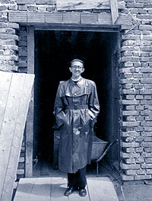
Marcinckus quiso taparlo negociando la deuda con la mafia. Al final, tras varios muertos, el Vaticano pidió a los religiosos que se hiciesen cargo de la deuda. Aceptaron pero con la condición de quedarse con la gestión de las finanzas vaticanas. El Papa no quiso y, entonces, apareció el Opus Dei que, a través de Rumasa, tapó el agujero de Roma a cambio de la prelatura personal y de la canonización del fundador de la Obra».
EL OJO CRITICO

Pasadas esas turbulencias y desde su atalaya de hombre de Iglesia, el padre asegura que la institución «necesita cambios estructurales, pero sin dinamitarla». Es decir, «hay que hacer lo mismo que con las viejas catedrales: limpiarlas, pero conservando todo lo demás».

En esta clave se atreve a escribir una «última carta al Papa». En ella le propone «con humildad» una serie de consejos concretos para reformar la Iglesia. Le pide una Iglesia «más equilibrada y más femenina». Con curas casados y mujeres sacerdotes. Con obispos elegidos por un período de 9 años y la supresión del colegio cardenalicio. Porque al Papa lo elegiría «una representación de todo el pueblo de Dios». Y, por último, le pide que «promueva la integración de la Iglesia con el judaísmo».

ROTA, GIBRALTAR Y LAS MEMORIAS
Torrente inagotable de informaciones, el padre Hortelano deja la Iglesia y pasa a asuntos de la actualidad. Y asegura que «Gibraltar, ahora de moda por el viaje de Moratinos, es una bobada, que se solucionaba haciendo esperar ocho horas diarias en la frontera a los llanitos que pasan a España, donde suelen vivir». A su juicio, el problema es la base de Rota.

-¿Por qué?
-Porque Rota es un enorme almacén de bombas nucleares, por si estalla una guerra atómica en Oriente Medio.

-¿Con qué datos asegura eso, padre?
-Con las bases documentales del Vaticano y del Mossad, y con la información privilegiada de muchos servicios secretos.

Posa con paciencia para las fotos, nos estrecha la mano y nos dice, a guisa de despedida: «Como seguramente no os vuelva a ver, que Dios os bendiga». Y se vuelve a su cuarto apoyado en su andador. El cura espía ha testado y su testamento saldrá pronto en forma de libro de memorias. Porque, como le gusta decir, «sólo la verdad nos hace libres». Y para conseguir algo de dinero para la niña de sus ojos: el kibutz que fundó, hace años, en México.
Jose Manuel Vidal (El Mundo)

Entrevista exclusiva con Antonio Luis Moyano
EL OJO CRITICO


“YO AYUDÉ A IKER JIMÉNEZ A SER FAMOSO”

Antonio Luis Moyano se define como investigador de temas ocultos. Ha publicado sus trabajos en revistas como ENIGMAS, AÑO/CERO, MÁS ALLÁ o EL OJO CRITICO. Reacio a conceder entrevistas, en esta conversación comparte con los lectores de EOC, en exclusiva, algunas confidencias sobre el mundo del misterio que no dejarán a nadie indiferente…

-Antonio Luis, cuéntame ¿cómo empiezas a estar interesado en estos temas?
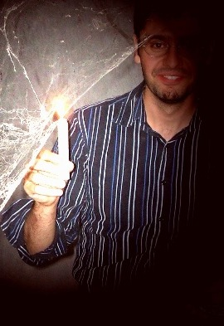
-Lo primero David es reconocerte que me cuesta acceder a esta entrevista. De hecho, es la primera que me hacen en el ámbito del periodismo de misterio y siento cierto pudor por hablar en primera persona cuando mi trayectoria, en la divulgación de estos temas, no es la de un profesional, sino la de un aficionado que ha sacrificado su esfera personal y profesional para vivir y desvivirse por y para estos temas. Así pues, imagino que el fondo de esta entrevista no le interesará a otra persona que a mi madre…

-Y a EOC, que para eso la publica…
-¿Qué cuándo surge mi interés por estos temas? Supongo que como le ha ocurrido a mucha gente que está en este mundillo… Casi desde antes de empezar a leer. Después de Mi Primera Cartilla (libro cuya lectura no llegué a terminar), recuerdo haber leído un artículo sobre el fenómeno OVNI (después comenzaría a aficionarme a los cómics de terror), ilustrado además con la fotografía de un supuesto platillo volante –que, curiosamente, después no he visto publicada en ningún otro lado-. Aquella imagen de un clásico platillo volante en blanco y negro me resultó tremendamente impactante. También, como te comenté en un programa de La Sombra del Espejo, recuerdo un artículo sobre el Vuelo 19, el mítico escuadrón desaparecido en el Triángulo de las Bermudas…
También recuerdo, ¡cómo no!, aquel personaje con ojeras y barba canosa, tal vez venido de otro planeta y que tod@s conocimos como el doctor Jiménez del Oso y sus programas de televisión. Aquellas historias de OVNIs, de voces de ultratumba, de desapariciones misteriosas que incubaban las pesadillas nocturnas de millones de españoles…

-¿Y cuándo comienzas a colaborar en las revistas comerciales?
-Es en el año 98 (uy, ¡cuánto ha llovido ya!) cuando comienzo a colaborar con cierta asiduidad en la revista ENIGMAS que dirigía nuestro admirado doctor Jiménez del Oso… Curiosamente, en julio de ese año, su relanzamiento editorial coincide con un cambio de cabecera y diseño… Emulando el lanzamiento de la revista MÁS ALLÁ en marzo del 89 (tú David, en aquella época, imagino que estarías viendo Barrio Sésamo…) y de la que se vendieron 200.000 ejemplares con la famosa cassette de

psicofonías, la revista ENIGMAS, que entonces valía 375 pesetas, se relanza acompañada con un CD de supuestas psicofonías. A los dos días la revista se agotó en los quioscos. En aquel entonces, ENIGMAS constituía un auténtico punto de encuentro para investigadores y aficionados que (no tanto por edad, sino por
aparición en el mundo de la divulgación periodística del misterio) podrían aglutinarse en lo que se conoce como la Cuarta Generación abanderada por periodistas como Lorenzo Fernández, Santiago Camacho o Iker Jiménez. Es obligado mencionar a Pablo Villarrubia, que es, sin lugar a dudas, el mejor periodista investigador de los temas de misterio. Así pues, las páginas de ENIGMAS dieron cabida a que investigadores y aficionados (que hasta entonces sólo publicaban sus trabajos en fanzines), pudieran divulgar sus investigaciones.

En este sentido, ENIGMAS fue pionera con respecto a otras publicaciones del gremio… De hecho, de entre todas las revistas comerciales que existían entonces (en aquellas fechas reaparece también KARMA-7), ENIGMAS era la revista favorita de tod@s los investigador@s. En buena medida a ello contribuyó el trabajo absolutamente titánico e incondicional de gente como Fernando Rosillo o José Martínez (entonces concejal en la provincia de Albacete) que junto con José Luis Tajada formaban parte del bautizado como “Equipo Volante” de investigación, quienes se encargaron de organizar diversos congresos y actos culturales en Albacete donde podíamos reunirnos tod@s l@s aficionad@s al misterio. Incluso poco después ya aparecían ahí unos chavales como David Cuevas y Víctor Ortega, la Generación del Chupete como yo les digo y que, en palabras de Lorenzo Fernández, les recordabais a Iker Jiménez y a él mismo en sus inicios… Aunque vosotros al menos, teníais cordura suficiente como para no ir detrás del chupacabras…
-Bueno, Antonio Luis... algún programilla de La Sombra hemos dedicado al asunto. Y ni por asomo podemos compararnos Víctor y yo con Iker y Loren, más quisiéramos nosotros. En fin... viajemos a Albacete, el escenario para el “caso de la Mano Cortada” que se convirtió en el lugar de reunión para los investigadores de esa Cuarta Generación…
-Bueno, en realidad la “Mano cortada” se cuenta que la tenía Iker Jiménez cuando le tocaba pagar algún café… Ya en serio, a mí también me gusta ir a Albacete porque es Fernando Rosillo (un tipo al que no conozco absolutamente de nada) el que me invita (la culpa es suya… ¡yo siempre le he propuesto hacer un “sinpa”!). Pues como te iba diciendo, hay que agradecer a aquellos congresos en Albacete que organizaban Fernando Rosillo y compañía (a menudo poniendo dinero de su propio bolsillo) al hecho de que Iker Jiménez haya llegado donde ha llegado. Porque fuimos precisamente un grupo de amigos, además de los mencionados, como Jesús Callejo, Lorenzo Fernández, Luis Mariano Fernández o Julio Barroso quienes decidimos arrimar el hombro para que Iker Jiménez se encaramase y pudiese alcanzar el éxito. Jesús Callejo fue quien le llevó “de la mano” hasta la editorial Edaf que publicaría su libro. Sin la ayuda de Lorenzo Fernández, Iker Jiménez probablemente no habría culminado muchas de los capítulos que integran sus primeros libros. Luis Mariano Fernández se encargó de promocionar el libro Enigmas sin resolver de Iker Jiménez por tierras andaluzas a través de sus programas de radio y televisión y más adelante le proporcionó toda la información necesaria para el
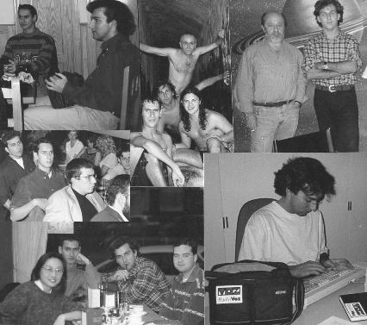

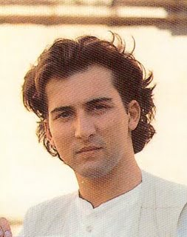

libro sobre Bélmez. Julio Barroso fue quien, desinteresada y altruistamente, organizó toda la campaña de promoción para que el primer libro de Iker fuera conocido entre el gran público y pudiera venderse por toda España. Incluso servidor mismo se encargó de promocionar el libro en los ambientes nocturnos de Albacete. Claro que, para eso, necesité varias botellas de JB porque… ¡a ver quién se creía las historias de Iker Jiménez! (Es broma…).
EL OJO CRITICO

-Pues vaya broma... ¿Quieres decirnos que contribuisteis al éxito del primer libro de Iker Jiménez?
-Si Iker Jiménez está ahora en televisión ha sido gracias a que le han ayudado un tal Jesús Callejo, un Julio Barroso, un Lorenzo Fernández, un Luis Mariano y un largísimo etcétera… Nombres que son absolutamente imprescindibles en la trayectoria hacia el éxito recorrida por Iker Jiménez (y Carmen Porter). Todo el mundo sabe que, Julio Barroso, por ejemplo, fue quien inspiraría a Iker Jiménez tanto la idea como el formato y la cuña musical (“The dragon” de Vangelis) para Milenio 3 y le facilitó todos los contactos necesarios para que pudiera entrar en la SER. Probablemente si Julito no hubiera estado ahí, Iker Jiménez nunca habría llegado a hacer ni radio ni televisión a nivel nacional…

Aparte de estos nombres, podría decir que también yo ayudé a Iker Jiménez a ser famoso… Como te he comentado antes, aparte de sus grandes dotes como comunicador, mi gran amigo Iker Jiménez ha
alcanzado la cima del éxito gracias a amigos como yo. Y está donde está porque nosotros, sus amigos, nos pusimos de acuerdo en ayudarle. Pero tampoco tiene tanta importancia, pues para eso están los amig@s: para ayudarnos. Yo mismo fui la única persona que se puso en contacto con él cuando tuvo que irse de la revista ENIGMAS por circunstancias que ahora no vienen al caso. Por supuesto, que lo que hablamos en esa larga conversación (a juzgar por la factura de Movistar) no lo voy a divulgar: queda entre nosotros. Sólo puedo decirte que le animé y le brindé toda mi amistad y todo mi apoyo, y en los años siguientes seguí sugiriéndole ideas y proyectos para sus libros, programas de radio y de televisión. Tal vez por eso, siempre que me ve (aunque no tenga suelto para invitarme a un café) me saluda con un rendido abrazo y me llama “Maestro”.
Diferentes imágenes de un jovencísimo Iker Jiménez con unos Lorenzo Fernández, Miguel Pedrero, Miguel Blanco, Jimenez del Oso, Santi Camacho, etc… durante sus inicios en el mundo misterio hace más de dos lustros.
Porque tú sabes David que a mí me gusta ayudar a todo aquel que lo necesita. ¡Incluso Carmen Porter aprendió lo poco o lo mucho que sabe sobre estos temas en la redacción de la revista ENIGMAS! Pues ENIGMAS era como una “gran familia” (en palabras del admirado Pablo Villarrubia), donde cabíamos todos independientemente del nivel
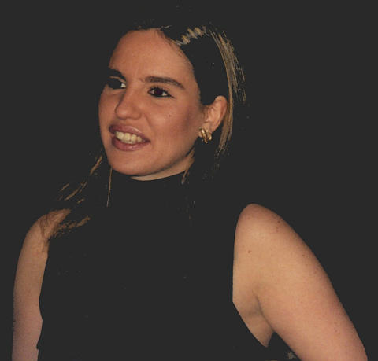
cultural que cada un@ tuviera. ¿Sabes quién le explicó a Carmen Porter qué significa el término parapsicología...? ¡Entonces ella confundía el término parapsicología con las mancias de la adivinación! Ahora, Carmen Porter también ha alcanzado el éxito: es subdirectora de Cuarto Milenio y del portal www.ikerjimenez.com, tiene una legión de seguidores que aseguran que terminará eclipsando a Iker Jiménez… Hace un par de años propuse a la dirección de EL OJO CRITICO que se premiara como mejor investigadora y divulgadora de temas paracientíficos a Carmen Porter… pero la dirección de EL OJO CRITICO decidió no tomarme en serio… No lo entiendo.

-Tus afirmaciones pueden tomarse como fruto de la envidia hacía unos logros o una fama que Iker tiene a sus espaldas y tú no has conseguido... -No, en absoluto. No conozco a nadie de los que están en el mundillo que tenga envidia hacia Iker Jiménez, antes al contrario, sino reconocimiento de su éxito. Y estoy convencido de que a Iker Jiménez (y Carmen Porter) no se les pasa desapercibido el mérito y el sacrificio de muchas personas que han arrimado el hombro para que ellos hayan llegado hasta donde han llegado y que algunos de sus más jóvenes seguidores tal vez no conozcan.
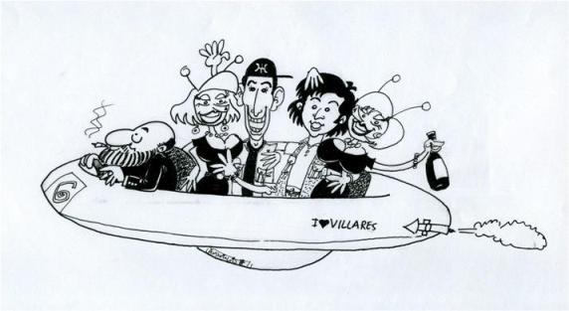

En cuanto al éxito personal debo decirte David que yo sí he conseguido el éxito. Para mí el mayor logro fue publicar en la revista ENIGMAS. Éste ha sido mi único objetivo como aficionado a estos temas: dar a conocer mi pequeña aportación a través de las páginas de la revista que entonces dirigía el doctor Jiménez del Oso y cuyo timón conduce ahora con un gran esfuerzo y sacrificio Lorenzo Fernández. Lo que no he conseguido todavía, y parece mucho más difícil, es tener éxito con las mujeres…

-Ya somos dos. Por otro lado... ¿no crees que ya hay demasiados arpíos y detractores hacia este mundillo como para que seamos nosotros mismos los que destapemos este tipo de cosas de nuestros propios compañeros?
-No se trata de “destapar” nada David, sino de reconocer lo evidente. En cuanto a los de ARP y los del Círculo Escéptico, creo que su aportación al mundillo paranormal es absolutamente necesaria e imprescindible. Quienes se oponen a que existan colectivos escépticos están careciendo de espíritu democrático al no respetar la libertad de expresión. Al interesado en estos temas no se le puede negar la oportunidad de forjar su propia opinión sobre cualquier tema enigmático contrastando lo que pueda leer tanto en “El escéptico” como en las publicaciones de nuestro mundillo. Es más, a los más jóvenes aficionados a estos temas habría que recomendarles que leyeran la versión que, sobre estas cuestiones, ofrecen los más escépticos, porque tal vez les parezcan convincentes. Hace un par de años, J. J. Benítez denunció a un miembro de ARP por mostrarse crítico con sus reportajes de televisión. Creo que esto es un gravísimo error que atenta contra los derechos constitucionales de libertad de expresión y los más elementales Derechos Humanos. Y a partir de ese error deberíamos de hacer autocrítica para ser más tolerantes.

-Bueno, en cuanto a lo de Benítez... me parece que, en su caso contra Gámez (hablemos claro), a este autodenominado escéptico no solo se le acusó y condenó por embestir contra el trabajo del famoso periodista navarro, sino contra el propio Benítez a un nivel más personal, mentando incluso al hijo de este... me parece a mí que hay que saber diferenciar. Por otra parte, Antonio Luis, volviendo al asunto Iker... ¿Crees que es necesario airear esta clase de historias ya pasadas, casi personales, a estas alturas de la peli? ¿Por qué lo haces?
-La cuestión David es que, “a estas alturas de la peli” como tú dices, muchos todavía no han descubierto quién es el “asesino”. Es decir, que muchos aficionados al misterio todavía están investigando estos temas a partir de premisas que son erróneas o se basan en “leyendas urbanas”.
Por ejemplo: todavía hay quien piensa que las psicofonías son un hecho contrastado y que se han obtenido el laboratorio en cámara anecoica de Faraday. Bueno, pues resulta que esto es una leyenda urbana (o habría que decir “para-urbana”). Nunca se ha registrado una psicofonía en condiciones de laboratorio. Los laboratorios de parapsicología que hubo en los años setenta en Inglaterra y Estados Unidos, aquellos que se interesaron por el fenómeno, llegaron a la conclusión de que se trataba de ruidos ambientales perfectamente explicables cuando no, fenómenos de ventriloquia inconsciente. Las psicofonías que se grababan a partir de 1959 se producían en un ambiente espiritista, ¡no en un contexto parapsicológico!. En cuanto a Friedrich Jürgenson y Konstantin Raudive que se nos presentan como “pioneros” en la investigación de las psicofonías, “a estas alturas de la película”, muy poca gente sabe que eran personas probablemente con la quijotera no muy equilibrada. A través de la “cinta abierta” decían hablar con Churchill, con Kennedy, con Cervantes... Eso por no mencionar que la mayoría de las psicofonías y psicoimágenes son fraudulentas… (Ver artículo de Moyano sobre el tema en este mísmo número de EOC)

“A estas alturas de la peli”, todavía muchos aficionados al misterio creen que hay ruinas en la luna. Esta es otra leyenda (en este caso “selenita”) que surgió a finales de la década de los setenta cuando un jubilado norteamericano llamado George Leonard publicó un libro con fotografías desenfocadas obtenidas desde su telescopio casero, afirmando que había descubierto vestigios de construcciones artificiales en la luna. A partir de ahí se generaron mitos como el de Mirlo Rojo que alimentaron los tabloides norteamericanos y que inspirarían el falso documental Alternativa 3 sobre Marte.

“A estas alturas de la peli”, todavía hay quien afirma que la parapsicología reconoce las ECM (Experiencias Cercanas a la Muerte) como posibilidad de que haya vida después de la muerte. Cuando la parapsicología científica (la que abandera Susan Blackmore, la única persona doctorada en Parapsicología por la Universidad estatal de Inglaterra) hace tiempo que viene explicando las ECM como estados alterados de conciencia generados por la neuroquímica del cerebro. Y no como experiencias “post-mortem”. En fin, hay tantas historias que mucha gente asimila como auténticas “a estas alturas de la peli” que yo creo que, como aficionado a estos temas, merecen ser conocidas y divulgadas.
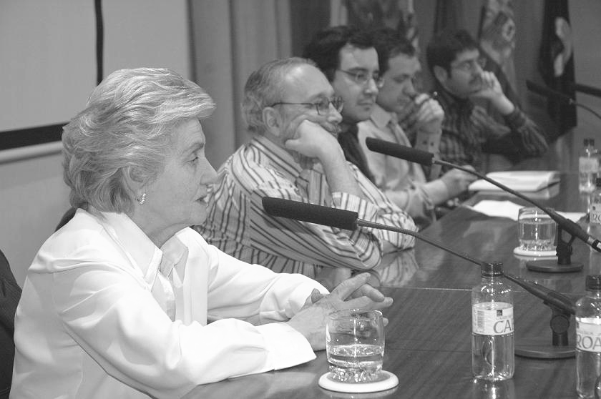

A. L.. Moyano, primero por la dcha, participó con B. Cardeñosa, M. Carballal, Pepe Rodriguez y M. Montenegro, el las últimas jornadas sobre sectas organizadas en la Universidad Politécnica de Madrid. (Ver EOC nº 51)
-Cambiando de tercio y dejando las “pelis” a un lado, ¿de qué manera y por qué comienzas a inmiscuirte en el siempre escabroso asunto de las sectas destructivas?
EL OJO CRITICO

-El interés por unos temas te lleva a otros. De adolescente me interesaba la faceta del contactismo OVNI a partir del cual se generaban grupos de seguidores como RAMA o Nonsiamosoli. Fue la necesidad de tomar cierta prevención hacia la ambigüedad de este tipo de grupos lo que me acercó a estudiar el fenómeno de las sectas. Primero, leyendo toda la literatura relacionada con el tema, principalmente los libros del periodista de Interviú Pepe Rodríguez o Pilar Salarrullana (que nos ha dejado recientemente). A partir de ahí comencé a investigar el tema, entrevistando a ex miembros, recopilando literatura interna de diversas sectas, consumiendo horas, horas y más horas en la hemeroteca… Tal vez por eso ahora uso gafas. Porque también se dice que la gente que practica mucho el sexo pierde la vista… pero definitivamente no es ése mi caso.

-Yo también uso gafas... a veces. Tengo entendido que llegaste incluso a infiltrarte en alguno de estos peligrosos grupos...
-Una vez que asimilé toda la “teoría” sobre las técnicas de “lavado de cerebro” necesitaba conocer la puesta en “práctica” de estas técnicas. ¿Cómo podía hacerlo? Obviamente sólo había una manera: infiltrándome en una secta destructiva. Y eso es lo que hice por espacio de tres años. Tú David, ya sabes parte de esta historia: un grupo internacional que capta a jóvenes a través de charlas de esoterismo para integrarlos dentro de una estructura de corte paramilitar e ideología filonazi. Tenía entonces diecinueve años recién estrenados, es decir, era todavía casi un adolescente que no podía calibrar cuál sería el resultado de la experiencia. Sí conocía algunos antecedentes en el Estado Español: el de un militante de las Juventudes Socialistas que, infiltrado en una secta con objeto de elaborar un informe de denuncia para la fiscalía… acabó siendo captado para convertirse en un adepto más. O el de un inspector de la Policía Nacional que, después de infiltrarse en la secta Misión de la Luz Divina… se suicidó. A raíz de ese episodio se dice que la Policía es reacia a infiltrar a alguno de sus agentes en estos grupos. Supuse que como yo entonces, ni era socialista, ni era policía, estaba exento de tales riesgos…

-Sí, es un tema por el que ya te entrevistamos Raúl Prudencio y yo en La Sombra del Espejo... ¿Cómo viviste esta experiencia?
-La experiencia está relatada en un libro que todavía duerme en el cajón… hasta que alguna editorial quiera publicarla. Sería difícil resumirte tres años, aunque puedo contarte alguna anécdota. Parte de un diente lo perdí durante mi infiltración en dicha organización, cuando realizábamos prácticas de adiestramiento con guantes de boxeo para “controlar las emociones del astral” al recibir un sonoro puñetazo. A diferencia de nuestro amigo Antonio Salas, no conseguí recuperar el trozo de diente para hacerme un colgante…
EL OJO CRITICO


-De todos los temas que te han interesado... si tuvieses que quedarte con tan solo un asunto de cuantos has investigado o divulgado, ¿cuál sería éste y por qué?
-Tal vez con el asunto UMMO, el “clásico” de la ufología española al que, como sabes, le dedico dos capítulos en uno de mis libros (de cuyo título no haré publicidad porque el editor se fugó con el dinero y sin pagar un duro a los autores...). Un caso sencillamente fascinante y que, casi medio siglo después, sigue coleando… ¡Incluso todavía hoy, a pesar de la evidencia, hay quien se resiste a pensar que su origen no era extraterrestre!.

-Sí. Entre ellos, sus propios protagonistas, a quienes pude entrevistar...
-Aquella estampa del platillo volante (en realidad, una maqueta con hilos) con la insignia de UMMO )+( en la panza sobrevolando el castillo de San José de Valderas… Su autor, Jordán Peña, supo elegir muy bien el escenario para inmortalizar aquel avistamiento: la imagen del castillo dotaba a la fotografía de una impronta romántica que la haría imperecedera en la historia ufológica. Además, el pretexto de investigar el affaire UMMO significó una experiencia enriquecedora en mi persona: me permitió conocer a personajes tan entrañables como Antonio Ribera, padre de la ufología española o conocer el eminente cerebro de Jordán Peña, artífice de toda la trama UMMO, autor de aquellas cartas torpemente mecanografiadas que reflejaban un conocimiento tan avanzado para aquella época… y al que considero, sobre todo, mi amigo (en el mejor sentido de la palabra).
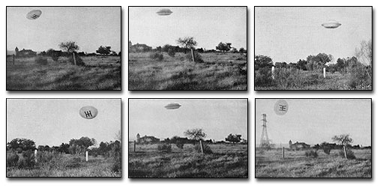

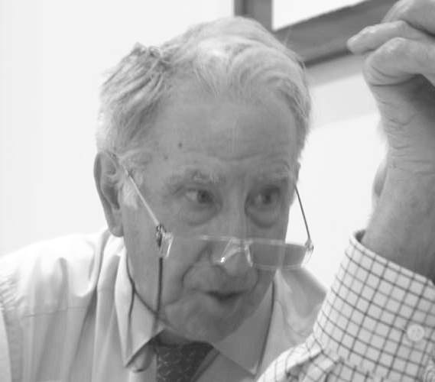

Otro caso que también considero de mis favoritos es el de Cottingley: aquellas fotografías de hadas que a comienzos del siglo XX cautivaron a sir Conan Doyle (el padre de Sherlock Holmes). Y es que tanto el affaire UMMO como el caso Cottingley… ¡son dos historias tan similares! En este caso fueron unas niñas las que engañaron a la audiencia con aquellas fotografías de hadas, en realidad, dibujos recortados y pegados sobre alfileres. Solamente cuando aquellas niñas (a comienzos de la década de los ochenta) se convirtieron en abuelitas octogenarias confesaron el fraude. Precisamente David, si tuviera que sugerirte el sitio o el lugar que más me ha cautivado en mi búsqueda personal en el mundo del misterio sería una tumba que hay en el cementerio de Bradford, donde está enterrada una de estas “niñas” (que murió ya anciana). ¡En su lápida puede verse la célebre fotografía de cuando era niña rodeada de hadas…! ¿No te parece entrañable?.

-No... y a sir Conan Doyle seguro que tampoco. Los que te conocemos bien, sabemos que andas desencantado con el mundillo del misterio como tal… ¿a qué es debido?
-Seguramente tiene que ver con que, con el paso del tiempo, o se comercializa con estos temas… o te vuelves escéptico. Esto último ha sido mi caso. Muchas cuestiones de la parapsicología, la ufología y los temas paranormales en general que actualmente se plantean de manera enigmática, como si todavía se tratasen de misterios sin resolver, hace tiempo que fueron zanjadas por divulgadores como Martin Gardner. Un inciso: no se puede investigar estos temas sin haber leído antes a Martin Gardner.

Recuerda David que, la pasada noche de San Juan en Peñíscola, debatimos algunos temas relacionados con la ufología. Te comenté lo de la famosa “esfinge de Marte” y que la cuestión todavía apareciera como enigmática en artículos recientes publicados en las revistas comerciales.
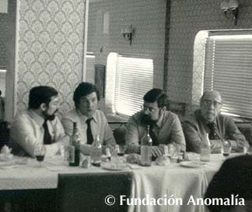
Una imagen histórica ahora irrepetible: Felix Ares de Blas, J.J. Benitez, Vicente Juan Ballester Olmos y Antonio Ribera antes de sus enemistades personales.

-Y hasta en la reciente cumbre de Exopolítica, que me vas a contar...
-Sin embargo, el asunto ya estaba zanjado desde el mismo momento en que se obtuvo la fotografía allá a finales de los setenta: un simple efecto de ilusión óptica o pareidolia. No hay ocultación de la NASA ni conspiraciones… Por supuesto que me encantaría que allá afuera hubiera “algo” que la NASA estuviera encubriendo frente a la opinión pública…

Mira, la historia de la ufología en España puede resumirse así: Hay una ufología científica que lidera Antonio Ribera (junto con Marius Lleget y compañía…) que termina siendo estrangulada por la ufología pseudomística comercial que representa J. J. Benítez. Recientemente, en su página web, Juan José Benítez saca a relucir una serie de pleitos judiciales que mantuvo con Antonio Ribera. Benítez dice que él perdona pero no olvida. Con esa frase, Juanjo está evidenciando que todavía le queda mucho camino por recorrer si quiere evolucionar espiritualmente.


-Bueno, quiero hacer constar que respeto tu opinión (pues no me queda otra) pero que en absoluto la comparto. No creo que Ribera pueda encasillarse en una ufología precisamente “científica” ni, mucho menos, que Benítez sea sensacionalista. Es más, lo del juicio entre ambos daría para un largo debate... pues, con todos mis respetos, tengo entendido que Ribera no era ningún santo
-Mira David, yo conocí a Antonio Ribera y puedo hablar de su calidad espiritual y humana. Era un hombre de una cultura portentosa, traductor de siete idiomas… ¡y podías hablar de tú a tú con él! Lo vi cómo lloraba cuando recordaba los problemas que había tenido por la publicación de su libro Ni Caballos ni Troyanos en el que demostraba que el libro Caballo de Troya era un plagio de El Libro de Urantia. Pero como en este país la balanza de la justicia siempre se desequilibra para beneficiar al más influyente, al bueno de Don Antonio le embargaron todos sus bienes. Sólo se quedó con un viejo coche que no funcionaba… por lástima. Esa es, para mí, la verdadera conspiración: la ocultación de la verdad.
EL OJO CRITICO

-Ansioso, pues, estaré de leer dicha “verdad”. A otra cosa... has escrito sobre sectas, neonazis, cine y música malditos, misterios varios… pero llevamos dos largos años sin saber de tus andanzas. Hemos oído que estás en un nuevo proyecto, ya en ciernes, que dará mucho que hablar. ¿Qué puedes contarnos al respecto?
-Sabes David que no quiero darte muchos detalles, pero al final, tú eres el único que va a conseguir tirarme de la lengua… Este próximo proyecto podría encuadrarse en la trilogía iniciada con mis anteriores libros Sectas: la amenaza en la sombra y Neonazis: la seducción de la svástica. Su contenido está al hilo de lo que te he comentado antes: evidenciar que dentro de estos temas hay una cortina de humo que pretende intoxicar la verdad. Y en esa “conspiración” (por emplear un término usado con tanta y paranoica habitualidad en nuestro mundillo) desempeñan un papel fundamental los medios de comunicación, en otras palabras: el cuarto poder. Te cuento una anécdota: cuando durante un año largo mostré el original de mi próximo libro a varias editoriales (y aunque todas reconocieron que estaba bien escrito y argumentado y que podía ser comercial) todas coincidieron en su veredicto: ESTE LIBRO NO DEBE PUBLICARSE.

A finales del mes de octubre, la respuesta definitiva…

David Cuevas
www.lasombradelespejo.com




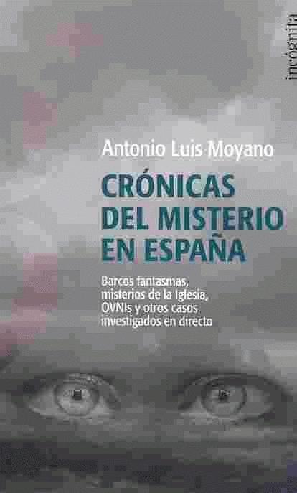

Bibliografía de Antonio Luis Moyano

Una exmiembra de Misión Rama acusa al contactado peruano de estafa SIXTO PAZ DENUNCIADO EN LOS JUZGADOS DE ZARAGOZA
EL OJO CRITICO

Denuncia
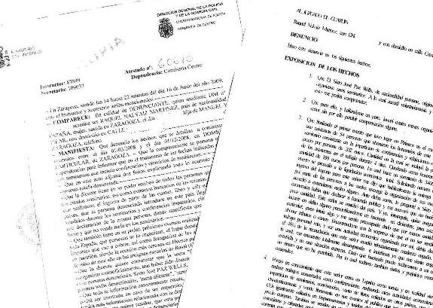

Lo sugerimos en Los Confidenciales de EOC número 61… y ha ocurrido. Rakel Nalvaiz, adepta de la Misión Rama en desde hace más de quince años, se presentaba el pasado 16 de junio en la Jefatura del Cuerpo Nacional de Policía de Zaragoza para interponer una denuncia contra Sixto Paz.
Poco después interponía otra denuncia directamente en el Juzgado de Guardia, contra el fundador y líder de Misión Rama.
Nalvaiz, que durante sus años de pertenencia a la organización había establecido una relación de confianza con el famoso contactado peruano, argumentaba en su denuncia que se sentía víctima de una estafa. Y es que, tal y como adelantó EL OJO CRÍTICO en nuestro número 57, el 18, 19 y 20 de julio de 2008, Narvaiz había sido la responsable de la organización de unas “jornadas de senderismo místico y contactismo” y la primera “Alerta OVNI” de Sixto Paz en España. Como el resto de los organizadores de las actividades del contactado peruano por todo el mundo, Nalvaiz había facilitado su cuenta bancaria para recaudar el dinero de los asistentes al evento, y se había encargado de los preparativos, reservas de hotel, etc… Entregando a Sixto Paz la más que sustanciosa cantidad recaudada en el evento.
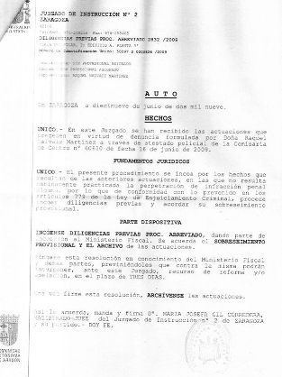

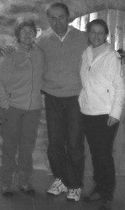

Raquel Nalvaiz (dcha) con Sixto Paz

La joven ha facilitado a EL OJO CRITICO todas las facturas, resguardos y anotaciones del evento que certifican su versión de los hechos. Damos fe.
Unos meses después se había llevado la triste sorpresa de que Hacienda le requería los impuestos de unos ingresos que, recaudados a través de su cuenta bancaria, constaban fiscalmente como ingresos propios. Sixto Paz, según la denuncia que obra en nuestro poder, no había abonado los
impuestos que toda actividad económica implican en España, y ahora Raquel Nalvaiz debía pagarlos por él. Ese fue el desencadenante de que la joven aragonesa se replantease los móviles económicos de las actividades “contactistas” del peruano.
Tras contrastar que otros organizadores de los cursos, conferencias y “avistamientos” de Sixto Paz, se habían encontrado en situaciones similares, decidió interponer una denuncia por estafa.
Sin embargo, según la documentación que nos ha facilitado, el juzgado zaragozano ha decidido desestimar dicha denuncia.
EOC

J.J. : "Me gustaría que Dios fuese mujer"
EL OJO CRITICO

Entrevista
BENITEZ MAS ÍNTIMO QUE NUNCA…

- Cómo se ve el mundo desde sus sencillísimos zapatos? -Con una enorme ternura.
-Dejó Periodismo para dedicarse a investigar ovnis. ¿Ha establecido contacto con extraterrestres? -No, aunque he visto alguna de sus naves (luminosas, silenciosas, de forma esférica o discoidal). En mis investigaciones he contabilizado unos 3.000 seres extraterrestres, el 80% de apariencia humana.
-¿Qué tiene usted de marciano? -Según mi mujer, casi todo, pero es una calumnia. En mi opinión, casi nada.
-Es famoso por la saga Caballo de Troya [ocho libros, de momento]. ¿Se ha embolsado ya la pasta suficiente? -He ganado muchísimo dinero, pero también me lo he vuelto a gastar, ante la desesperación de mi esposa.
-¿Qué hecho histórico le hubiese gustado vivir? -La época de Jesús; haberle acompañado, aunque fuese de lejos.
-En su último libro, De la mano con Frasquito [el 51 que publica] le cuenta a su nieto lo que ha aprendido de la vida. ¿Ha probado a dormirle con una nana? -[Risas]. No, porque es muy inteligente y no lo aceptaría. Cada vez que canto hay tormenta en el Estrecho.
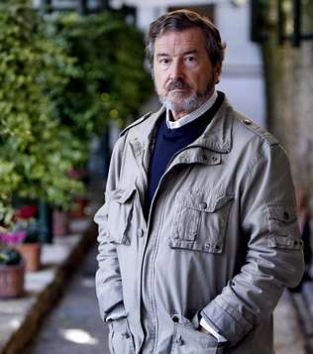

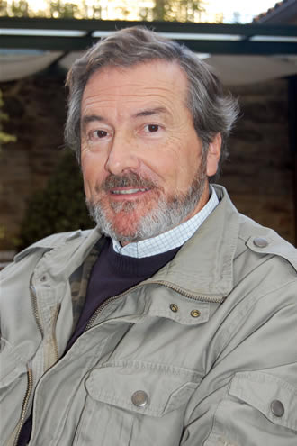

-Le recuerdo uno de los pensamientos que regala a Frasquito: "Si Dios es curvo, ¿a qué viene tanta rectitud?". Usted dirá… -La línea recta no existe, es un invento humano. La rectitud es una tomadura de pelo y la utilizan todos menos Dios.
-Así que, afirma en el mismo libro, Dios es mujer… -Me encantaría.
-Y se comunica con Él "mediante un modesto fax". ¿No tiene su e-mail? -[Risas]. Ni su e-mail ni su móvil.
-¿En qué consiste la felicidad? -En abrir cada ahora como si fuera un regalo y disfrutarlo.
-¿Qué rasgo de su apariencia cambiaría si pudiese? -Me gustaría ser más alto. Y puestos a pedir, tener los ojos azules.
-¿Cuál es la china en su zapato? -La intolerancia.
-¿Los zapatos de quién le hubiese gustado calzar? -Los de Cenicienta, por supuesto.
-¿A qué le tiene miedo? -A las mujeres.
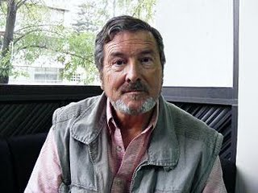

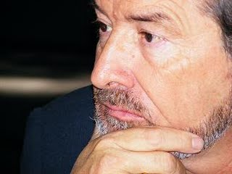
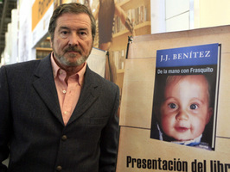

-Su comida y su bebida preferidas. -Huevos fritos con patatas y un buen rioja.
-Un disco o una canción. -Cualquiera de Mocedades, Barbra Streisand, Paloma San Basilio o Loreena McKennitt. Entre las canciones, Mediterráneo, de Joan Manuel Serrat.
-Una película. -Tal como éramos (Sydney Pollack, 1973).
-Un libro. -20.000 leguas de viaje submarino, de Julio Verne.
-¿Y el que nunca ha terminado? -La metamorfosis, de Kakfa. Ah, y el Ulises, de Joyce.
-¿Dónde le gustaría dejar huella? -Llegué en silencio y me gustaría irme en silencio. Todo lo demás son vanidades.
-"El silencio de los viejos es consecuencia de lo mucho que saben", dice. -Están callados porque ya han hablado todo lo que tenían que hablar. Yo cada vez hablo menos.
-¿Qué virtud está sobrevalorada? -El éxito. Es un malentendido.
-Su posesión más valiosa. -Un anillo de plata que encontré mientras buceaba en el Mar Rojo, en 1996. Está decorado por unos y ceros (el palo-cero-palo que yo utilizo como sistema de conexión con Dios) y es, en parte, mi fax con Él.
-¿Qué le hace reír? -La prisa humana.
-¿Cuándo lloró por última vez? -Cuando enterré a mi perro, un pastor alemán llamado Tor que murió pocas semanas después que mi padre. Curiosamente, con mi padre no lloré. Al contrario que mi perro, sé que él está vivo.
-¿Cuál es su mayor extravagancia, además de la ufología? -Tengo una lista tan larga… No puedo conducir un coche si antes no me subo los calcetines; tengo que mirar el reloj antes de cortarme las uñas…
-Un vicio que no piensa dejar… -Mirar a las chicas guapas.
-¿Por qué le echan la bronca en casa? -Por llevar los mismos zapatos, por no comprarme unos nuevos, por no limpiarlos, por no saber dónde están...
-Al menos se vestirá por los pies… -Como está mandado.
-Nunca sale a la calle sin… -Sin mis gafas de sol, no importa que esté lloviendo.
-Una locura que hizo por amor. -Entré por la ventana de un hotel a dejar violetas en el cuarto donde dormía la que es hoy mi mujer, a oscuras, sabiendo que su familia estaba allí.
-¿Cómo le gustaría morir? -No me gustaría morir violentamente. Morir es un dulce sueño, tomar un ascensor. Se lo dice uno que fue operado a corazón abierto: estuve varios minutos medio muerto.
-¿De quién le interesaría leer las respuestas a estas preguntas? -De Dios.
Juan Carlos Rodríguez
(PAMPLONA, 7-IX-1946), ES PERIODISTA Y ESCRITOR. FAMOSO POR LA SAGA CABALLO DE TROYA Y POR SUS INVESTIGACIONES SOBRE OVNIS Y OTROS ENIGMAS, SU ÚLTIMO LIBRO SE TITULA DE LA MANO CON FRASQUITO (ED GRANICA).

Los testimonios de pilotos sometidos a examen crítico por primera vez
Investigación
INFORME: Pilotos y fenómenos aéreos anómalos

Tras recopilar, durante años, más de 1.500 casos OVNI protagonizados por profesionales aeronáuticos, nuestro colaborador resume en exclusiva, para EOC, los mejores casos OVNI protagonizados por los testigos “perfectos”. Casos inéditos, testimonios exclusivos, y un informe sobre la psicología de la percepción de los pilotos nunca antes publicado.
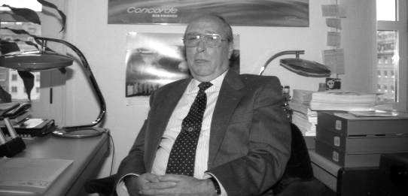

El pasado 10 de febrero de 2009 todas las agencias de prensa europeas se hicieron eco de la noticia. El piloto del vuelo 226 de la compañía griega Olimpic Airways había protagonizado un encuentro con un objeto volador de origen desconocido. Además del piloto, personal del aeropuerto de Atenas y de una base de la Fuerza Aérea cercana confirmaron el avistamiento, que fue reportado posteriormente por dos pilotos mas. “Parecía una estrella grande que se movía sin una dirección fija y cambiaba constantemente de forma”, relataron los testigos. Ante la alarma generada por el intruso en el espacio aéreo griego, dos cazas F-16 despegaron en misión de “scramble” (interceptar) para tratar de localizar el objeto, que desapareció antes de puder ser identificado. Las autoridades griegas clasificaron el incidente como confidencial.
Se trata del último encuentro entre pilotos y un Objeto No Identificado que vulnera impunemente la seguridad nacional, y el espacio aéreo de un país europeo. Pero a pesar del secretismo y confidencialidad en que los pilotos mantienen sus experiencias OVNI, EOC no solo ha tenido acceso a cientos de casos en todo el mundo, sino que ha sometido a un análisis crítico los testimonios OVNI de pilotos, más conocidos en la ufología española. ¿Son realmente fiables sus relatos?
Pilotos y fenómeno OVNI El 24 de junio de 1947 fue precisamente un piloto en vuelo, Kenneth Arnold, la primera persona de la historia que utilizó la expresión “platillo volante”, y con su avistamiento se inicia esto que llamamos fenómeno OVNI. Tras él, otros muchos pilotos han protagonizado los incidentes OVNI más importantes dela historia, como Thomas Mantell, Frederick Valentich, etc. ¿Por qué?
Anastasio Povedano, Secretario de la Comisión de Investigación de Incidentes de Transito Aéreo, nos recibió amablemente en su despacho de la Dirección General de Aviación Civil en Madrid. Povedano nos explica que los invidentes OVNI no llegan a esa comisión, a pesar de tratarse de incidentes en el Transito Aéreo, sino que pasan directamente a Defensa. Y se muestra escéptico con la posibilidad de que los pilotos puedan confundir un globo sonda, venus, u otros fenómenos naturales con OVNIs. “No se trata solo de que en su formación se incluyan

Anastasio Povedano, Secretario de la Comisión de Investigación de Incidentes de Transito Aéreo, nos recibió en su despacho.

conocimientos meteorológicos, evidentemente necesarios para su vuelo, y astronómicos, deben saber orientarse en caso de avería del instrumental de navegación; es que su equilibrio psicológico también es verificado constantemente. Son profesionales sometidos a gran presión, y responsables de las vidas de su pasaje y tripulación”. Los pilotos comerciales deben someterse a cursos de refresco y reconocimientos médicos y psicológicos casa 6 meses.
Povedano nos explica también que los antiguos cuestionarios para notificar invidencias en vuelo, fueron sustituidos por los otros, a nivel europeo, con diferentes características. “Pero es improbable que un piloto notifique ahí algo como el avistamiento de un OVNI… sería complicarse la vida”.
Povedano pone el dedo en la llaga. La mala imagen que presenta el fenómeno OVNI en los medios de comunicación hace cada vez más difícil que un piloto reconozca públicamente haber visto un OVNI, ya que no tiene nada que ganar, y si mucho que perder. Como muestra un botón. En su día la madre y hermano del Comandante Javier Lerdo de Tejada, protagonista del famoso “Incidente en Manises” (un aterrizaje de emergencia en Valencia a causa de un OVNI), nos solicitaron una copia de la “caja negra” del avión protagonista del episodio OVNI mas famoso de España, por razones sentimentales: no tenían ninguna grabación de la voz de su hijo en vida.
Y aprovecharon para comentarnos que su exesposa utilizó en el proceso de divorcio “que su marido veía marcianos”, para desacreditar su imagen en el juicio. Javier Armentia, presidente del una de las organizaciones del MEO (Movimiento Escéptico
Organizado), llego a sugerir que todo el caso había sido inventado por Lerdo de Tejada para facilitar la fuga de prisión de su hermano, implicado en la “matanza de Atocha”… (¡)
EL OJO CRITICO

Definitivamente, los pilotos que reconocen públicamente haber visto un OVNI, solo pueden aspirar al descredito y a ataques personales de todo tipo… y sin el número de pilotos, tanto civiles como militares, que reconoce haber visto OVNIs es enorme. Entonces ¿Por qué lo hacen?
LOS TESTIMONIOS DE PILOTOS SOMETIDOS A EXAMEN CRÍTICO

La comunidad ufológica internacional ha diseñado diferentes sistemas de evaluación de la credibilidad de los testigos OVNI donde la formación académica, el equilibrio psicológico, los conocimientos meteorológicos, astronómicos, aeronaúticos, etc, suponían una mayor puntuación en cuanto a porcentaje de credibilidad. Obviamente los pilotos son los profesionales mas valorados. Sin embargo, desde el punto de vista legal es sabido que algunos testigos tienden a enriquecer su relato con el paso Es el caso de un sujeto que afirma haber visto un OVNI de 2 m. de diámetro, a 100 m. de distancia, durante unos 20 segundos. Reentrevistado 5 años después, describía un OVNI de unos 4 m., a unos 50 m. de distancia, durante un par de minutos. 10 años después, describe una nave de 10 m. de diámetro, a uno 20 m. de distancia durante 10 minutos… ¿Afecta esa tendencia a “enriquecer” la experiencia a los pilotos, o su testimonio es veraz, preciso y exacto?

Para evaluar este aspecto, nunca antes tratado, de la psicología de la percepción de los pilotos tenía que seleccionar un grupo de casos, lo suficientemente antiguos y conocidos, como para que existiesen abundantes descripciones del incidente, realizadas por el mismo testigo, a lo largo de los años. Una vez seleccionados recopilé todos los libros, revistas o entrevistas radiofónicas o televisadas, en las que esos pilotos habían descrito su experiencia, y añadimos entre una y tres entrevistas personales con todos ellos. Con ese volumen de información ya era posible establecer unas tablas comparativas en las que contrastar los datos sobre distancia, duración del avistamiento, características, etc. que los pilotos habían descrito a lo largo de los años. El resultado es evidente. Salvo casos muy excepcionales, la contrastación de sus testimonios, a pesar de los años transcurridos, no deja lugar a dudas sobre el grado de fiabilidad en sus relatos (ver tablas).

CASO 1: El amigo del Rey de España “habló” con un OVNI

Comandante Juan Ignacio Lorenzo Torres
Fecha incidente: 4 noviembre 1968
Compañero de promoción del Rey de España en la Academia del Aire, el Comandante Lorenzo volaba de Londres a Alicante cuando un no identificado llegó a colocarse, según su testimonio, a 10 metros de la cabina de su avión: “Tenía forma de globo, con dos globos laterales, con una especie de venas por las que corría liquido. Parecía algo vivo. Pasamos miedo físico… Cogí la radio e intente comunicarme con él en inglés y español sin éxito. Así que improvisé un código encendiendo y apagando las luces de cabina y aquello me respondía”.
Su tripulación, también entrevistada por el autor, no comparte la descripción del incidente que hace Lorenzo, pero recientemente el Comandante escribía un libro completo sobre su experiencia, que aun no ha sido publicado.

FUENTE TAMAÑO DURACIÓN CARACTERISTICAS DISTANCIA
Revista Actualidad “Como un
Española. 1969 Balón”
Libro “Encuentro en “Balón” “10 minutos” “Venas centrales” “A 10 metros”
Montaña Roja”. 1981
Programa “Ellos” “Balón “10 o 12 “Vena central” “A unos 10
TVE. 1984 central” minutos” metros”
Programa “En “5 o 6 “Vena central” “Unos 10
Familia”. TVE. 1987 minutos” metros”
Revista Tiempo. “Balón de “10 minutos”
1991 fútbol”
Entrevistas “3/4 de la “Unos 10 “Venas “10 metros”
Personales ventanilla” metros” “Intermitentes”

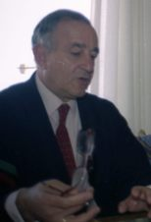

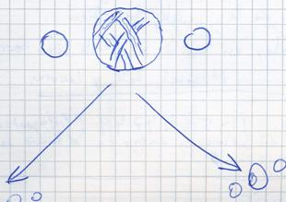

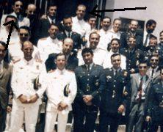

Foto exclusiva de la promoción en la Academia del Aire que compartieron J. I. Lorenzo Torres y el Rey de España

Una intensa experiencia emocional Viajamos hasta Lisboa para reunirnos con el Comandante Castel Branco. Piloto de las aerolíneas mozambiqueñas. Castel Branco no sólo vio un OVNI, sino que se sintió tan fascinado por el tema que dedicó años a reunir experiencias protagonizadas por otros pilotos en diferentes aerolíneas, que reunió en un libro: “OVNIS en Africa”. “Si una experiencia como esta te produce un impacto emocional importante, no te avergüenza contarlo”.
Para Castel Branco el volumen de profesionales del aire que han protagonizado experiencias OVNI en todo el mundo es incalculable. Y además difícil de cuantificar ya que muchos pilotos tuvieron su experiencia en el espacio aéreo de un país que no es el suyo, y por tanto los investigadores locales difícilmente llegamos a conocer esa casuística.
Un ejemplo. Precisamente en Lisboa aprovechamos para hablar con el General Lemos Ferreira, ex Comandante en Jefe de la Fuerza Aérea Portuguesa. El 4 de septiembre de 1957 el entonces Capitán Lemos Ferreira comandaba una patrulla de 4 aviones F-84 que realizaban un ejercicio de navegación nocturna entre España y Portugal. La misión llegó hasta la vertical de Córdoba, giró e inició el regreso. Pero sobre la vertical de Cáceres, se encontraron un objeto desconocido. Según un pequeño dossier que me facilitó el Servicio de Información y Relaciones Públicas del Ministerio de Defensa Nacional de Portugal sobre este y otros dos casos portugueses de pilotos y OVNIs, el General Lemos-Ferreira y sus compañeros de patrulla describieron el fenómeno como “una fuente luminosa esférica que de verde paso sucesivamente a amarillo anaranjado y a rojo… El objeto llego a pasar por debajo y por detrás de la formación”. Cosa que me confirmaría personalmente el General. Dicho de otra manera, el primer caso de un OVNI avistado en España por

CASO 2: Una “nube” sólida de 3 kilómetros de tamaño

Comandante Carlos García Bermúdez
Fecha del incidente: 11 marzo 1979

Las nubes lenticulares son un fenómenos atmosférico bien conocido por los pilotos. Todos reciben formación meteorológica. Por eso resulta extraordinario que el mismo dia, a la misma hora, los aviones comandados por Martín L. Sedó, Alfonso Barrena o García Bermúdez, entre otros, notifiquen la misma “nube” lenticular anómala. “No era una nube, sino algo parecido a tres nubes lenticulares superpuestas y compactas, que además se desplazaba contra el viento. Medía unos 3 kilómetros y todos decidimos evitarla en lugar de atravesarla, como se hace con cualquier nube. Esa es la mejor prueba de que todos coincidimos en que aquello era sólido. Estoy seguro que de intentar atravesarlo nos habríamos estrellado…”.

FUENTE TAMAÑO DISTANCIA COLOR FORMA
Revista Mundo “3 km de “Plomizo “Como 3 platos
Desconocido. 1979 diámetro” semioscuro” superpuestos”
Libro “Encuentros en “3 km de
Montaña Roja”. 1981 diámetro”
Programa “Ellos” “Gris “Como un aislante
TVE. 1984 plomizo” eléctrico”
Catalunya Radio. “500 o 600 m. “1000 m. por “Aluminio “Como un aislante
1989 de diámetro” debajo” metálico” eléctrico”.
Revista Año Cero. “3 km de “3 nubes lenticulares
1990 diámetro” superpuestas”
Entrevistas “3 km de “1 o 2 km. “Gris “3 lentejas
Personales diámetro” por debajo” oscuro” superpuestas”

CASO 3: Una “nave nodriza” en el aeropuerto de Barajas

Comandante Jose Antonio Silva
Fecha del incidente: 10 marzo 1979

Escritor, presentador de TV y piloto de Iberia, con más de 14.000 horas de vuelo, el Comandante Silva, lamentablemente ya fallecido, ha sido uno de los pilotos más famoso de España. Su encuentro OVNI fue a plena luz del día: …y un día excepcionalmente bueno. Veníamos de Bilbao, y haciendo la aproximación a Barajas, a unos 1.500 metros escuchamos que Control preguntaba otro piloto, que iba delante de nosotros, si veía un No Identificado que tenían en radar. Nosotros lo vimos. Era opaco, y más o menos del tamaño de un Jumbo. Nos acompaño hasta que casi llegamos al aeropuerto. Después el controlador nos explicó que el objeto se había vuelto siguiendo una aerovía hasta estabilizarse en Yebra, y que tres objetos mas pequeños salieron de él. Luego, según el radar, ascendió hacia el norte, a unas 10 veces la velocidad del sonido…”.

FUENTE DURACIÓN DISTANCIA TAMAÑO
Libro “Encuentros en “4 o 5 “7 millas” “Como un
Montaña Roja”. 1981 minutos” Jumbo”
Programa “Ellos” “4 minutos” “Mayor que
TVE. 1984 un Jumbo”
Televisión de “10 minutos” “15 km”
Galícia. 1987
Programa “En Familia” “5 o 6 “Unos 5 km” “Mucho más grande
TVE. 1989. Minutos” que un Jumbo”
Revista Tiempo. “Mayor que
1991. un Jumbo”
Entrevistas “5 minutos” “Varios “Mas grande que
Personales kilómetros” un Jumbo”

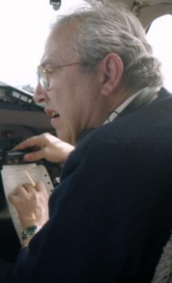



pilotos en vuelo, no fue protagonizado por un piloto español, sino por el futuro Comandante en Jefe de la Fuerza Aérea Portuguesa… Sin embargo, a partir de aquel día, han sido centenares los pilotos españoles que han protagonizado encuentros con OVNI, más o menos espectaculares.
EL OJO CRITICO

Un fenómeno internacional
El Comandante Javier Arraiza, Jefe de Tripulaciones de Iberia, nos recibió en las oficinas la famosa aerolínea en Madrid, con gran colaboración en esta investigación. Quizás porque él mismo protagonizó un incidente OVNI durante un vuelo transoceánico, y nunca había hablado del tema. Sin embargo era consciente de que muchos compañeros, tanto en Iberia como en otras aerolíneas, han protagonizado incidentes OVNI. “A veces –dice- experiencias de mucha tensión, ya que no sabes que es eso que estas viendo, si es amigo o enemigo, y tu principal preocupación son las vidas de los pasajeros y la tripulación que llevas en el avión”.

Por esa razón muchos pilotos tardan años en confesar sus experiencias, a pesar de haberse visto involucrados en casos que alcanzaron una gran repercusión mediática en su día. Como le ocurrió al Comandante Javier Vadolato, que el 22 de julio de 1976 volaba entre Lanzarote y Tenerife cuando pudo ver con sus propios ojos la enorme esfera que salía del mar bajo su avión. Ese día, y a esa hora, se producía el famoso “Caso Galdar” en la isla de Las Palmas. Pero el del Comandante Vadolato se trata de un testimonio del caso que nunca había salido a la luz.

En ocasiones excepcionales el testimonio del piloto viene acompañado por otras muchas evidencias. Según un primer estudio realizado por el autor, con un universo de 643 casos, hasta en un 22,8% de los casos el avistamiento se vio ratificado por detección radar.
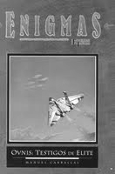
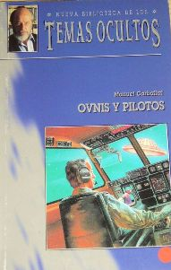

CASO 4: Una “nave” gigantesca en el cielo

Comandante Saturnino Rodríguez Prieto
Fecha del Incidente: 26 septiembre 1976

40 minutos antes, en el espacio aéreo de Canarias, un avión de la Varig y otro de Iberia ya habían avistado el mismo fenómeno, “…pero nosotros íbamos de Madrid a Sevilla cuando mi segundo me gritó ¡viene hacia aquí!. Era una luz blanca que aumentaba rápidamente de tamaño, hasta que se convirtió en una nave enorme que llegaba a ocupar las 2/3 partes del parabrisas del avión. En su parte trasera llevaba una serie de lucecitas mas pequeñas. Era impresionante."

FUENTE TAMAÑO FORMA CARACTERISTICA
Libro “Encuentros en “2/3 del parabrisas “Como 2 lentes “Rodeado de luces”
Montaña Roja”. 1981 del avión” convexas”
Programa “Ellos” “2/3 de la ventanilla “Disco convexo” “Pequeñas luces alrededor.
TVE. 1984 frontal” No tenía ventanillas.
Revista Año Cero. “2/3 del parabrisas “Fusiforme” “8 objetos pequeños
1992 del avión” alrededor”
Canal Sur TV. “150 o 200 metros” “Tenía ventanillas”
1992
Entrevistas “2/3 del parabrisas “Disco” “Tenía ventanillas”
Personales del avión”

CASO 5: Una esfera “tripulada” a rumbo de colisión

Comandante Gregorio Ramos
Fecha del incidente: 11 noviembre 1980

Hasta 17 tripulaciones aéreas reportaron simultáneamente presencia OVNI aquel día en que el Comandante Ramos pilotaba un 727 de Iberia entre Asturias y Barcelona, justo un año después del famoso incidente de Manises. A 110 millas del Prat apareció “una esfera verde que venía hacia nosotros en rumbo de colisión. Preguntamos a control Barcelona por aquel tráfico pero no sabían nada, y aquello se acercaba cada vez más. Era como una pompa de jabón verde, con una especie de sombra en su interior, como una figura. Para evitar la colisión tuve que hacer un picado, de unos 300 o 400 metros. Aquello desapareció a una velocidad 3 o 4 veces superior a un avión comercial…”.

FUENTE VELOCIDAD DESCRIPCION EVASION TRIPULANTE
Revista Mundo “Como una gran “Picado de
Desconocido. 1980 pompa de jabón” 300 o 400 pies”
Revista Año Cero “3 o 4 veces “Bola de luz “Descendí un
1990 un avión” verde” poco”
Onda Madrid “Descenso” “Sombra de una
Radio. 1991 cabeza”
Revista Tiempo. “3 o 4 veces “Como una pompa “Picado de
1991 un avión” de jabón” 300 o 400 pies”
Entrevistas “Esfera verde “Picado” “Silueta
Personales mate” de humanoide”

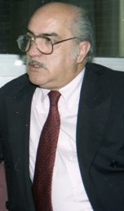

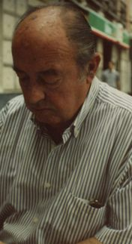

En muchos otros casos el avistamiento del piloto es confirmado por testigos en tierra (operarios del aeropuerto, controladores aéreos, etc). E incluso existen casos en que son aviones de vigilancia, aviones del servicio cartográfico, etc, los que detectan el fenómeno, ofreciéndonos fotografías o filmaciones de objetos de naturaleza desconocida. Por ejemplo la famosa e inexplicada foto del 4/9/71 en Costa Rica. La imagen del “platillo volante” ha
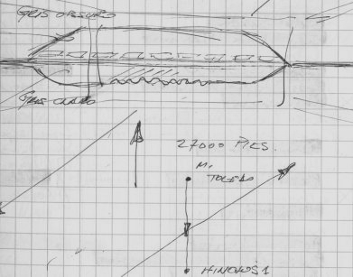

Dibujo realizado por el Comte. Saturnino Rodriguez al autor, describiendo lo que vio.

resistido los análisis más críticos de expertos como Haines o Vallee, que la definieron como una “imagen OVNI de alta calidad”. E incluso Vicente Juan Ballester Olmos escogió esta imagen para la portada de su libro “Expedientes Insólitos”. Hasta el momento no ha sido posible explicar satisfactoriamente el origen de dicha imagen. Richard Haines, precisamente, es la mayor autoridad mundial en los casos OVNI protagonizados por pilotos. Ha recopilado cientos de casos norteamericanos, y del resto del mundo.

Lo mismo ha hecho en Francia Dominique Weinstein, o en Italia Marco Orlandi, con quien intercambiamos información y reflexiones sobre los testimonios de pilotos durante años. Es tal el volumen de casuística OVNI protagonizada por testigos de alta cualificación profesional que resulta desbordante. Solo los más ignorantes pueden mantener aun que no existen testimonios OVNI de los principales expertos en aeronaútica. Pero entre ese basto universo casuístico, Haines, Weinstein, Orlandi y hasta un servidor, coincidimos en una cosa. Los casos más extraordinarios e irrefutables son los protagonizados por los pilotos de combate. Pero también son los más inaccesibles.

Pilotos de combate: los casos perfectos
La trágica muerte, el pasado 20 de enero de 2009 del Capitán J. J. Carbonell, el teniente R. C. Alvarez, y el capitán F. Negrete, durante unas maniobras aéreas en la base de Los Llanos (Albacete) demuestran que los pilotos de combate, o quizás su instrumental de vuelo, aviones obsoletos, etc, no son perfectos. El Boletín Oficial del Ministerio de Defensa (BOD, del
27 de enero recogía el cese fulminante del Coronel Orlando Fernández, Jefe de la Base de los Llanos, a manos de la Ministra de Defensa Carme Chacón, y el relevo al mando de la base del Coronel Francisco Javier Lopez. Pero nada devolverá la via a los tres pilotos caídos, como nada devolverá la vida a Benigno Mayo, Manuel Alonso, Juan Manuel Palau, David Martínez, Manuel Rivera, y tantos otros pilotos españoles, fallecidos durante las estrictas maniobras

CASO 6: El OVNI iluminó la cabina de pasajeros

Comandante Julián Rodríguez Bustamante
Fecha del incidente: 17 de septiembre de 1968

Es inusual, y extremadamente peligroso, que un No Identificado se aproxime tanto a un avión comercial, como para situarse junto al ala e iluminar la cabina de pasajeros. Esto describe el Comandante Rodriguez, aquella noche sin luna en que volaba de Tenerife a Las Palmas, con todo el equipo de fútbol de la isla entre su pasaje: “Fue algo muy desagradable. Aquello se colocó a nuestra izquierda y vi tal peligro de colisión que me quede sin reaccionar. Estuvo volando con nosotros unos larguísimos minutos iluminando la cabina y la zona de pasajeros. De pronto pegó un chupinazo y se fue en el mismo rumbo en que vino. El pasaje empezó a inquietarse preguntando que pasaba, y yo les dije que era una tormenta.La torre nos dijo que también lo habían visto. Defensa nos prohibió hablar del tema.”

FUENTE DISTANCIA TAMAÑO DURACIÓN COLOR HORA VELOCIDAD
Informe descla- “No muy “20 cm” “45 “Entre azul y “ 21/45”
sificado. 1968 lejano” segundos” rojo intenso”
Libro “Encuentros “20 o 30 “3 metros” “2 o 3 “Verde “22/00” “ Supersónica”
Mont. Roja”.1981 metros” minutos” azulado”
Programa “Ellos” “Pocos “ 8 o 10.000
TVE. 1984 metros” km. por hora”
Revista Tiempo “2 metros” “3 minutos” “23/00” “10.000 km
1991 por hora”
Entrevistas “Pocos “2 o 3 “Un par de “Verdoso” “22/00”
Personales metros” metros” minutos”

CASO 7: El mejor caso OVNI de la ufología española

Comandante Luis Carvalho Olivares
Fecha del incidente: 4 noviembre 1970

Durante unas maniobras conjuntas con la USAF, a plena luz del dia, dos pilotos de caza españoles protagonizaron, quizás, el mejor caso OVNI de nuestra historia. Cuando el radar militar detectó un eco no identificado pidió al Capitan Carvalho, hoy Comandante de Air Europa, y al Capitán Saez Benito, que posteriormente seria Coronel del Ejército del Aire, que intentasen identificar el objeto. “Nos resultó imposible. Aquel “huevo” de aspecto metálico, tenía una capacidad aeronaútica muy superior a nuestros Sabre. Cuando intentábamos poner el morrohacia él nos oberchutaba colocándose detrás de nosotros. Imposible despegáreselo. Y dos radares confirmaron su presencia”. El expediente oficial sobre este caso, “desapareció” misteriosamente de los archivos del Ejército del Aire español.

FUENTE MANIOBRA FORMA MIEDO DESAPARICION
Programa “Ellos” “Nos oberchutó y “Huevo metálico “Senti “A toda
TVE. 1984 colocó en mi cola” vertical con ventanas” temor” velocidad”
Revista Año Cero “Se pego a mi “Huevo metálico
1990 cola” vertical e inexplicable”
Libro “Materia “Nos oberchutó” “Huevo metálico con “Yo iba tem- “Fulminante
Reservada”.1993 plano arriba y ventanas” blando”
Entrevistas “Me oberchutó y “Huevo metálico vertical “Pase realmente “Instantáneo”
Personales se puso tras de mi” y bonete” miedo físico”

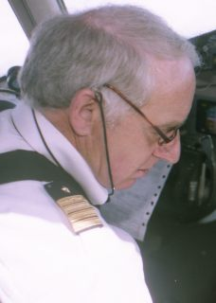

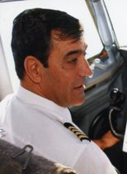

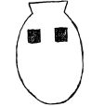

de entrenamiento a los mandos de un avión de combate. El caza no admite fallos.

A los cursos de Caza Ataque en Talavera la Real (Extremadura), por ejemplo, sólo acceden los mejores. Otros pilotos, tan brillantes y expertos se
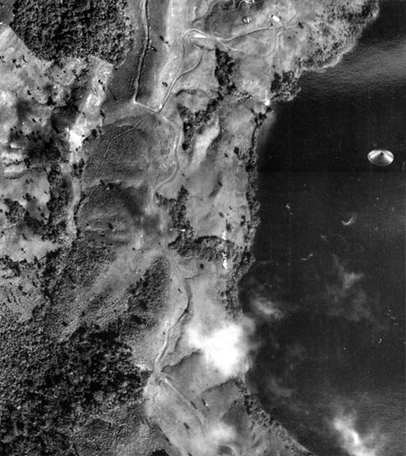


La foto tomada desde un avión del Servicio Cartográfico costarricense el 4/9/71 permanece inexplicada

quedan en los aviones de transporte, helicópteros, etc. Pero para acceder a los mandos de un caza se requieren unas características físicas y psicológicas, que no están al alcance de cualquiera. Y sólo dos oportunidades para aprobar los exigentes exámenes. “Nos ponen una capucha en la cabina para volar a ciegas –explica un alumno de Talavera la Real- nos instruyen en operaciones nocturnas, acrobacias aéreas. Tienes que aprender a tomar la decisión correcta en fracciones de segundo, por ejemplo volando a 600 km/h a ras de suelo, no puedes cometer errores. En los aviones antiguos se volaba con cojones, ahora se vuela con la cabeza”.

Los controles psicológicos a los pilotos de caza son los más estrictos. Su formación astronómica, aeronáutica, meteorológica y matemática impecable. No se confían los mandos de un avión como el moderno Eurofigther, valorado en más de 65 millones de euros, a cualquiera… Quizás los pilotos de combate no sean testigos perfectos… pero son lo más parecido. Si un piloto de combate en vuelo, con acceso a radar, con la posibilidad de acercarse al objeto, con la supervisión de controladores y técnicos en tierra, y con la mejor formación aeronaútica que un humano puede recibir, no es capaz de identificar ese OVNI parece que nos encontramos ante un caso sólido. Y casi 100 pilotos de combate españoles los han estado involucrados en incidentes OVNI.

“Era increíble, pero aquello estaba estático y al llegar nosotros salió disparado en vertical –explica el Capitán de Mirage F-1 Francisco Serrano, que persiguió un OVNI en Sevilla-. Nosotros no podíamos hacer
eso, girar 90º, y tuvimos que ascender en arco. Volvimos a tenerlo enfrente y se nos cruzó por delante rodeándonos. Es imposible que una nave tenga esa maniobrabilidad…”.


Lo que más angustiaba al Capitán Serrano, ante la infinita superioridad de aquel Objeto No Identificado, era que desde tierra sus mandos le ordenasen abrir fuego…

El también Capital de F-1 Fernando Cámara, piloto del caza que persiguió por media España el OVNI que originó el “Incidente en Manises”, y a quien localizé tras mucho esfuerzo convertido ya en Coronel del Ejercito del Aire, utilizaba casi las mismas palabras que Serrano. Y añadía “aquel objeto no generaba calor”. Los sistemas de armamento de su Mirage, fabricados para localizar las fuentes de calor de los motores del avión enemigo, no detectaban nada…

“Aquello no era un globo, ni tampoco un avión. No puedo decir lo que era, pero sin duda se trataba de un artefacto completamente distinto de lo que conocemos”, -concluía el Coronel Juan Sáez-Benito, el otro piloto de caza protagonista del extraordinario incidente del 4 noviembre 1970. Además de Sáez-Benito, el Sabre del Capitán Luis Carvalho (ver Tabla) intentó inútilmente identificar aquel “huevo metálico, con ventanillas” que en pleno día sobrevoló la base militar de Zaragoza, mientras aparecía en 2 pantallas de radar militares. Todo inútil.
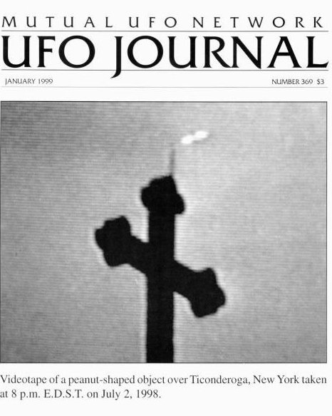

Saéz-Benito continuó su carrera como piloto en el ejército. Carvalho sin embargo pasó a la vida civil como piloto de Air Europa. Y este es un detalle fundamental. Hasta hace no muchos años, el alto costo de las horas de vuelo y de la formación como piloto comercial, muchos pilotos de combate se pidieron una excedencia del ejército, pasando a la vida civil como pilotos comerciales. Por esa razón la inmensa mayoría de los pilotos comerciales que se incluyen en este estudio, habían sido anteriormente pilotos militares. Con la formación, experiencias y capacidad que ello implica.
Manuel Carballal
www.manuelcarballal.blogspot.com
¿La MUFON esté en vías de extinción?
Esta es la opinión que el investigador Joseph Capp, director de UFO Media Matters, ha vertido en su blog a raíz del congreso más reciente de la mundialmente conocida organización, celebrada en Denver, Colorado (USA) este verano. A pesar de que este congreso conmemoraba el cuadragésimo aniversario de MUFON, el Sr. Capp se sorprendió por el reducido número de asistentes al evento, y por la ausencia de gente joven. Su primera impresión negativa fue la merma en la cantidad de quioscos en donde los expertos del tema venden sus libros y material audiovisual, y peor aun, el aumento en el precio de esos artículos 'coleccionables' de las décadas clásicas del fenómeno ovni.
El encogimiento del congreso se palpaba en todos los aspectos: salones más pequeños, la ausencia de pantallas para presentar material audiovisual, asientos mayormente vacíos..."Los que siguen de cerca a MUFON saben que Robert Bigelow ha concedido fondos para que MUFON disponga de equipos de reacción rápida las 24 horas al día," escribe Capp, "pero hay que tener presente que esos fondos son exclusivos a dicho proyecto. No quiere decir que MUFON esté en buen estado". La sangre nueva brilla por su ausencia, y el problema, opina el Sr. Capp, se debe a la falta de previsión y posiblemente dinero por parte de MUFON.
A pesar de todo esto, parece existir buena voluntad de parte de la junta directiva de la organización, especialmente el Sr. James Carrión, que dictó la conferencia titulada "Nuevas vías investigativas en la ufología". No obstante, su conferencia hizo hincapié en las guerras fratricidas que afectan el tema y que impiden su progreso.. Resulta interesante leer en el blog de Capp que el nuevo director de MUFON apoya la creencia de que Roswell (la vaca sagrada de la ufología estadounidense) pudo haber sido, en efecto, una campaña desinformativa, apoyándose en ciertos titulares de prensa de 1947 que abordan el tema de las armas secretas. Como es de esperarse, esta postura más lógica tiene pocos amigos entre los creyentes, y Capp describe la guerra de palabras entre Carrión y Stanton Friedman, el adalid de la teoría de "pernos y tuercas". El escrito de Capp finaliza con sus dudas de que la organización llegue a celebrar su quincuagésimo aniversario a este ritmo.
El auge de Internet en la década de los '90 puso fin a los "clubes" y grupos de investigación ovni (para bien o para mal) al agilizar del proceso de intercambio informativo sobre el tema en el ámbito internacional. Sería de esperar que simposios sobre el tema se aprovechen de las bondades del mundo electrónico (Facebook, Twitter, o vehículos aún por inventar) para hacer que los congresos sean asequibles a todos desde las pantallas de nuestros ordenadores, restando el afán de lucro que se respira en ciertos eventos.
S. Corrales (Con agradecimiento a UFO Media Matters y The Anomalist)

ALGO FLOTÓ SOBRE ESPAÑA: CRÓNICA DE UNA ALERTA OVNI
EL OJO CRITICO

Ufología

Puede que una vez más, faltaran a la cita... ¿o quizás no?. La alerta OVNI nacional que tuvo lugar el pasado día 6 de junio, organizada por la Sociedad Española de Amigos del Misterio y la Parapsicología (Seamp), congregó en nueve ciudades españolas a cerca de 180 personas afines a lo ignoto.

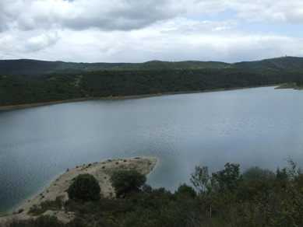
Madrid, Barcelona, Alicante, Oviedo, Huelva, Sevilla, Ibiza, Tenerife y La Rioja fueron los enclaves elegidos por sus respectivos grupos para unirse a la masiva vigilancia de los cielos. Pero el firmamento no se apiadó de sus fieles observantes hasta bien entrada la tarde, al menos en la capital española, pues un mal tiempo generalizado en todo el país hizo a muchos desistir en su empeño a la hora de unirse a tan populosa iniciativa. Aún así, finalmente concurrió un buen puñado de forofos de lo extraño, de forma que no fueron pocos los ojos expectantes apuntando ilusiones a la bóveda celeste.

En lo que respecta a incidencias, El faro de Santa Pola (Alicante) se llevó la palma al observar, cerca de la 1:23 de la madrugada, un extraño y rojizo objeto de gran tamaño que se desplazó en dirección Sur-Este. La luz roja paró de moverse tras unos segundos de avance cuando, en ese momento, apareció otra luz blanca que, más pequeña, parecía estar pegada a la roja. Esta comenzó a hacer movimientos de arriba a abajo durante apenas dos segundos, tras los cuales desapareció. Por otra parte, en el embalse del Atazar de El Berrueco (Madrid), una luz roja de características similares, en esta ocasión dirección Este y tomando rumbo Noreste, se observo una hora antes, a eso de las 00:11, durante algunos segundos... ¿sería la misma que la avistada en la costa levantina?. No muy lejos de allí, en la Sierra de Gredos, otro pequeño grupo avistó una luz blanca en el cielo, la cual describen como una pequeña luna en movimiento, mientras que en Punta Hidalgo (Tenerife) se avistaron dos luces a ras de océano que realizaron unas extraños maniobras no muy propias de los focos de barco que posiblemente fuesen. En resumen, a día de hoy no nos queda otra que hablar de, al menos, un OVNI sobre Alicante... a la espera de una solución tajante a dicho enigma.
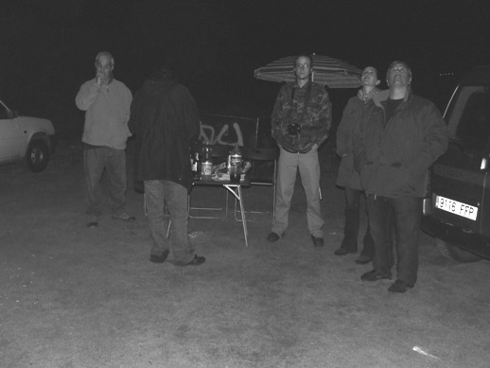

Varios de los participantes en el evento, entre ellos Manuel José Delgado (Izda) y Pablo Moreira.

En la reunión de fieles de la capital, pudimos recoger algunos testimonios directos de personas allí congregadas que, en sus propias carnes, habían sido testigos de lo insólito. Cuando Dori Hernández de 40 años de edad contaba con tan solo 8, pudo observar, en una cerrada noche de Avilés, “una formación de luces de bastantes colores en forma de plancha invertida que, durante dos horas, permaneció estática”. Es más, no fue la única en ver semejante objeto, puesto que una amiga suya pudo avistar, desde Ponferrada, una formación similar que desapareció tras un violento fogonazo. Más extraño aún parece lo que, en el anochecer de un día de marzo de este mismo año, Alfonso Cartón avistó en Madrid. Según sus palabras, se trataba de “un objeto en forma de tubo negro estirado que, de abajo hacia arriba, surcó la luna llena. Me froté los ojos ante la extrañeza de lo que veía y aquello seguía allí. La experiencia duró aproximadamente minuto y medio”.
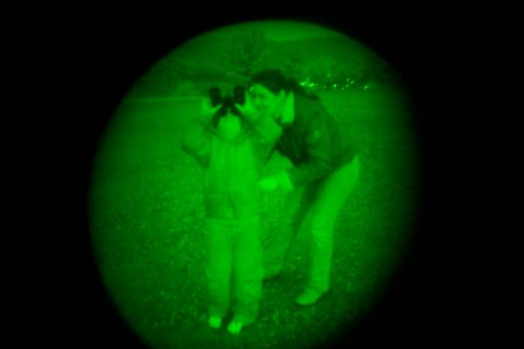

Junto a su madre, el pequeño Adrián Alonso, de tan solo 5 años, avista los cielos desde un visor nocturno en el monte Naranco (Oviedo)
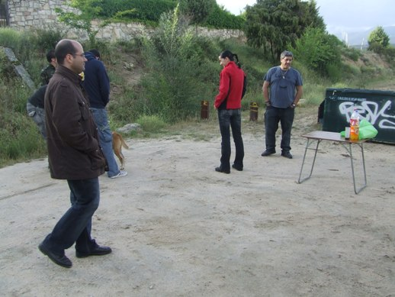

El investigador Miguel Pedrero (izda), redactor de AÑO CERO, durante los preparativos de la Alerta

El momento emotivo de la noche llegó, sin duda, con el minuto de silencio coordinado por todos los grupos y dedicado al tan popular como inefable periodista Antonio Biosca, más conocido como Antonio José Alés. Dicho personaje, fallecido a finales del pasado año, fue el inventor del celebre termino “Alerta OVNI”, popularizado ya a finales de los setenta por su ya mítico programa “Medianoche” en la Cadena Ser.

Una de las más destacadas anécdotas de la noche fue la presencia, en el alto y asturiano monte Naranco de Oviedo, del asistente más joven. Adrián Alonso, de tan solo 5 años, ya apunta maneras cuando, en la compañía de sus padres, no perdía vista al firmamento. Y junto a él, cerca de una treintena de personas, entre los que se encontraban algunos miembros de cuerpos y fuerzas de seguridad del estado, así como varios ex-componentes de la ya extinta AJOFE (Asociación de Jóvenes Observadores de Fenómenos Extraños).
Aunque en la mentada noche, la mayoría de grupos salvo los de Madrid y Alicante, no reportaron avistamiento extraño alguno, EOC puede dar fe del buen ambiente, intercambio de experiencias y buen hacer de las personas allí congregadas. Esperanzados mortales que, ataviados con telescopios, estaciones meteorológicas, ordenadores, prismáticos, cámaras de fotos, linternas y demás aparataje, estuvieron bien pendientes de lo que allí arriba acontecía, a la par de lo que, a pie de campo y a su alrededor, se comentaba. Siempre atentos y sin perder ni un ápice de la ilusión con la que inicialmente vinieron desde sus casas. Y es que, eso de la decepción para este tipo de eventos ya pasó de moda... ¿o no?.
David Cuevas www.lasombradelespejo.com

NOTA: Crónica publicada, de forma resumida, en el nº 246 de la revista “Más Allá de la Ciencia”
2 años de cárcel para Aramis Fuster

Aramís Fuster dejará de enfrentarse a la magia negra y a las revistas del corazón para sentarse en el banquillo de los acusados. La vidente podrá notar las vibraciones que transmite el nuevo edificio de la Ciutat de la Justícia cuando entre hoy al Juzgado Penal número 13 de Barcelona donde se la juzgará por un delito de insolvencia punible.
La Fiscalía le pide una pena de dos años y medio de prisión y que pague una multa de 5.760 euros. En su escrito, la acusación considera que Aramís tenía una deuda de más de 15.000 euros desde el año 2000 con una empresa informática, por unos trabajos que no pagó, y por eso se los reclamaron por vía judicial. El Juzgado de Primera Instancia número 11 de Barcelona dictó sentencia en marzo de 2002 donde se condenaba a Aramís, junto a otra persona, a pagar a la empresa de informática, y dos años después se inició el procedimiento de embargo de bienes de la vidente.
Pese a este proceso, no fue hasta el año 2006 cuando se dictó una orden de embargo de una casa que Fuster tenía en Sant Cugat del Vallès para pagar los 15.110 euros más intereses que le requerían.
Según la fiscalía, Aramís Fuster vendió la casa a otra persona, aún sabiendo que había una orden de embargo sobre ella, y además cambió su domicilio a Miami impidiendo que la empresa "viese resarcida su pretensión de legítimo conro de su deuda" que entonces ya subía a casi 21.000 euros tras sucesivos procesos de embargos y sus correspondientes intereses. Pese a esta acusación, la fiscalía considera que Aramís hizo varios pagos parciales a partir de junio de 2006 hasta rebajar la deuda a poco más de 8.000 euros, y por eso pide que se le tenga en cuenta la atenuante de reparación del daño.
En su declaración, Fuster ha dicho que su socio y el abogado de éste le engañaron, no le comunicaron la deuda con la empresa informática y sólo la conoció cuando ya había la sentencia contra ella. La vidente dijo que ya había pagado una vez la deuda, pero que su socio no la había entregado a la empresa acreedora, por lo que se mostró resignada a volver a pagar si encuentra trabajo.
Justamente, su abogado defendió la inocencia de Fuster, pero pidió al juez que la condena no le haga ingresar en prisión, ya que entonces no podrá seguir pagando la deuda como hace hasta ahora. Además, recordó que la empresa acreedora no presentó la denuncia penal, sino que sigue vigente el procedimiento civil.



El fantasma de la carretera de la muerte
EL OJO CRITICO

Parapsicología
EL CAMINO MALDITO… NO TAN MALDITO

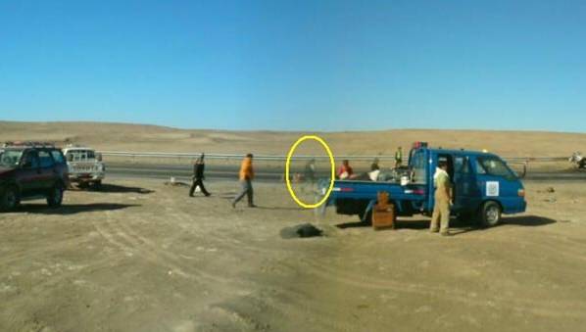
La Ruta A-16 de Chile une la ciudad de Iquique con el resto del continente americano. Tras 35 Km. de desierto, desprendimientos de tierra, bancos de niebla, complicadas cuestas, curvas, sin cobertura de móvil y algunos conductores imprudentes, esta carretera conecta Iquique con el resto del mundo a través de la Pan-American Highway o Ruta 5. Por la Ruta A-16 pasa todo lo que entra y sale de Iquique, próspera población de más de 216.000 habitantes donde se encuentra la mayor zona franca de toda Sudamérica. Con estas difíciles condiciones no es de extrañar que tenga uno de los índices más altos de accidentes mortales.

Pero para los lugareños es algo más que una carretera peligrosa. Los iquiqueños lo llaman el camino maldito, e incluso evitan viajar de noche. Y cuando no tienen más remedio, lo hacen rezando durante todo el trayecto. Pero ¿por qué?. Numerosas pequeñas construcciones a modo de altares levantados por los familiares y amigos de muchos que perdieron la vida en esta carretera de la muerte dan testimonio de que ese lugar no es como otros. La Ruta A-16 es uno de esos lugares marcados por la tragedia y la muerte... donde los espíritus de los muertos no quieren marcharse.
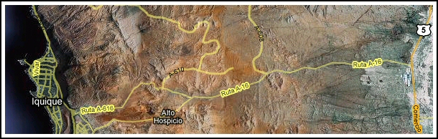

Hace unos años, una chica que circulaba por esa carretera recogió en su coche a un carabinero. Tras un rato de conversación, quedaros para cenar al día siguiente... pero dicho carabinero había muerto 5 años antes.
Más recientemente, el 19 de julio del año pasado tuvo un trágico y recordado accidente que le costó la vida a dos funcionarios de Iquique, Fernando Guerrero Tapia y Alberto Adrián Galleguillos Monardez. Estos se dirigían a recoger rejas y otras estructuras metálicas para la organización de una fiesta religiosa en Iquique, cuando colisionaron con la rampa de un camión conducido por un conductor

borracho. Cerca de 15 minutos después del mortal choque, un carabinero tomó una fotografía, en la que los involucrados pudieron observar luego con estupor la imagen de un fantasma que se asemeja a la figura de Guerrero Tapia, a juzgar por las ropas que se le pueden reconocer.
En la imagen, al espectro se le puede ver retirándose del sitio de los hechos. Pero ¿que se ve realmente en la imagen?

Análisis del caso
En la fotografía mostrada se puede ver la imagen transparente -como etérea- de una persona, a la que algunas personas han creído ver a uno de los fallecidos en el accidente.
Pero en esta foto se pueden ver más cosas. Lo primero que me llama la atención es la notoria diferencia en la dirección de las sombras. Las sombras de la parte izquierda de la foto se ven totalmente horizontales pero las de la parte derecha
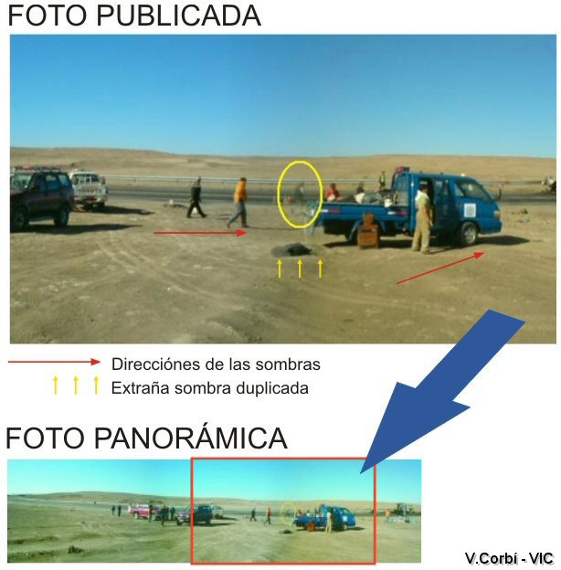

se ven inclinadas. Es imposible que en una misma fotografía, con el Sol como única fuente de luz, produzca sombras en dos direcciones.
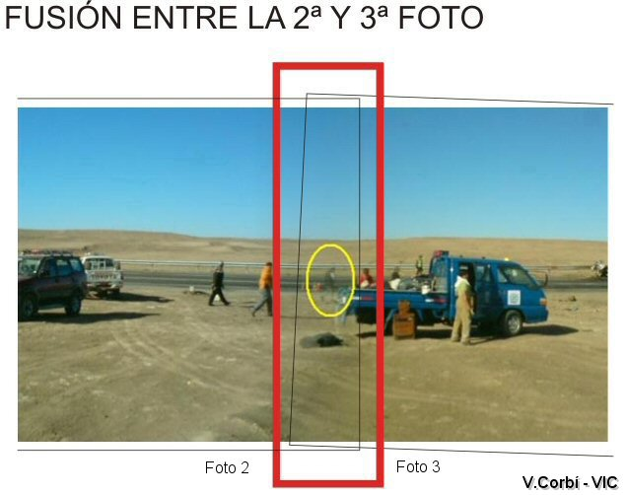
La única explicación posible es que la imagen está formada por dos imágenes distintas, es decir, por la mezcla de dos imágenes.
Esta hipótesis también explica la extraña sombra duplicada que se puede ver en la vertical del supuesto fantasma.
Buscando por las páginas que se hacían eco de la noticia he encontrado la fotografía completa de donde se a recortado la imagen que más se ha publicado. Esta fotografía es, claramente, una fotografía panorámica, obtenida por la fusión de varias fotos, una junto a otra, por medio de programas especiales como podría ser el Autostich, Autopano Pro, Panorama Maker, Panorama Factory, etc. o con el mismo Photoshop. Podemos ver la sencillez de crear estas fotos.
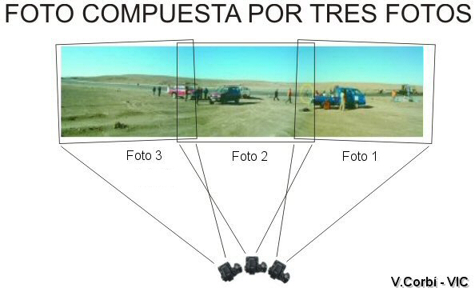

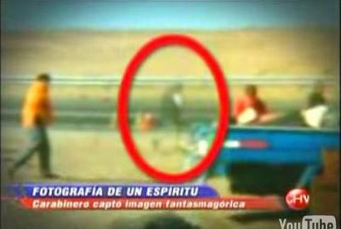

En la fotografía panorámica se pueden ver los cambios de tono tanto en los colores del cielo como en los tonos de la tierra, justo donde se han fusionado las imágenes, por lo que realmente las fotografías se tomaron seguramente así.

Como vemos, la fotografía publicada está compuesta por dos fotos, lo que ha creado las dos direcciones en las sombras -al cambiar el plano de la cámara entre una y otra respecto al Sol-, así como las extrañas sombras duplicadas en la zona donde estas se fusionan.

Por todo lo anterior expuesto, llego a la conclusión de que NO es una foto paranormal ya que tiene una explicación racional.

El supuesto fantasma es una persona física que aparece en la 1ª foto (de derecha a izquierda), pero no en la 2ª, y lo que se ve es la interpretación de la diferencia que ha hecho el programa utilizado para fusionarlas. Para un análisis más detallado haría falta disponer de la/s fotografía/s originales.
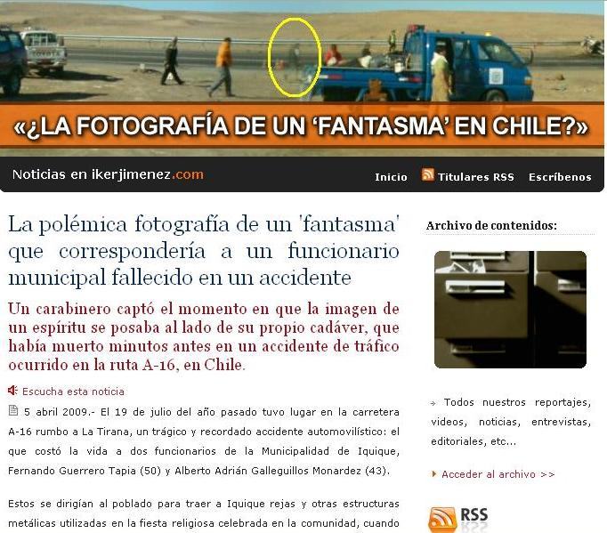

Cabe mencionar que en la escena del accidente se encontraba una persona con una vestimenta similar: Pantalón claro, chaleco oscuro sin mangas sobre una prenda blanca.

Por todo lo anteriormente dicho, creo que hay evidencias suficientes como para descartar un origen paranormal.
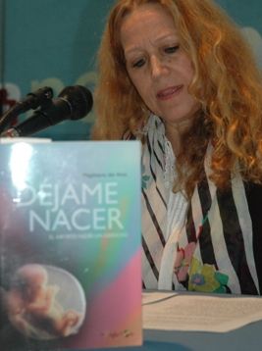

La extrañeza de la fotografía unida al misterio y al drama que envuelve el lugar como ya hemos comentado, ha hecho que un año después del suceso, y olvidado ya el modo de obtención de la foto, alguien hayan reparado ahora en la anomalía, totalmente explicable.

Pero una fotografía es algo anecdótico. Lo verdaderamente importante es el miedo que los lugareños tienen a esa carretera de la muerte que tantas vidas se ha cobrado, y el respeto a los difuntos que en ella habitan, porque el camino maldito es un lugar de donde los espíritus no quieren marcharse... ni por el momento hacerse fotos.

Vicente Corbi (VIC)
v.corbi@gmail.com
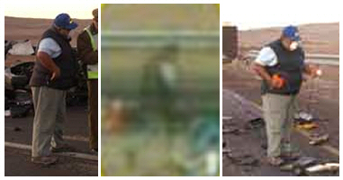

M. DEL AMO-FREIXEDO PRESENTA “DEJAME NACER”

El pasado domingo 9 de agosto se presentó en la Feria del Libro de La Coruña el libro “Déjame nacer” (La regla de oro, 2009), de la conocida periodista Magdalena del Amo-Freixedo. Directora de la revista “Ourense Siglo XXI”, y del programa “Mas allá de la noticia” en Popular TV, del Amo ha sido autora de libros tan audaces y políticamente incorrectos como “Experiencias con lo trascendente” o “El asesinato de las niñas de Alcacer”, que en su día desataron tanta polémica como, probablemente, inspirará su nuevo libro.

Presentada por el Dr. Jose Manuel Crespo, médico psiquiatra y activista contra el aborto, Magdalena del Amo expuso, en la Feria del Libro, los principales descubrimientos de su investigación periodística, sobre los aspectos menos conocidos y divulgados del mundo del aborto: desde la “cultura de la muerte”, que se impone gradualmente en la sociedad occidental desde los medios de comunicación; a la lucrativa multinacional del aborto, que genera inmensas fortunas entre anticonceptivos, clínicas clandestinas, tratamientos post traumáticos, etc. 400 páginas de información ilustradas, en ocasiones, con fotografías muy poco amables para el lector, de fetos abortados en diferentes fases del embarazo. Imágenes que ya han rodeado de polémica “Déjame nacer” desde el momento de su aparición, incluso entre los círculos antiabortistas. “Cuando alguien me las critica por escabrosas –dice la autora en su defensa- suelo decir determinadas fotos fueron determinantes a la hora de movilizar conciencia; me refiero a las imágenes del holocausto o las de los orfanatos chinos, por poner dos ejemplos. La historia del aborto es muy reciente, pero día llegará en que estas décadas se verán como una etapa de máxima barbarie en un mundo civilizado…”.
En una época en la que están tan de moda las teorías de la conspiración, y los grupos de poder económico internacional, del Amo denuncia en su libro la existencia de cinco corrientes de opinión que instrumentalizan la multinacional el aborto con fines ideológicos, económicos, etc: “ El tema es tan amplio e interesante que estoy preparando un trabajo sobre ello. En el tejido de la multinacional de la muerte se entrecruzan los hilos de entidades y grupos absolutamente dispares pero sirvientes de un mismo fin y con una meta común. Se trata de instaurar el Nuevo Orden Mundial, que no es otra cosa que la dictadura del pensamiento único, dando por bueno el modelo de sociedad que los "diseñadores" han decidido, en la que la discrepancia supone vacío y aislamiento. Los grupos
a los que me refiero hacen su labor a este respecto. En el libro hablo de ello refiriéndome sólo al aborto, pero hay otros muchos aspectos en los que tienen incidencia”. En este sentido Magdalena del Amo denuncia la utilización del aborto en masa, como un instrumento de control de la población de menor “interés social” en Africa, Asia, etc, a manos de organizaciones tan poco sospechosas de prácticas eugenéticas y racistas como la ONU, ACNUR, etc. “ Yo hago una distinción entre los dirigentes e ideólogos de sus planes de acción para los países del tercer mundo y los voluntarios que colaboran en sus organismos. Los voluntarios que trabajan en las ONGs son altruistas de buena voluntad, pero víctimas de la ideología de la cultura de la muerte que la propia ONU promueve. Creen que los habitantes de los países pobres son animalitos, incapaces de aprender a utilizar el sexo de manera ordenada, y por eso les reparten condones, píldoras abortivas y artilugios para que las mujeres se practiquen ellas mismas los abortos. La ONU y los países desarrollados están controlando la población en los países en vías de desarrollo y fomentan en occidente el viejo mito de la superpoblación, sobradamente rebatido por expertos demógrafos. Hay que decir que estos acuerdos, sobre todo en lo tocante a las políticas de la mujer, tienen rango de ley internacional, por encima de la soberanía de los estados. Los derechos de autor de este libro están destinados a una organización humanitaria pro-vida.

LOS OVNIS TRANSGRESORES DE LAURA CASTELLANOS
EL OJO CRITICO

Libros

¿Por qué una periodista seria, militante feminista, especializada en movimientos armados y asuntos sociales se interesa en los ovnis, a tal grado que ha publicado un libro sobre el tema? Se trata de Ovnis: historia y pasiones de los avistamientos en México (Random House Mondadori). Laura Castellanos, la periodista en cuestión, responde: “Porque en mi trabajo siempre me han interesado los temas transgresores, que sacudan las buenas conciencias. Este es un tema transgresor y al mismo tiempo es una expresión de la cultura popular. “Me interesó porque confronta las verdades establecidas por la religión, la ciencia y hasta por la política. En ese sentido, me gusta ser políticamente incorrecta”.


La aproximación de Castellanos al tema se dio cuando la revista Gatopardo le encargó elaborar un perfil sobre Jaime Maussan, conocido ufólogo con fuerte presencia en la televisión comercial: En el proceso de elaboración del perfil me di cuenta de la magnitud de las reacciones que el asunto provoca: desde la euforia de los convencidos del fenómeno hasta la denostación iracunda de los escépticos, gente de mi entorno que me decía cómo es posible que escribas de ese tema, te vas a desprestigiar horrible. El marcado antagonismo de ambas posiciones me pareció divertido y me di cuenta de que ahí había una historia transgresora que era interesante recoger, y en ese aspecto quise ser políticamente incorrecta, de una manera lúdica.
Fraudes y protagonistas Laura Castellanos no se propuso probar o desmentir la existencia de los ovnis, sino abordar un fenómeno que me parece fascinante cómo se ha vivido en México, la visión escéptica, la científica, hablar de los casos más conocidos, de los fraudes más sonados, de los protagonistas de esta historia, de un lado y otro. La autora del libro México armado: 1943-1981, que da cuenta de los movimientos guerrilleros en ese periodo, también vio en los ovnis un respiro intelectual y la oportunidad de aproximarse al periodismo narrativo, en el que sin menoscabo del rigor en la investigación ni poniéndose como protagonista del asunto, pudiera hacer observaciones propias y contar la historia de una manera amena.
–¿El fenómeno ovni es en efecto expresión de la cultura popular o un producto mediático? –En México se ha vivido desde la cultura popular. En los años 50, 60 y 70 del siglo pasado, Hollywood impuso mitos y estereotipos sobre extraterrestres, pero aquí hubo una apropiación singular que, por ejemplo, dio lugar a películas de ciencia ficción hoy consideradas de culto, con rumberas y cómicos como Piporro y Resortes, en las que una extraterrestres venían a buscar machos mexicanos como sementales; o una revista como Duda, que llegó a alcanzar tirajes de 250 mil ejemplares catorcenales. La encontrabas en muchos hogares clasemedieros y en las peluquerías. Desde la televisión, Pedro Ferriz influyó a varias generaciones sobre el tema, con una visión muy mexicana. A partir del acrónimo UFO (iniciales en inglés de Objetos Voladores no Identificados), se ha acuñado el neologismo ufólogo, estudioso del fenómeno ovni. El más renombrado actualmente en México es Jaime Maussan, al que otros ufólogos acusan de haber monopolizado el tema: “Él lo ha hecho con una visión empresarial y ha tenido éxito. Ya no hay expresiones populares como las hubo de manera tan prolífica en los años 60 y 70, pero ahora la discusión se da en Internet, donde abundan blogs tanto de convencidos como de escépticos”.

–¿Cree en ovnis? –Más que creer, tengo la esperanza o el deseo de que verdaderamente existan civilizaciones más inteligentes en las que no haya partidos políticos (risas). Un científico me decía que para el año 2030 se tiene planeado conquistar y colonizar Marte. Yo pongo en el libro: Dios guarde a Marte. Ahora, si nosotros tenemos la posibilidad de hacerlo, por qué otras civilizaciones no. Estoy de acuerdo con la afirmación de que es tan vasto el universo, que es de una gran arrogancia pensar que somos los únicos que vivimos en él.
La periodista admite que en torno al tema también hay humor involuntario e intereses comerciales.
Respecto del humor, refiere la anécdota del hombre que se fue de parranda y fue asaltado, para salir del problema le contó a su mujer que había sido abducido. En cuanto a los intereses comerciales, señala que grandes consorcios han patrocinado el envío de mensajes al espacio, en busca de vida y, por tanto, de nuevos mercados.
EL OJO CRITICO EN FACEBOOK

Es evidente que EOC tiene los lectores más lúcidos y emprendedores de la comunidad del misterio. Y debemos agradecer a Mª Carmen D. la iniciativa de crear el Factbook de EOC, a través del cual esperamos tener un contacto más rápido y cercano con todos vosotros.



La experiencia personal de un español en los cursos de Carlos Castaneda CASTANEDA O EL OCASO DEL NAGUAL
EL OJO CRITICO

Chamanismo

Antropólogo intrépido, pícaro fabulador, brujo, invento editorial… Mientras algunos “escépticos” aún dudan de su existencia, el nombre de Carlos Castaneda se ha hecho un eco para siempre en la historia de la literatura y el pensamiento mágico. Autor de algunos de los libros más vendidos en los años setenta y ochenta, creador de toda una corriente de pensamiento, inspirador de peliculas y documentales, portada de la revista Time… Carlos Castaneda es un mito. Pero también fue un personaje real a quien Carlos Fernández pudo conocer y tratar… viviendo la experiencia con cierto desencanto. El desencanto de conocer al hombre tras el mito. Ahora lo cuenta su experiencia en exclusiva para El Ojo Crítico.
_______________________________________________________________________________________________________

Conocí a Carlos Castaneda en el año 1995, durante una charla que brindo a sus seguidores de habla hispana en cierto local masónico en una calle de los de Los Ángeles. Expectante al estar tan próximo de el, pensaba en si tendría aquel porte de brujo con aspecto intemporal, eternamente joven del que tanto le habían caracterizado mis compañeras de viaje.

Tal y como me había descrito un año atrás Concha Labarta, mi anfitriona en el "Nuevo Mundo", nos encontramos con un hombre achaparrado, de hombros anchos, piel cetrina, pelo cano y ligeramente ondulado. Su mirada era jovial, penetrante y siempre estaba sonriendo. Sus ademanes eran vivos propios de una persona inquieta, aparentemente nerviosa, caminando de un lado para otro en medio del pequeño ruedo que apenas le dejábamos, rodeándole, mientras le contemplábamos sin sacarle el ojo, llenos de curiosidad.

Todos sus modos y gestos se me antojaban más propios a los de un actor que a los del sobrio brujo con el que siempre había fantaseado. Curiosa ironía esta por haberle encontrado por primera vez en un escenario en el que toda la magia que se puede ver es la propia del celuloide. Tan pronto irrumpió en escena como una estrella, caminando vivaz entre el público, saludo a todos entre entusiastas aplausos con su ya clásica "coletilla": "Hola, soy Carlos Castaneda". En este momento justo se le cayeron al suelo las llaves que llevaba en su bolsillo. Aprovechando este incidente y mirándolas con cara de sorpresa, primero hizo un ademán de agacharse
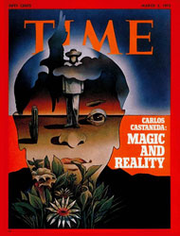
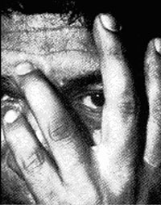

para recogerlas, al parecer frustrado (tal vez por su supuesta enfermedad?), por lo que luego aprovecho para hacer una de sus acostumbradas bromas al respecto y con voz irónica exclamo: "bueno, ahí se quedan...". Después de lo cual prosiguió su presentación comenzando a hablar del mundo "eternamente joven" de los guerreros del infinito.

Yo, perdido en mis cavilaciones, seguía "erre que erre" a mí manera con lo intemporal y pensaba: este hombre desprecia y se mofa de los gordos maestros de Qi Gong y le gusta hacer gala de su porte juvenil. No solo aparenta ni mas ni menos que la edad que supuestamente en el mejor de los casos se le supone sino que, sin duda envidiaría el ver como muchos de esos obesos taoistas dejan a la altura del betún tan prodigado rejuvenecimiento: sus cabriolas y ademanes fruto de la practica férrea y no del etéreo "intento" plasman con proverbial maestría tal habilidad. Vea si usted gusta el video de mi quería maestra de Kung Fu en mi blog.....

Apenas llevábamos unos pocos días asistiendo a los seminarios que la organización Cleargeen impartía en las instalaciones de la Universidad de UCLA en un estadio de Baloncesto. Diariamente acudíamos allí unas setecientas personas provenientes de todo el mundo. Yo había acudido con un pequeño grupo de España liderado por la malograda Concha Labarta: una compañera de fatigas, fotógrafa si mal no recuerdo, una pareja de psiquiatras, una chica mexicana, mi buen amigo “Miguelito” y una, al parecer, expareja preveniente de Canarias (Juan Morales?).

Tome contacto con Concha por primera vez un año antes gracias a la mediación de mi amigo Manuel Caballal. Al poco tiempo, para mi sorpresa ella acompañada de una amiga, tuvieron la amabilidad de venir a Galicia durantes unos días a impartirme un seminario de introducción a una disciplina que, como profesor del Tai Chi y Qi Gong me fascinaba: la Tensegridad. Los tres trabamos buena amistad y finalmente acordaron pagarme el billete a Madrid cada mes para hacer seminarios de Kung-Fu y Tai Chi, a la vez que proseguía mi formación en el otro “camino del guerrero”.

Fue un año lleno de inquietudes y búsquedas espirituales que de por si, independientemente de lo que viniera después, valieron la pena. Nunca olvidare las charlas interminables que sostenía con Concha y con Miguelito. Con dos visiones muy encontradas uno despejaba con admirable agudeza mis numerosas dudas del, para mi, recién hoyado Mundo. Por otra parte ella, en enconadas discusiones y desencuentros siempre me recordaba aquello que con nostalgia aun conservo en mi recuerdo: el Universo de los Brujos no es un mundo de explicaciones sino de misterios y de paradojas. Este ambiente de crispación prosiguió en nuestro viaje tornando este en algo mas convencional de lo que esperaba, lleno de intrigas discusiones y tiranteces de las que siempre me veía en medio.
EL OJO CRITICO

Me fui sin dudarlo con ellos a la que parecía ser la primera gran manifestación publica de las enseñanzas de Don Carlos, supongo que, como muchos, preñado de ilusiones por ver de cerca a este enigmático personaje.

Por las mañanas practicábamos en el estadio la tensegridad en sesiones multitudinarias dirigidas por los llamados “jóvenes aprendices” de brujos. “Lo que cambio la cosa”, pensaba para mis adentros, aquello se parecía mas a los grandes stages de Fitness a los que estaba acostumbrado que a una reunión de brujos. Donde estaba aquel ambiente desértico donde el nagual le habría aleccionado en esos pases de los que nunca antes había hablado en sus libros? Parecía haber llegado la hora del “brujo urbanitas”. Acaso los caminos del Águila eran tan inescrutables como los del Señor? Nada parecía tener el menor paralelismo con un mundo de fantasías, paradójicamente extraído de unos libros de los que constantemente citaba entre llantos, aquellas melancólicas genialidades del legendario Don Juan.

Los pases mágicos pese a que ya conocía muchos de ellos, siempre se me antojaban toscos y un tanto teatrales cuando no ingenuos. Cualquier maestro de Qi Gong sabe que sus ejercicios tienen mucha mas “miga” que aquellos ademanes del intento, claramente inspirados en nuestras disciplinas, así como en otros mas propios de los bailes populares... pero siempre quedaba el misterio fácil: al parecer no es la complejidad o lo especial del gesto sino el intento dejado en ellos por los brujos. Puestos así uno se callaba y seguía adelante en denodado intento por sentir como brotaba ese ímpetu energético que al parecer dejaba a los hormigueos del qi en meras bagatelas. Después nos hablaba jocoso entre carcajadas de los asistentes como su maestro de Qo Gong se había caído por las escaleras, ridiculizaciones del water de su profesor de facultad un tal Gardfinkel y como Alan Wats le había hecho propuestas deshonestas. To eso debidamente amenizado por frecuentes excavaciones escatológicas sobre el tamaño del miembro de Don Juan y otras inmundicias sublimadas por la segunda atención. Yo no veía en eso más que segundas intenciones por supuesto.

Cuando caía la tarde acudíamos elegantemente trajeados (así lo ordenaba el protocolo), en un ambiente de formalidad que poco pegaba con ese look tan escatológico, histriónico e informal que tanto les caracterizaba. Escuchábamos charlas del nagual y de las brujas que eran traducidas simultáneamente por la que, según me dijeron era Zoraida, el “explorador Naranja” (la “hija energética” del Nagual?)... genes o no en común les aseguro que pese a parecerme todo una farsa no lo hacían mal: cuando el Nagual rompía a llorar, ella al mismo tiempo hacia lo mismo sin dejar de traducir sus palabras como su llanto. Que buenos actores, me decía: es este el teatro de lo real del que hablan en su Arte del Acecho?.

Ni que decirles tiene que ese mundo urbano del brujo estaba más que asesorado no solo por el teatro sino por el Marketing. En cada sesión nos esperaban con toda una hilera de tenderetes en los que las mismas delegadas que nos vendían toda suerte de artículos de brujería: los libros por supuesto (aquellos de los que luego mas tarde nos decía imperativamente: quemadlos?), objetos de poder, y muchos que ya no recuerdo pero los que mas me impactaron fueron aquellas camisetas que decían con letras chillonas “Killers of self importance”. Eso me dejo atónito: creía que esa exclamación era algo más silencioso, algo más sutil que una consigna revolucionaria al más estilo Hippie. Pero, después de todo, llegados hasta aquí, gastado el presupuesto de mis vacaciones, casi peleado con mi pareja, decidí seguir adelante y dejar de lado mis “prejuicios”. Después de todo como me decían: el camino del brujo es como firmar un cheque en blanco. Así que puestos a hacer teatro me dije: adelante con la copla, viva la disonancia cognitiva.

Una de esas tardes se presento Taisha Abelar y nos impartió una de esas doctas conferencias de lo irreal, relatándonos como viajaba en avión acompañada de un ser inorgánico. Este era algo parecido a una especie de morsa voladora que por supuesto se desplazaba al lado del avión, volando como Suerman, como un perrito faldero encariñado con su dueña. Después de leídos los libros esto entraba mas o menos crédulamente en nuestra ya de por si dilatada fantasía, pero lo mejor llego cuando nos dijo


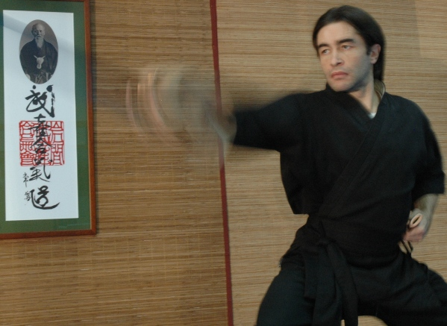
El autor, profesor de artes marciales formado en China, llegó a Castaneda después de muchos años de experiencia en la tradición oriental
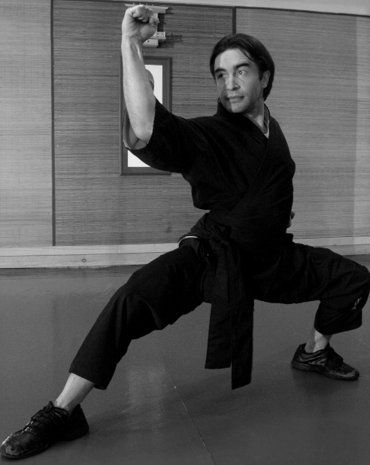

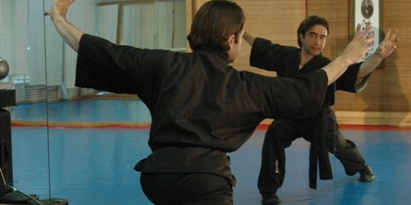

que por la tarde lo traería allí y nos dejaría verlo. Que expectación hubo en la sala: todo era un mar de murmullos al respecto. Ni que decir tiene que, como ya supondrán, por la tarde llego el turno del nagual que tornando en severo tono su histriónica versión al respecto, dijo tajantemente que le había prohibido tan atrevida función. Tal vez temía nuestro gurú de lo insólito otro mar de pánico a lo Orson Welles? Acabaría su mascota, casi extraterrestre, en las salas de disección de la Nasa?

Pudimos ven también a la explosiva rubia Florinda Donner: tanta dinamita energética fue como un soplo de entusiasmo para aquellos que preferían su estilo más ambiguo que juvenil. De ella no recuerdo nada especialmente destacable como tampoco de su otra supuesta hija, el explorador Azul, todas ellas uniformadas con su peculiar moda de hechiceros modernos (como alguna de mis amigas) con los hábitos del pelo corto, teñido a veces en mechas blancas y ropas “de batalla”. Taisha con su feminidad parecía contrastar de ese look.

Si esto les puede parecer sospechoso, le diré que el día de mi decepción mayor llego cuando soltaron otra de sus bombas cognitivas: esa noche íbamos a Ver (todos) la energía: ya no era necesario pasar todos los cangeles del viejo nagual en las tétricas cuevas de los brujos para esa hazaña: allí estaba el nagual dispuesto a apuntarnos con su meñique y de un plumazo darnos la E-Videncia de su mundo. Hicieron salir al estrado a un grupo de unas diez personas a las que dispusieron en fila. Imagínense un número de hipnotismo de cualquier magazine de la TV: tal cual estamos acostumbrados a ver hacían una señal con los dedos entre los ojos del paciente y este caía en brazos de una persona que le recogía por detrás y le depositaba en el suelo. Seguidamente nos hicieron cerrar los ojos a todos y sin muchas mas explicaciones así nos dejaron... Pasaron los segundos, los minutos, bien largamente estimo que ella media hora y NADA, esa cortina de negro azabache de vez en cuando destilaba formas vagas
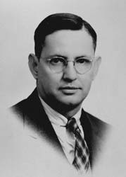
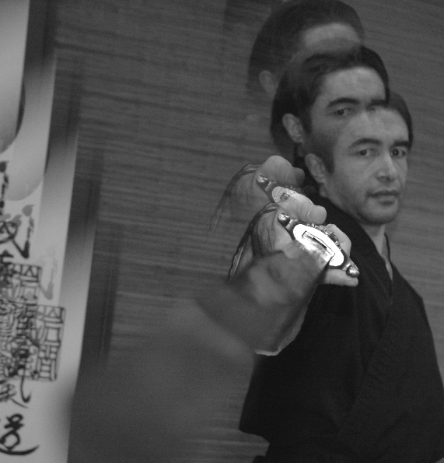

mas fruto del deseo, contrariado por no topar el menor resplandor. así, poco a poco, mientras escuchaba sonidos de como la gente se iba levantando cansada de esperar en vano, algunos atrevidos abrimos los ojos (bueno los parpados mas bien) y pudimos constatar como la mitad de los espectadores ya se habían ido. En cuando a los brujos ya no quedaba ni uno en el palco. La función había terminado pero sus durmientes voluntarios yacían allí todavía: quien sabe si soñando o ensoñando. Nadie parecía dar la menor muestra de desencanto sino más bien de desconcierto. Después de todo llegados tan lejos, lo primero aun nos daba opciones de algo más, mientras que lo segundo nos relegaba a la más amarga de las conclusiones: abrir los ojos y no solo los parpados después de tan ilusionista espectáculo.

Una chica de New York al día siguiente me decía, alucinada, haber visto como ellos repartían bolas de luces para todos los presentes. Sus ojos exaltados parecían más invadidos por el fanatismo que por la energía. Para mi fuero interno cada vez estaba mas claro que aquello era la perfecta imagen, la experiencia de mi vida en cuanto a ver desde dentro como funciona una secta. Destructiva o no tenia todos lo elementos en la mesa y yo había a su vez puesto toda la carne en el asador.
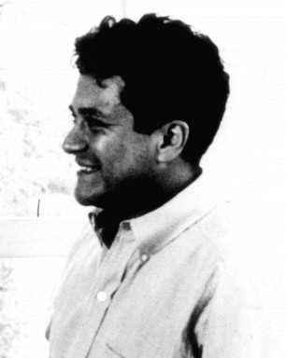

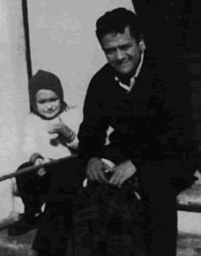

Estas son las escasísimas fotos conocidas de Carlos Castaneda, en los años 60 y 70

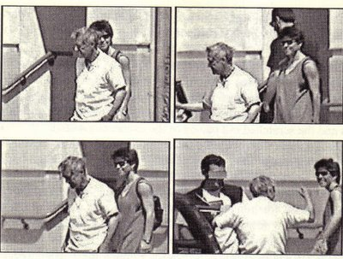

Fotos “robadas” con teleobjetivo, del “Nahual” durante una de sus últimas actividades. Carlos Fernández, y EOC, dan fe de su autenticidad.

Pero aun quedaba mas: entre bailes y guiños al Infinito (hasta coincidimos con un torneo de tenis llamado Infinity) otros gurús (esta vez mas familiares para mi) hacían su aparición. Después de todo no hay mejor publicidad que la dedicatoria de unos libros tan vendidos. De todos sus lectores es sabido que Don Carlos dedicaba uno de ellos al maestro de Kung-Fu Howard Lee, también residente en Los Ángeles. El, prestamente, aprovecho esta presencia multitudinaria en la ciudad para transmitir también su otra luz. A sus sesiones curativas acudieron muchos de los asistentes. Del resultado (tan anegado estaba yo de la otra) que apenas tuve tiempo a reaccionar, poco pude saber. Este maestro fue entrevistado años después en Redes por Eduardo Punset. Le juro a ustedes que tiempo después encontré a este presentador en el aeropuerto de santiago y a punto estuve de sugerirle que invitase a esa persona a su programa, pero por mi timidez del momento, desistí. Tal fue mi sorpresa que algún tiempo después salio la citada entrevista. Serian las brujas de allá o las meigas de acá? Quien sabe. El viaje en si no fue para nada mágico, pero si he de reconocer que hubo cosas en torno a el (antes y después) que tal vez si lo fuesen. Tal vez, no lo se.

En una ocasión todos pudimos ver como un espontáneo que se coló en las instalaciones para hacer una foto, apenas llego a la grada cuando un fornido policía se le echo encima y dio al traste con su valiosa foto del nagual.

El penúltimo día se organizo una gran fiesta de despedida en la Tensegridad: tocaba esta vez practicar los pases de bailes latinos de Silvio Manuel, el bailarín en los que supuestamente habría dejado impreso a golpe de zapato el intento mágico (esta vez flexible)de los brujos.Todo eso de bailarle salsa al infinito se me antojo el colmo del acecho y decidí rendirme a la evidencia y optar por un buen paseo p
por el campus de UCLA, en el campo de futbol sentado en la hierba y mirando para una ardilla que hizo aparición por allí me dije: será esto otra señal para que recapacite y vuelva al ruedo/nido? O será si

una como tantos miles de otras que han pasado en mi vida por mis ojos y no he sabido apreciar? Necesito estar ahí dentro aborregándome para contemplar el misterio? O esta ahí fuera en cada pequeño fenómeno que por cotidiano y corriente despreciamos en aras de una energía que se antoja predadora, manipuladora y arrojadiza?

Para los adoradores del nagual tengo que decir que no todo son agrias palabras desde un ojo crítico, sino también dignas alabanzas de oído fino de muchas cosas que (meritos suyos o plagios de otros saberes más dignos de crédito) nos deja ese legado, novelesco o no del linaje de los brujos.

Y es que en aras del Intento inflexible, de los designios inescrutables de la Conciencia Universal, en una cosa si le doy la razón: ser impecable es el mayor de los retos del guerrero. Pónganse a la labor y verán cuan imposible se antoja tan simple y laberíntico propósito: tanto como aceptar aquel axioma libertario del que tanto se hacían eco en las charlas: “Yo, fulanito de tal, que se va a morir, bla bla bla...”. Yo escuche con mis propios oídos como Concha pronunciaba esta letanía, entusiasmada y encendida con la que al parecer era la apuesta de su vida: ese cheque en blanco que siempre me ofrecía para firmar. Aquel que (como a todos) le paso factura años después? No lo se. Pero si se una cosa que siempre recordare aquello que engañada o no decía con entusiasmo: vivir la vida como un misterio, desestimar como ella hacia, tanta explicación “racional” de lo que es de por si y será siempre eso: misterio.

Desde los luceros ella tal vez nos mire ahora y nos guíe. He estando estos años esperando para escribir este artículo. Solo el recuerdo de ella me ha animado a hacerlo. Después de todo por conocerla valió la pena. Desde aquí te brindo al modo que, amiga mía, te hubiera gustado más: hasta pronto, estés donde estés.
Carlos Fernández*
*Profesor de artes marciales

LA ESTUPIDEZ DEL MOVIMIENTO DE DIVULGACION OVNI
EL OJO CRITICO

Ufología

El llamado Proyecto Divulgación (Disclosure Project, en inglés) parecería tener el mismo objetivo que el de Gary McKinnon, cuando este supuestamente “forzó” algunos archivos cibernéticos del gobierno: descubrir lo que verdaderamente sabe el gobierno sobre el fenómeno OVNI. Ambos esfuerzos han acabado por confrontar la frustración y la desilusión. El Disclosure Project de Stephen Bassett (o de Steven Greer, según el que esté hablando) ha intentado penetrar, de manera poco eficaz, las puertas del secreto desde el 2001. Supuestamente han tratado de llegar a la divulgación engatusando a conferenciantes (este servidor entre ellos) para relatar toda suerte de cuentos, teorías, filosofías, informes y conjeturas al máximo grado posible durante estos congresos. Digo “supuestamente”, ya que estos ejercicios inútiles han sido tan ineficaces a la hora de cautivar la atención seria del público que uno bien puede concluir que fueron diseñados de forma específica para impedir que se llegase a la divulgación. Parecen haber alcanzado una de las posibles metas de aquellos que desean mantener el secreto: mantener al público confuso y dudoso sobre el tema. La marca de contraste de estos Congresos de Exopolitica es, por lo general, la abundancia de declaraciones y conjeturas carentes de apoyo. Muchas conjeturas. Los medios ortodoxos no han formado parte de la comparsa porque no hay nada sustancioso de que hablar. El público no exige acción porque sencillamente no saben qué ni a quién creer, así que toman el camino de menor resistencia, que es la indiferencia. Mientras que el fenómeno OVNI esté definido por la confusión y la conjetura, no tendremos nada específico que exigir de nuestro gobierno. Obsérvese la ausencia de la vocería de alarma o indignación, exigiendo marchar contra Washington para demandar que la divulgación se produzca ya. Aunque no estoy de acuerdo con sus métodos, al menos McKinnon trató de seguir el camino más recto hacia la verdad. Los hinchas de la exopolítica sencillamente lanzan lo primero que tengan a la mano, y en cualquier dirección. Creo también que divulgar la verdad sobre el fenómeno OVNI es importante. Aunque tan solo un pequeño porcentaje de las narraciones sea real, debería tratarse de la historia MÁS importante de todos los tiempos. Algo que exige investigación federal, a viva voz. Pero nos encontramos con la siguiente “estimación de la situación”:

En primer lugar, aquellos que desean evitar que se produzca el destape han hecho una magnífica labor a la hora de desinformar y confundir al público sobre el tema. Este esfuerzo ha sido respaldado, sin duda, por agentes bien colocados y que se desempeñan como partes interesadas, pero que en realidad fomentan actividades poco eficaces, o alientan a los que verdaderamente abogan por el destape a pelearse entre sí, o actuar en forma desunida. Además, las agencias del gobierno, como la USAF, que posiblemente dispone de una cantidad sustancial de información, ha mostrado una indiferencia intensa hacia el tema, promoviendo la percepción de que no existe nada de interés que investigar. En segundo lugar, siempre que se hacen reclamos, o se presentan informes de “testigos” sin presentar soportes creíbles, esto daña la credibilidad del fenómeno en conjunto. Reclamos tales como la fantasía de la “energía gratis” de Greer, la controversia sobre los documentos del MJ-12, y las bases alienígenas subterráneas, han sido de gran provecho al
ridículo. Parece que se ha desarrollado una cultura en la que ciertos sujetos o grupos compiten por identificarse como detentores de información privilegiada, o contactos especiales con los mismos extraterrestres, o aquellos que se ganan la vida contando anécdotas en los congresos OVNI. Esta cultura sólo puede ser perjudicial a la meta de la divulgación. Aunque el objetivo declarado de grupos tales como la exopolítica es la necesidad de divulgación gubernamental, el resultado parece ser la ansiedad de contar y apoyar cualquier cuento o especulación calenturienta sobre la presencia de los ET. Un ejemplo de esto sucedió en fechas recientes cuando el Dr. Michael Salla escribió un trabajo en su página web para el Exopolitics Examiner, ensalzando un supuesto avistamiento espectacular por Walter Cronkite durante un lanzamiento de mísiles de la Marina. Después de esto, algunos lectores protestaron sobre la escasa confiabilidad de la fuente de la narración, y [Salla] se vio obligado a retractarse y confesar que existían dudas graves sobre la narración.

Otro ejemplo de esto lo es el Dr. Steven Greer. En el 2007, cuando anunció ante el público que había llegado a tener en brazos a un bebé alienígena, y prometió presentar pruebas de ello, seguimos aguardando dichas pruebas dos años después. Existen numerosos ejemplos de otros individuos en el grupo de la exopolítica que sencillamente tratan de fomentar su propia fama. El estudio público de este fenómeno ha pasado a convertirse en una especie de juego. El juego de la ufología. ¿Qué es la finalidad de este juego? ¿Conseguir tantos jugadores como sea posible? ¿Sencillamente deseamos una mezcla serpenteante de verdad y ficción para estimular la curiosidad del público?

Ya va siendo hora de que trabajemos de forma más inteligente hacia la meta de la divulgación. Debemos dejar de entretener al público, y sencillamente informar al público sobre los antecedentes válidos del fenómeno y los hechos de los casos particulares. Por “nosotros” me refiero a cada uno de nosotros con algo que contribuir, o con un público al que informar sobre el tema. Sencillamente debemos ser consecuentes. Debemos manifestar con claridad si estamos comunicando hechos sustanciados, o si solo estamos especulando Si queremos que los científicos se interesen seriamente en el tema, debemos presentar nuestros casos tan científicamente como sea posible. Siempre he sido receptivo a cualquier crítica de mi propio caso (el de la base aérea de Malmstrom de 1967) y contestar cualquier pregunta sobre lo que he presentado. Creo que mi incidente ha sido respaldado y sustanciado por testigos múltiples y documentación. Existen muchos otros casos igualmente válidos. Son estos los que deberían constituir el centro de la divulgación a la hora de enfocar la atención de los medios y del público sobre el fenómeno. Hay muchos investigadores concienzudos que se han esforzado por validar incidentes. Hay mucho material que presentar ante nuevas vistas del Congreso, con testigos y documentos capaces de ofrecer evidencia contundente de la verdad del fenómeno. Enfoquémonos en eso, y desacreditemos a aquellos que quieren mantener al fenómeno presa del ridículo.

Robert L. Salas
(Traducción (c) 2009, S. Corrales para Arcana Mundi)

50 aniversario… de un fraude
EL OJO CRITICO

Parapsicología
PSICOFONÍAS : La historia no contada

Desde que en 1959 Jürgenson registrara la primera psicofonía con un rudimentario magnetofón, las técnicas de obtención de estas voces se han adaptado a las nuevas tecnologías. Sin embargo, medio siglo después, planean serias dudas sobre la autenticidad de las primeras psicofonías obtenidas por pioneros como Jürgenson o Raudive. Coincidiendo con el 50 aniversario tal vez sea el momento de conocer algunos datos oscuros acerca de esta historia…

¿Y si la historia de las psicofonías no fuera como nos la han contado? Se dice que las primeras voces fueron obtenidas de una manera absolutamente casual por Friedrich Jürgenson (1903-1987) mientras éste, aficionado a la ornitología, intentaba grabar el canto del pájaro pinzón, en un bosque a las afueras de Mölnbo, pueblo cercano a la ciudad de Estocolmo, un viernes 12 de junio de 1959, a las cuatro de la tarde. El investigador sueco afirmaba que era la angustiosa voz de su madre, fallecida cuatro años atrás, quien desde “el otro lado”, le inquiría: “Friedel, mi pequeño Friedel, ¿puedes oírme?”. Años después, Jürgenson modificaría sustancialmente la versión de su experiencia. Reconocería que aquel hallazgo no había sido tan azaroso, sino resultado de una búsqueda intencionada. Desde otoño de 1958 sentía un “deseo abrumador” que le impelía, en sus propias palabras, a convertirse en el encargado de tender ese puente entre este mundo y el más allá: “Era una sensación extraña –afirmaba en 1973 en la revista espiritista Psychic News-, casi como si tuviese que abrir un canal para algo que estaba todavía oculto y quisiese manifestarse” .

¿Alucinaciones auditivas?
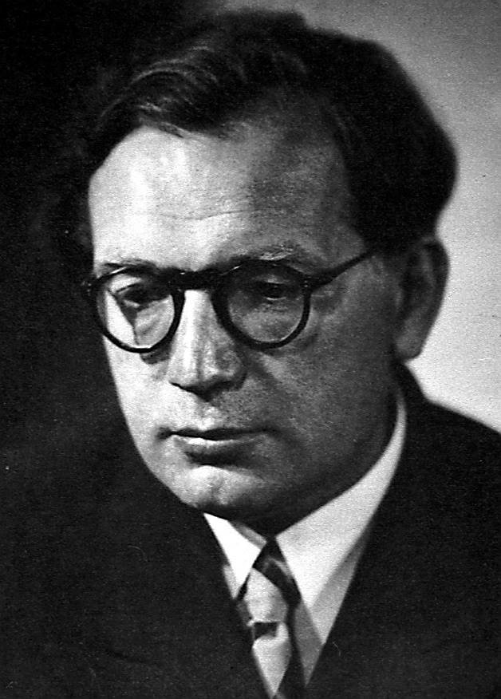
¿Fue Jürgenson víctima de alucinaciones auditivas? El teólogo François Brune, que no se muestra nada escéptico frente al fenómeno de la Transcomunicación, comenta en su libro “Los muertos nos hablan” (1990): “Transcurría el otoño de 1959 cuando (Jürgenson) fue presa de una especie de alucinaciones auditivas. Su oído, sensibilizado, creía escuchar palabras o pequeños fragmentos de frases en los ruidos más diversos… En un momento dado,

creyó estar manteniendo relación con extraterrestres”. Lo cierto es que, después de pasar interminables noches sin dormir intentando obtener psicofonías, el propio Jürgenson, reconocía

encontrarse “inconscientemente cansado” (sic), y es cuando le parecía escuchar voces que le decían “¡Estás cansado! ¡Ve a la cama! ¡Ve a dormir!”.

De hecho, la audición de la mayoría de las psicofonías exige al oyente tener el “oído entrenado”, lo que algunos escépticos interpretan como un posible ejercicio que predispone a la sugestión. Asimismo, los investigadores del fenómeno recomiendan el uso de “ondas portadoras”, esto es, ruidos ambientales (murmullo del agua, voces de la calle o emisiones de radio) que servirían de “soporte” a través del cuál se “modulan” las inclusiones paranormales, lo que también puede generar una fuente de errores de audición.

Así, por ejemplo, experiencias realizadas en laboratorio demuestran que un oyente suficientemente sugestionado puede incluso oír voces donde no hay nada grabado. Ramos Perera (1990) menciona una experiencia realizada en la Sociedad Española de Parapsicología (SEDP), en la que varios sujetos son invitados a escuchar la emisión de un zumbido constante y monótono, conocido como "ruido blanco". Previamente, el investigador les había sugerido que iban a escuchar una serie de mensajes. La sugestión dio resultado y un porcentaje de sujetos aseguró haber escuchado el contenido de supuestos gemidos psicofónicos… inexistentes en la grabación.

Las contradicciones de Jürgenson y Raudive
Lo cierto es que la parapsicología de la época apenas prestaría atención al testimonio de Jürgenson. Aunque hubo algunas excepciones: William G. Roll de la Fundación para la Investigación Psíquica de la Universidad de Duke (Carolina del Norte, USA) se molestó en visitar al investigador sueco en 1964. Tras presenciar una demostración, Roll concluiría que algunos de los sonidos “leves y confusos” obtenidos por Jürgenson podían “haber sido provocados con facilidad por los presentes”.
¿Psicofonías en Jaula de Faraday?
En detrimento de quienes defienden la autenticidad de las voces paranormales, lo cierto es que, hasta la fecha, no existe constancia de la obtención de una psicofonía en las mínimas condiciones de rigor que exige el método científico: dentro de una cámara anecoica de Faraday homologada que aísle acústicamente el micrófono, protegiéndolo de posibles interferencias electromagnéticas. Únicamente se menciona una experiencia realizada en el Instituto Torres Quevedo de Madrid, en este caso con resultado negativo.

En cualquier caso, Jürgenson había abonado el terreno para que otros investigadores afirmaran oír las voces de sus seres queridos difuntos. Konstantin Raudive (1909-1974), filósofo, hispanista y políglota –traductor de la obra de Cervantes al letón- asegura haber grabado la voz de su madre fallecida cuando, de manera casual, había dejado encendida la grabadora en su despacho. También en este caso, sobre el pretendido rigor científico de Raudive planean más que serias dudas. Mario Capel, autor de “Más Allá de la Muerte” (1979), opina sobre el libro de Raudive que su contenido se asemeja más “un panfleto propagandístico que a una reseña de investigaciones llevadas a cabo por una persona que pretende un mínimo de cientificismo”. De hecho, los parapsicólogos más escépticos argumentaron que Raudive interpretaba como voces del mas allá lo que en realidad eran espúreos fragmentos de emisiones de radio captados por una rudimentaria grabadora que él había bautizado como Psicofon. Hipótesis confirmada aquella ocasión en la que una de las psicofonías captada por Raudive manifestaba proceder… de Radio Luxemburgo.

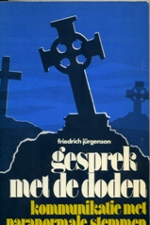


Diálogos imposibles
Mientras que, actualmente, los investigadores más avezados en la TCI, empleando ordenadores y sofisticados equipos de grabación, únicamente obtienen registros espúreos de breves fragmentos de palabras; Jürgenson y Raudive afirmaron mantener largos diálogos con las voces del más allá con rudimentarios sistemas de grabación de cinta abierta. La mayoría de las “comunicaciones” del más allá registradas por Jürgenson resultan tan hilarantes que difícilmente contribuyen a otorgarle un mínimo de credibilidad. Así, por ejemplo, en el transcurso de una experiencia psicofónica, Jürgenson afirma haber obtenido una voz cantarina que, expresándose en una mezcla de idiomas de
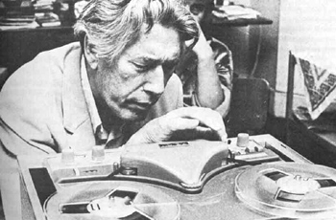

alemán, ruso e italiano, le ofrece un mensaje tan trivial como es un remedio contra la gastroenteritis; expresándose de este modo: “Encuentro el puré de patatas maravillosamente bueno, pero importante es el tiempo de cocción, sabes, será buenísimo; y agrega un buen pedazo de ajo (sic). ¡Estoy contenta!” .
EL OJO CRITICO

Otro tanto puede decirse sobre Raudive a quien resulta difícil de creer cuando, entre las grabaciones obtenidas, afirmaba sin rubor, haber identificado las voces de personajes históricos difuntos como John Kennedy, Churchill, Lenin, Stalin, Musolini o… Hitler (tal vez manifestándose desde el Averno). También aseguraba haber dialogado con los espíritus de Ortega y Gasset, Lorca, Unamuno y el mismísimo Cervantes (¡!).

Por otro lado, considerando lo difícil que es registrar una supuesta inclusión (la probabilidad se estima alrededor del 1% según la SEDP), se antoja inverosímil la ingente cantidad de voces que dicen haber obtenido los pioneros en la investigación. Al padre católico Léo Schmid de Oeschgen (Suiza), fallecido en 1976, se le atribuyen la grabación de nada menos que 12.500 voces, la mayoría de las cuales le insisten
en la necesidad de rezar a Dios. En la literatura parapsicológica se menciona el dato de 72.000 las psicofonías registradas por Raudive, desde 1965 hasta su muerte en 1974. Cifra que se antoja ciertamente exagerada, ya que equivaldría a obtener… ¡20 psicofonías diarias!

¿Ventriloquia inconsciente?
Casi ninguna de las grabaciones psicofónicas se obtiene respetando un ambiente de silencio absoluto. Esto puede dar pie a confusiones, donde la voz de cualquiera de los presentes, distorsionada a través del micrófono, puede interpretarse como la manifestación de “alguien invisible”.

Una de las hipótesis esgrimidas en su momento fue la de ventriloquia inconsciente, esto es, que el propio investigador sea el artífice involuntario de estas voces. El hecho de que, al parecer, muchas de las psicofonías obtenidas por Raudive en alemán
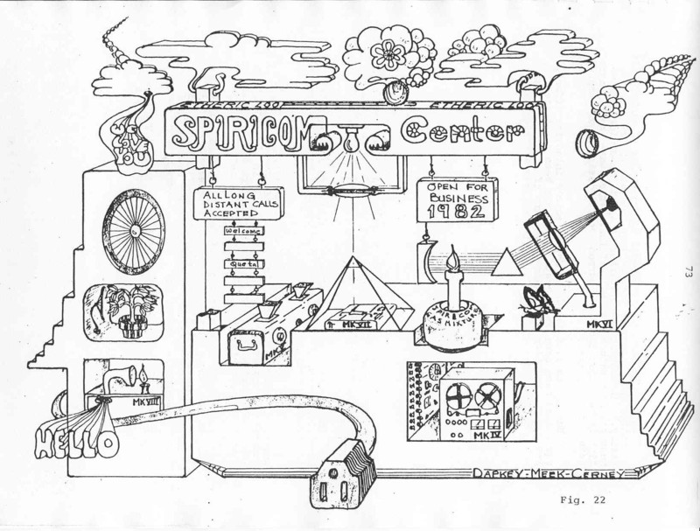
Spiricom: el moden del más allá…

En 1982, el ingeniero norteamericano George Meek y William J. O’Neill protagonizaron un hito en la historia de la TCI al afirmar que obtenían voces de ultratumba empleando un sofisticado equipo de grabación bautizado como Spiricom. Sin embargo, el reconocido parapsicólogo Scott Rogo, tras analizar las grabaciones obtenidas por Meek y O’Neill, llegó a la conclusión de que podía tratarse de voces sintetizadas fraudulentamente, al considerar que muchas de las expresiones psicofónicas “se ajustaban con exactitud a las idiosincrasias del discurso de O’Neill, lo cual parecía terriblemente sospechoso”.

contuvieran errores gramaticales que él mismo cometía cuando hablaba en este idioma sirve de argumento a los defensores de esta teoría.

Experimentos realizados en laboratorio sugieren que algunos sonidos registrados en cinta magnetofónica pueden proceder de emisiones no controladas de las cuerdas vocales. Así parece corroborarlo una experiencia realizada en el laboratorio de Psicofísica de la Universidad de Copenhague por los doctores Lehman y C. Hansen en los años setenta, pretende demostrar la existencia de subvocalizaciones inconscientes de la laringe. Para demostrarlo, se empleó un sistema de espejos cóncavos direccionales. Una persona situaba sus labios ligeramente apoyados sobre el foco de uno de los espejos mientras pensaba en una palabra. En la base del otro espejo, un sujeto acercaba el oído. Tras varios ensayos, la persona que escuchaba a través del segundo espejo, podía percibir la voz del primer sujeto que, inconscientemente, articulaba verbalmente su pensamiento de forma subliminal. Algunos parapsicólogos esgrimen la posibilidad de que esta mínima onda sonora sea captada por la grabadora y amplificada posteriormente al reproducirla en la cinta magnetofónica.

Psicofonías en el laboratorio
Que se tenga constancia, el fenómeno de las psicofonías solamente se ha investigado científicamente en algunas universidades siempre con resultado desalentador. En la década de los setenta, el ingeniero y parapsicólogo británico Richard K. Sheargold acogió el fenómeno de las psicofonías con notable entusiasmo: “la parapsicología ha conseguido al fin su primer éxito” –declararía en la revista espiritista Psychic News-. Años más tarde, y después de investigar el fenómeno, su escepticismo se hizo latente al admitir que la audición de estas voces bien pudiera deberse
a “errores de interpretación” como consecuencia de la fatiga mental del oyente.

En 1970, el químico David J. Ellis obtuvo una beca del Trinity Collage de Cambridge para estudiar el fenómeno de las voces paranormales en laboratorio. Después de ocho años de investigación, concluyó que: “no existe razón alguna para postular nada que no sea natural al respecto de las psicofonías: fragmentos indistintos de emisiones de radio, ruidos mecánicos y sonidos inadvertidos, ayudados por la espera ansiosa y el pensamiento imaginativo, dan perfecta cuenta del fenómeno”.

“Hechos extraordinarios necesitan pruebas extraordinarias” y, hasta la fecha, quienes investigan las psicofonías todavía no han aportado las pruebas necesarias para que el fenómeno pueda ser aceptado por la ciencia. Como también es cierto que un pequeño porcentaje de grabaciones psicofónicas parece no encontrar una fácil explicación.

Conclusiones
-Jürgenson no dijo la verdad cuando afirmó haber obtenido sus primeras psicofonías por casualidad. Hubo una predisposición que contextualiza el fenómeno fuera del ámbito de la parapsicología y en el marco del espiritismo.

-Muchas de las psicofonías obtenidas por Jürgenson y Raudive podían ser perfectamente alucinaciones auditivas o grabaciones espúreas de ondas de radio.

-La Parapsicología de la época no mostró interés por las psicofonías, considerando que éstas podían deberse a fenómenos acústicos ambientales.

-Las afirmaciones de Jürgenson y Raudive resultan tan hilarantes como difíciles de creer: afirmaban haber obtenido más 70.000 psicofonías (¡20 psicofonías diarias!) y haber mantenido largos diálogos con las voces psicofónicas de Hitler, Stalin, Churchill… e incluso Cervantes (¡!).

-Hasta la fecha no se ha obtenido una sola psicofonía en unas mínimas condiciones de control ambiental. El único estudio realizado en laboratorio parece confirmar la hipótesis de la ventriloquía inconsciente.

Antonio Luis Moyano

LOS CONFIDENCIALES de EOC
s

S de (EOC)
El misterio a los juzgados

Hace tiempo os adelantamos que la demanda interpuesta, y ganada, por J.J.Benítez contra Luis Alfonso Gámez no sería la última. Pues bien, un conocidísimo escritor e investigador español acaba de confirmarnos que ha interpuesto una demanda contra la editorial responsable de uno de los libros recien publicados, que se mofan del mundo del misterio, contra el que pide 12.000 euros de indemnización y la retirada del mismo, por las injurias y calumnias que en él se incluyen. Deseamos al editor y autor del nuevo libelo la misma suerte que ya disfrutó Luis Alfonso Gámez, aunque este sólo tuvo que pagar 6.000 euros por sus calumnias contra Benítez. Y hay más demandas a la vista…
20 números de Da Vinci

Para que negarlo, cuando allá por 2007 apareció el número 1 de Da Vinci, en un mercado editorial monopolizado por Año Cero, Mas Allá y Enigmas, todos observamos con escepticismo la nueva revista. Pero han pasado ya casi dos años, y la publicación que discretamente, y sin aspamientos, dirige Anabel Moreno continua llegando mensualmente a los kioskos. Y eso es algo que muchos intentaron y pocos consiguieron. Y aunque, salvo excepciones como Angulo-13, Da Vinci es una publicación que ha pasado desapercibida para la mayoría de investigadores, nosotros queremos felicitarles por sus 20 números de vida.

Mundo Misterioso en la red

Gracias al esfuerzo desinteresado de David Cuevas y Moises Garrido, ya es posible escuchar en la red dos docenas de emisiones del programa Mundo Misterioso, realizado por Bruno Cardeñosa y Manuel Carballal. Incluyendo varios de sus especiales sobre UMMO, el CESID, satanismo en España, etc. Con documentos sonoros y entrevistas, que solo se emitieron en aquellos programas. Ya estan accesibles en:

http://www.lasombradelespejo.com/modules.php?name=Forums&file=viewtopic&t=143&...sid=0b8fb18c6a8e4a9adf9e07084cde3731
y
http://www.forosdelmisterio.es/foro/index.php?board=86.0

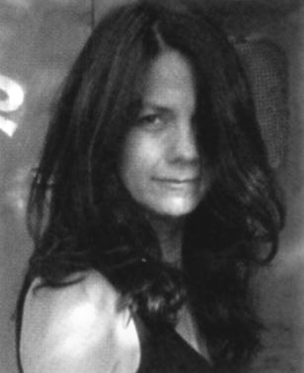
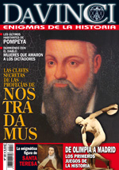

Pope y la reunión de Francia
Durante el inclasificable evento denominado Exopolítica, celebrado el mes pasado en Barcelona, el programa “La sombra del espejo” tuvo la oportunidad de entrevistar a Nick Pope, a quien preguntaron sobre los rumores en torno a las reuniones de ufólogos y militares en Francia, de los que EOC ha venido informando. Esta fue su respuesta: "He oído muchos rumores, he incluso he oído que había una reunión en la ONU para hablar de este tema. Y el rumor de que uno de los países del G8, creemos que es Francia, iba a dar a conocer un informe sobre el tema. Pero soy un poco escéptico con estos rumores, porque a veces hemos oído hablar de cosas que iban a pasar y que luego no pasaban. Así que no se sabe si va a pasar o no....".

Cardeñosa salta a TV

Tras el fallecimiento de Juan Antonio Cebrián, Bruno Cardeñosa fue el escogido por Onda Cero para liderar el emblemático programa “La rosa de los vientos”. Casi al mismo tiempo la editorial América Ibérica lo puso en la dirección de la revista “Historia de Iberia Vieja”.
Y mientras continúa ofreciéndonos libros de éxito ahora se pasa a TV. Contratado por Antena-3 Neox en pocas semanas veremos a Cardeñosa presentando el programa “Lo que se del miedo”, que ha sido grabado durante este verano.



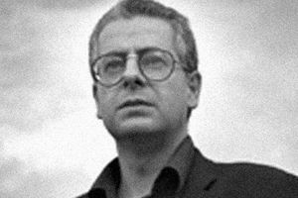

AFK regresa a las ondas… Nos alegra mucho informar de que ya estan disponibles en la red los mejores programas de Andreas Faber Kaiser, gracias al trabajo de algunos seguidores de AFK. Podeis disfrutar este material en: http://mundodesconocido.wordpress.com


Una revista diferente en Euskadi. Un enfoque diferente es el que ofrece esta publicación, made in Euskadi, en la que cada número se convierte en dos extensos informes monográficos, con investigaciones (de campo) concretas realizadas por sus autores. Algo mucho mas profundo y menos superficial, de los contenidos a los que nos tienes acostumbrados otras publicaciones similares. En septiembre debería aparecer su 7º número, conmemorando su primer año de vida. Sabiendo, mejor que nadie, lo que cuesta mantener estas revistas alternativas, les animamos a no desfallecer en su original forma de trabajo. Tenéis disponibles los seis primeros números en http://iprevista.blogspot.com/

Uri Geller busca ETs

Conjuncion de Venus sin OVNIs

Pista en Belmez

Asesina de Clara en Galicia

Museo por la libertad
Amparo cuevas
Ales CO3

Carballal en ingles

Garrido en red… mas ateo

Moisés Garrido, ateo y apóstata, creó a principios de este año un blog titulado "La sombra de Chárvaka", centrado en cuestiones filosóficas, religiosas y científicas, manteniendo un enfoque crítico y escéptico hacia los postulados teístas y metafísicos. El autor de "El negocio de la Virgen" denuncia -con mucha ironía- los excesos de la Iglesia católica, los fanatismos religiosos y los temas del misterio: lasombradecharvaka.blogspot.com

Nuevo proyecto gráfico
Carlos Guitierrez y Olga Canals que en los últimos años se han volcado en el sector viajes, obsequiándonos envidiables reportajes por todo el mundo, acaban de poner en funcionamiento una nueva iniciativa en Internet: el proyecto Steps around the World: “Un proyecto que pretende dar a conocer el mundo de una forma novedosa y diferente: a través de sus suelos..”. Una iniciativa que puede consultarse, y apoyarse con vuestras fotos en: www.stepsaroundtheworld.com

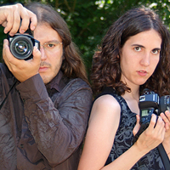

¿Vuelven 4 Cs a La Rosa?

Durante años los oyentes de “La Rosa de los Vientos” disfrutaron de las animadas tertulias que Cebrián, Cardeñosa, Canales y Callejo ofrecían una vez por semana, ante los micrófonos de Onda Cero. Tras la triste e inesperada muerte de Juan Antonio Cebrián, las cosas cambiaron. En estos momentos Onda Cero negocia con Manuel Carballal la posibilidad de que se una a dichas tertulias, añadiendo una nueva C., a la histórica mesa de debate rosaventera…
Barroso ficha por “Ya te digo”

Julio Barroso, pese a su edad, un veterano divulgador del mundo del misterio, con muchos años y horas de radio y tv a sus espaldas, ha fichado por Europa FM, y a partir de la próxima temporada los jóvenes oyentes del emblemático y trasgresor programa “Ya te digo”, contarán con un espacio de misterios encabezado por el periodista extremeño.

Investigador asesinado en Chile
Josep Rubau Solés, poliglota escritor y empresario español, autor de “¿Quién mató a Cristobal Colón?”, fue descubierto muerto, el pasado 15 de agosto, en su residencia de Pichilemu (Chile). Con 76 años, Rubau Solés vivía desde 2002 en Pichilemu, unos 160 kilómetros al suroeste de Santiago de Chile. El cadáver fue encontrado por una empleada de la limpieza y, de acuerdo con el fiscal encargado del caso, Jorge Mena Ocares, presentaba dos golpes en la cabeza, dos heridas punzantes en la espalda y otra en el tórax… “Quien mató a Cristobal Colón?”, publicado en 2008, fue fruto de muchos años de investigación sobre el tema.

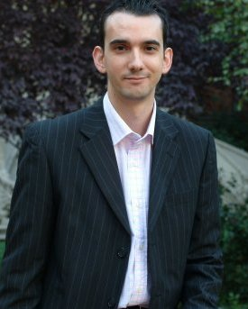

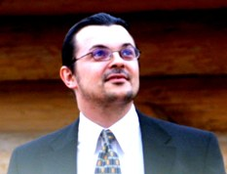

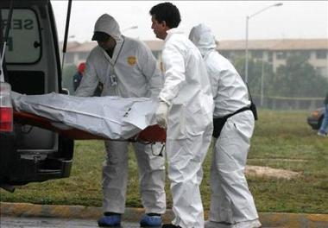
3 años de FdM . El pasado 25 de agosto Foros del Misterio cumplía sus primeros 3 años de vida. Y merece, por meritos propios, nuestra mas sincera felicitación. Casi 4000 usuarios registrados, y miles de horas de documentación colgadas en la red, a disposición de aficionados e investigadores, han convertido FdM en un referente necesario. En su web www.forosdelmisterio.es podemos encontrar grabaciones de audio y video de antiguos programas sobre misterios, ya desaparecidos.
Así como animados foros de opinión sobre diferentes temas. Por ser una fantástica base de datos, y por tanto una estupenda herramienta para investigadores, nuestra más sincera felicitación a Félix Redondo y Diego Marañón, así como a C. Ruiz o A. Runa (de "Expediente FDM"), y demás miembros. FDM cuenta además con su propio equipo de investigación. Habrá que prestarles atención…

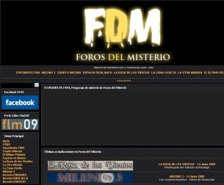

La foto:

El Padre J. A. Fortea, Josep Guijarro, Miguel Aracil, Carlos Fernández, J.J.Benitez, Carmen Porter, Miguel Pedrero, David Sentinella, Miguel Blanco, Pepe Rodriguez, Javier Sierra, Rosa Mª Padilla, Luis Alvarez, Julio Barroso, Bruno Cardeñosa, Pepe Ruesga, Salvador Freixedo, Clara Tahoces, Vicente Juan Ballester Olmos o Moises Garrido son hoy nombres muy conocidos en el mundo del misterio. Pero, como demuestran estas fotos rescatadas del archivo de EOC, algunos comenzaron muy jóvenes en este mundillo… ¿Sabrías reconocerlos?

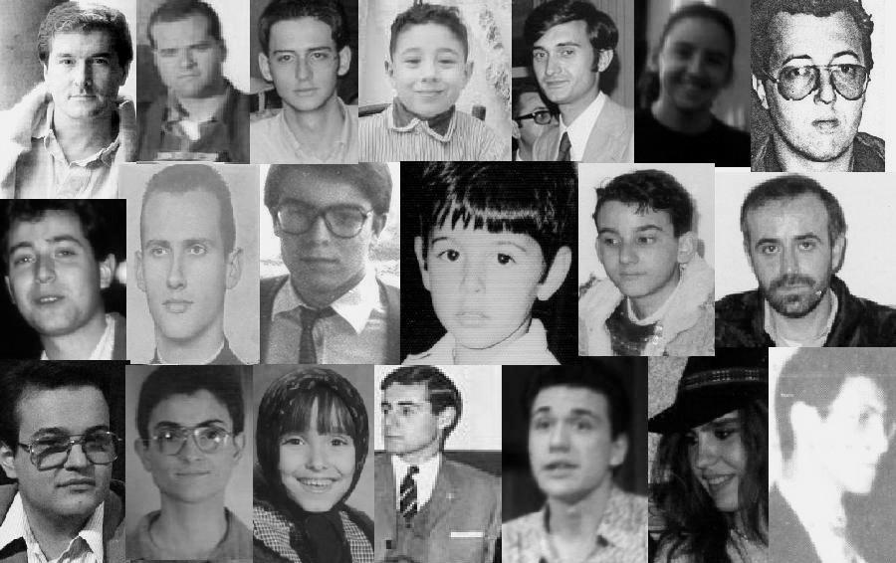

Ex-militares, contactados, Ufopredicadores, “frikis”... y Nick Pope en Barcelona
EL OJO CRITICO

Ufología
EXOPOLITICA-09: CRÓNICA DE UNA CUMBRE IMPOSIBLE

La cumbre de Exopolítica Europa que tuvo lugar los pasados 25 y 26 de Julio, reunió a unas 1.000 personas en el hotel Meliá Sitges (Barcelona). En dicho congreso, se dieron cita personajes de la talla de Stephen Greer, Brian O'Leary, Michael Salla, Klaus Dona, Stephen Bassett, Robert Dean, Paola Harris... o el más interesante de todos ellos: Nick Pope. Javier Sierra fue el correcto director de orquesta que se encargó de presentar tan inefable evento cuya organización, todo hay que decirlo, fue bastante buena y trabajada en lo que respecta tanto a la traducción simultanea de los ponentes (todos ellos internacionales) como a la zona de prensa.

Sería arduo y complejo resumir las ponencias de cada uno de ellos, pero baste decir en una crónica principalmente fotográfica como esta, que la ciencia-ficción más profana, las mascadas conjeturas equisfilas (made in “Expediente X”) y las teorías conspiranoicas de difícil contraste fueron las protagonistas de la inmensa mayoría de conferencias, salvando la del ya mentado Nick Pope (que nos ofreció interesantes datos acerca de la actual desclasificación OVNI británica) o la de un Klaus Dona que nos enseñó su colección particular de extrañas piezas de museo (supuestos ooparts algunas de ellas) en una conferencia titulada “Artefactos de civilizaciones desconocidas”. Ponencias, la mayoría de ellas, carentes de prueba sólida alguna sobre la existencia de seres extraterrestres y sobrantes de palabrería que nada nuevo aporta bajo el cosmos.

Stephen Greer, contactado y director del Disclosure Proyect, explicó, entre otras lindezas, que existe en EE.UU. una poderosa arma anti-OVNIs que ha derribado ya varios de ellos, que una guerra interestelar entre naves sería inminente y que todos, sin excepción, podemos evitarlo siendo algo así como embajadores intergalácticos... Y no, no es broma… más quisiera yo.
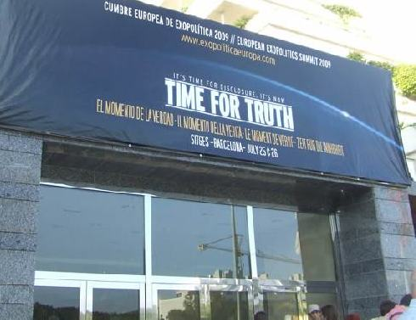
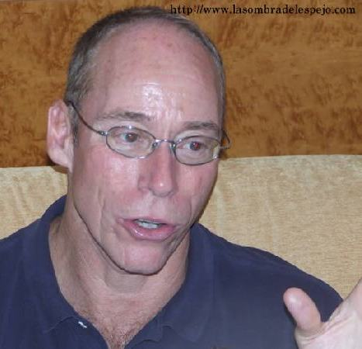

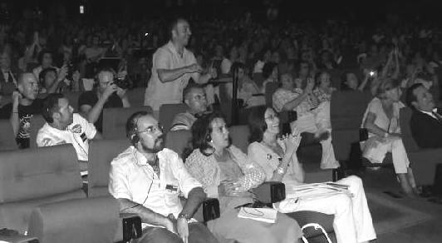
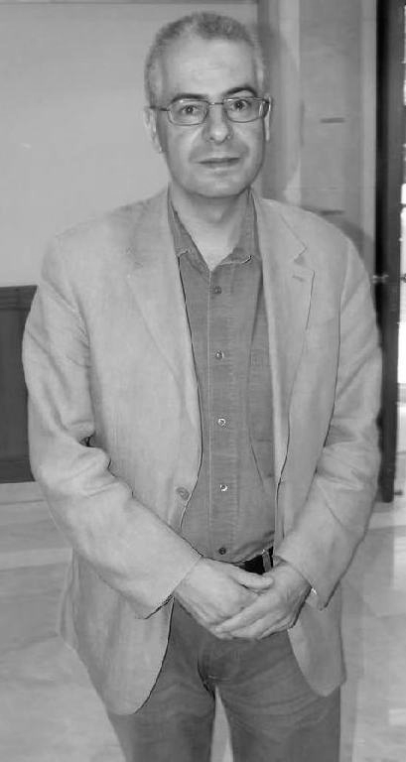

Tras la ponencia del Sargento Mayor Robert Dean (ya jubilado), varios espontáneos subieron al escenario para soltar una dudosa retahíla de verdades marciano-contactistas. Uno de ellos llegó a ponerse en trance en el mismísimo escenario... o al menos a intentarlo. Y lo curioso de este hecho es que parte de un público entregado (sobre en zonas de prensa y VIP...) aplaudió esta acción, mientras que algún que otro compañero contemplaba la escena con cara de incredulidad. Por otro lado, la periodista Paola Harris impartió una extraña ponencia sobre la “institución de los protocolos de contacto”… hecho que, a día de hoy, servidor no acaba aún de comprender del todo. Otro dato muy a tener en cuenta es el hecho de que el recinto estaba totalmente invadido de stands comerciales de todo tipo, donde se vendían libros, camisetas, CDs, DVDs de segunda mano, extrañas piedras... vamos: negocio seguro. Incluso era curioso y sorpresivo toparse, en algunos de estos puestos, con libros revelados de Rael a la vera de alguno de Ballester Olmos… ahí es nada.

Digno es de mención lo que para servidor fue el mejor acto del congreso: el póstumo homenaje rendido a las figuras de Fernando Jiménez Del Oso, Andreas Faber-Kaiser y Antonio Ribera. Un sentido tributo cuyos protagonistas fueron también Pilar Cores (viuda de Del Oso), Sergi Faber (hijo de Andreas), Nuria (hija de Ribera) y un Javier Sierra que puso, con su disertación, los vellos de punta a más de uno. Los tres primeros recogieron sendas placas de reconocimiento de la mano de Miguel Celades, organizador de la cumbre junto a Pepón Jover. En definitiva... una cumbre para olvidar y recordarnos que aquella famosa consigna equisfila de “I want to believe” se nos queda, una vez más y muy a pesar mío, en un “querer, quiero... pero no puedo”. O como diría mi humilde pero sabio abuelo que en paz descanse: “mucho arroz pa’tan poco pollo”.
David Cuevas
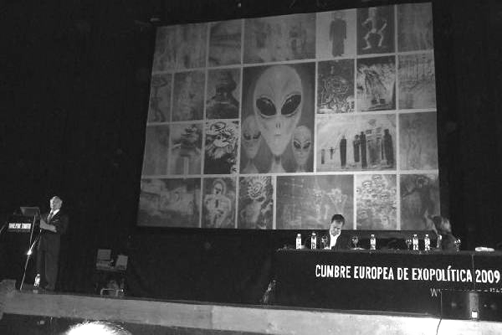

Fotos cortesía www.lasombradelespejo.com

UN BARCO DE LA CIA EN LAS ISLAS BALERES
Madrid.- Amnistía Internacional ha mostrado su preocupación por la presencia en el Puerto de Palma de Mallorca -en el Dique del Oeste- del buque de la Marina de Estados Unidos USS Bataan, que ha sido identificado como uno de los “barcos prisión” para la detención e interrogatorios ilegales de personas en el contexto de las medidas anti-terroristas de la anterior administración en EEUU. En este buque estuvieron recluidas de forma ilegal al menos nueve personas a principios de 2002, aunque podrían ser muchos más los detenidos que estuvieron en este “barco prisión”. Entre los detenidos estaba Ibn al-Shaykh al-Libi, ciudadano libio que constó como “desaparecido” durante muchos años y que murió en extrañas circunstancias bajo custodia de las autoridades libias. También el australiano David Hicks, ex detenido de Guantánamo, fue recluido en el USS Bataan, procedente de otro buque, el 3 de enero de 2002, antes de su llegada a la base de Guantánamo. Ante esta situación: -El Gobierno español tiene que aclarar cuál es la actividad de este barco y por qué se encuentra en aguas españolas. Amnistía Internacional insiste en el hecho de que un barco con este historial no puede fondear en aguas españolas sin que se conozcan sus actividades y sin disponer información de sus tripulantes y personas que hay en su interior. -Además, el Gobierno debe, no sólo informar sobre la estancia de este buque en Palma de Mallorca, sino esclarecer si más buques de EEUU relacionados con las llamadas “prisiones flotantes” han fondeado en aguas españolas. Esta información ha de ser pública y si hay indicios de que estos barcos han transportado detenidos de forma ilegal, la información debe ser entregada al juez de la Audiencia Nacional que investiga las escalas de aviones secretos de la CIA y el uso de bases militares españoles para el supuesto trasladado ilegal de detenidos a Guantánamo. -Amnistía Internacional sigue denunciando que el Gobierno español no ha tomado medidas eficaces de control y prevención para impedir que aeropuertos, bases militares y puertos españoles puedan ser usados nuevamente para actividades ilegales como detenciones secretas, entregas extraordinarias y otras prácticas violatorias de los derechos humanos.
Por otro lado, Amnistía Internacional insta al Gobierno de Estados Unidos a aclarar las actividades actuales de éste y otros buques estadounidenses que han sido vinculados a las llamadas “ prisiones flotantes”. La organización ha expresado su preocupación por el hecho de que Estados Unidos siga reservándose el derecho a utilizar las entregas extraordinarias y permitir que la CIA mantenga recluidas a personas durante periodos breves y transitorios sin dejar claro el marco jurídico que rige esas detenciones. Esta circunstancia supone un motivo más para investigar las actividades del buque USS Bataan.
Información adicional sobre el caso de Ibn Al-Sheikh Al-Libi
Entre las personas que permanecieron en este buque estaba Ali Abdul-Hamid al-Fakhiri, más conocido como Ibn al-Shaykh al-Libi, ciudadano libio, detenido en noviembre de 2001 en Kohat, Pakistán, por agentes paquistaníes. Se alegaba que al-Fakhiri era miembro del Grupo de Combate Islámico de Libia y había sido dirigente del campo de entrenamiento Al Khaldan de Afganistán entre 1995 y el 2000. Al poco de su detención, al-Fakhiri se encontraba ya bajo custodia estadounidense en Kandahar, Afganistán, y según informes quedó bajo el control de la CIA en enero de 2002. Según indican los informes, el 9 de enero de 2002 al-Fakhiri ya estaba a bordo del navío estadounidense USS Bataan y fue trasladado a Egipto posteriormente ese mismo mes. Al-Fakhiri podría haber estado recluido en otro país antes de ser enviado en 2003 a un centro de detención secreto de Estados Unidos en Afganistán. Según parece, al-Fakhiri fue trasladado de Afganistán a un centro de detención estadounidense a finales de 2003 y seguidamente a Libia a finales de 2005 o principios de 2006. Posteriormente se supo que al-Fakhiri se encontraba recluido en régimen de aislamiento en Trípoli (Libia). Según información de la organización de derechos humanos Reprieve, Ibn al-Shaykh al-Libi murió en extrañas circunstancias bajo custodia de las autoridades libias.

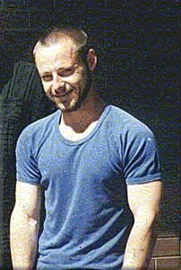

Una posible explicación a la “mejor foto OVNI del año”
El pasado mes de abril Actualidad-OVNI.blogspot.com se hacía eco del caso Las imagen de un objeto desconocido, captada por el Dr. Lamas durante la última Semana Santa alcanzó gran repercusión internacional. Diferentes medios latinoamericanos la bautizaron, tras los primeros análisis que eliminaban la posibilidad de manipulación o fraude como "la mejor foto OVNI del año". Pero esos análisis han continuado durante los últimos dos meses, y tenemos que agradecer a la ufóloga Ana Luisa Cid, y a sus consultas a diferentes analistas, la primera explicación alternativa para este caso. Según los analisis aportados por Ing. Humberto Villafuerte la explicación de la imagen podría deberse a la velocidad de obturación de la camara en el momento de la foto, captando el vuelo de una mariposa, típica en la región, cuyo movimiento de alas abría dibujado la forma del platillo en la imagen… Por ahora es sólo una hipótesis de trabajo tan razonable como cualquier otra, pero merece ser reseñada.

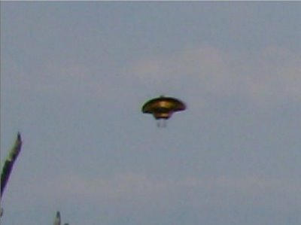


La Biblioteca del Investigador

Vicent Buglosi se ha convertido en un autor conocido y respetado en USA por sus ensayos criminológicos sobre el caso O.J. Simsom, los crímenes de G. W. Bush, etc. Pero en realidad se hizo mundialmente conocido por el ser fiscal en el juicio a Charles Manson. Y nos ha parecido oportuno, ahora que se cumple el aniversario de asesinato de Sharon Tate, recordar el libro
que escribió sobre el caso, poco después del juicio, y con toda la información del sumario. En España fue editado por Bruguera en 1974 con el título “Manson, retrato de una familia”. Todo lo que quieras saber sobre el caso Manson y los crímenes de su secta está ahí.

En el penúltimo número de la revista ENIGMAS Josep Guijarro lo recomienda, con buen criterio, y nosotros también. “El incidente de White Sands” es uno de esos libros que casi todos tenemos fotocopiado, ya que es muy difícil encontrar un original de la edición, en castellano, que Ediciones A-Lan (sospechamos que vinculada con el autor), publicó en 1969.
Se trata del testimonio de Daniel Fry, un “cientifico” de la base militar de White Sands que aseguró haber protagonizado, el 4 de julio de 1950, un encuentro con una nave desconocida, que pudo examinar minuciosamente. Dry es un clásico del contactismo OVNI, contemporáneo de Adamsky o Menger, que no por más desconocido resulta menos fascinante. Y este libro es una joya para el investigador que, como Guijarro, tenga la fortuna de encontrárselo en algún viaje por América Latina.

Pepe Rodríguez se hizo un merecido lugar en la historia del periodismo de investigación con sus trabajos sobre las sectas destructivas, pero en 1992 publico “Curanderos: viaje hacia el milagro”, un documentada y desapasionada investigación sobre el mundo de los sanadores que continua siendo un referente para todos los
interesados en el tema. 423 páginas, editadas por Temas de Hoy, que diseccionan los pros y los contras de los sanadores, curanderos y pseudomédicos más interesantes, y también mas sinvergüenzas, del país.

Tablón de anuncios

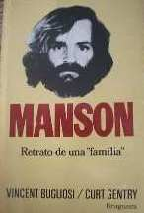





Sabiduría Popular Frente a Conocimiento Científico Sobre La Detección No-Verbal Del Engaño
EL OJO CRITICO

Psicología del testigo
CÓMO SABER SI LOS TESTIGOS NOS MIENTEN

La psicología social ha abordado en diversas ocasiones la relación entre el conocimiento psicológico y el sentido común (por ej., Garrido, Herrero y Masip, 2004; Teigen, 1986; véanse las consideraciones de Kelley, 1992). Como han señalado algunos autores (por ej., Myers, 1999/2000), se critica la psicología social porque estudia cosas que todo el mundo sabe, es decir, que son "de sentido común" (Kelley, 1992; Schlesinger, 1949). Esta crítica se formula, casi siempre, una vez se ofrece al crítico la respuesta correcta ("¡esto ya lo sabía yo!"); pero por lo general le cuesta adivinar de antemano tan "obvia" respuesta (Kelley, 1992; Lazarsfield, 1949). Hay dos ámbitos por los que siento un interés profesional especial desde hace algunos años en los que la distancia entre el sentido común y los hallazgos científicos es notable. Tales ámbitos son el de la comunicación no-verbal y el de la detección del engaño. Probablemente por su atractivo intrínseco, ambos estimulan la imaginación popular, dando lugar a "teorías" y visiones de lo más extravagantes que, por lo general, no tardan en ganar la más amplia aceptación popular. A esta difusión suelen contribuir un sinnúmero de libros oportunistas, mal llamados "de autoayuda", firmados, en muchos casos, por profesionales de formación dudosa que se aprovechan de la ingenuidad del lector, movidos probablemente por intereses económicos, obrando con ello de modo éticamente reprobable. No pretendo cuestionar todos los libros de autoayuda. Ciertamente, algunos de ellos son obra de reputados investigadores y están escritos con absoluto rigor científico. Pero buena parte de las publicaciones de este tipo se basan en las creencias ingenuas y sin contrastar de sus autores, y no en el estado de conocimiento científico sobre el tema. Ello hace escaso bien a la difusión popular del conocimiento, y no contribuye a la auto-ayuda que pueda ofrecerse a sí mismo el interesado lector (razón por la que se entrecomilla en este trabajo el calificativo "de autoayuda" referido a tales libros). Resulta curioso que, precisamente, sea el desconocimiento que el lector tiene de la disciplina el factor que, por una parte, le impulsa a acudir a esas publicaciones, mientras que por otra parte le impide apreciar el escaso valor científico de las mismas, haciéndole vulnerable a la desinformación que éstas destilan.
Específicamente en relación con el ámbito de la comunicación no-verbal (o "lenguaje del cuerpo", como se suele llamar en tales libros) se da la circunstancia de que, tal como ocurre en otros campos de la psicología, todo el mundo "sabe" sobre el tema, y todo el mundo opina al respecto, osando negar, relativizar o matizar la palabra del verdadero experto. Es como si los estereotipos populares tuvieran más valor que el conocimiento científico obtenido mediante los rigurosos procedimientos aceptados en el ámbito de las ciencias. A menudo uno se sorprende al encontrar publicidad en que se anuncian cursillos de "comunicación exitosa", o con sensacionalistas títulos como "el lenguaje del cuerpo para las ventas" o similares, ofrecidos por consultorías u otros organismos ajenos a nuestro ámbito de especialización, e impartidos por personas cuyos escasos conocimientos en psicología o comunicación interpersonal no les capacitan en absoluto

para impartir esos contenidos. Sería absurdo que un psicólogo pretendiera ofrecer un cursillo sobre derecho, economía o ingeniería. Sin embargo, algunos abogados, economistas, ingenieros y profesionales de otros "gremios" alejados del nuestro no dudan en considerarse capacitados para adentrarse sin vacilar en el campo de la psicología, la comunicación y otras ciencias sociales afines para impartir "conocimientos" especializados. En mi opinión, esto merece el calificativo de intrusismo profesional. El resultado de tal estado de cosas no puede sino ser la difusión de falsas creencias sobre el significado del comportamiento, así como ofrecer la imagen distorsionada de que la conducta no-verbal es un "juego de niños", con gestos de significado inequívoco y carente de todo relativismo. Así, por ejemplo, muchos creen que cruzar las piernas o los brazos significa indudablemente que la persona no está "abierta" psicológicamente al otro, que proyectar la mandíbula hacia delante es un signo de dominancia, etc. Uno no puede sino sonreírse ante la ingenuidad de tales creencias, que reflejan más una serie de teorías implícitas a menudo equívocas que el verdadero conocimiento científico de nuestra disciplina. Un buen ejemplo de la difusión de este tipo de creencias lo constituye el popular libro El lenguaje del cuerpo, de Allan Pease (1981/1988). El autor, un vendedor a comisión, empezó a interesarse por el "lenguaje del cuerpo" al asistir a un seminario ofrecido en 1971 por el antropólogo Ray Birdwhistell. Resulta desafortunado que, en su obra, Pease no haga honor a la indiscutible reputación científica de Birdwhistell, pese a la engañosa afirmación que incluye en el prólogo de que "en este libro he resumido algunos de los estudios realizados por los mejores especialistas en el comportamiento humano" (Pease, 1988, p. 9).
Si bastante dañina es ya la difusión de falsas creencias "disfrazadas" de conocimiento científico por legos en la materia, el tema adquiere tintes escandalosos cuando quienes las difunden son supuestos profesionales. Paolo Abozzi, que se erige en director de un llamado Centro di Comunicazione Integrale en Roma y que afirma tener formación en comunicación e hipnosis (véase digilander.libero.it/magopaolo/PAOLO%20ABOZZI.html) es autor de, entre otras obras, el libro La interpretación de los gestos (Abozzi, 1996/1997). La naturaleza del mismo es idéntica a la del volumen de Pease, y lo cierto es que el Centro di Comunicazione Integrale no es, como en principio podría pensarse, un centro de investigación, sino un organismo que se dedica a ofrecer cursillos y vídeos sobre hipnosis, grafología, programación neurolingüística y temáticas similares (digilander.libero.it/magopaolo/index2.html). El peligro que supone la difusión de falsos conocimientos por supuestos profesionales se fundamenta en el conocido impacto de la credibilidad de la fuente sobre la persuasión (Kruglansi et al., 2005). El cliente ingenuo va a considerar ciertas esas informaciones por provenir de un "experto" en el tema, por lo que creerá a pies juntillas todas sus aseveraciones y seguirá las recomendaciones ofrecidas. Ello puede llevar a decisiones erróneas de graves consecuencias en contextos como el interpersonal, el laboral o el jurídico.
El segundo ámbito al que hacía referencia anteriormente es el de la detección de la mentira. Siendo tan "intrigante" como el del comportamiento no-verbal, se ve amenazado por idénticos peligros. Estos se han concretado, por ejemplo, en diversas técnicas o procedimientos elaborados por veteranos policías o militares cuya experiencia profesional en contextos en que la mentira es frecuente les dota de cierta credibilidad popular¹. Pero el que un profesional tenga experiencia no implica necesariamente que deba ser un experto (en este sentido, y aplicado específicamente al ámbito de la detección no-verbal del engaño, véanse los trabajos de DePaulo y Pfeiffer, 1986; Garrido, Masip y Herrero, 2004; Meissner y Kassin, 2002; Strömwall, Granhag y Hartwig, 2004). En consecuencia, sus recomendaciones pueden ser equivocadas. El auge de aparatos tales como los evaluadores del estrés vocal (Masip, Garrido y Herrero, 2004) o de procedimientos como la Técnica SCAN (Masip, Garrido y Herrero, 2002a) son claros ejemplos de lo dicho. Desarrollados por veteranos profesionales de los cuerpos de seguridad, tales artilugios y procedimientos gozan de gran popularidad en ámbitos aplicados, debido en parte a la profesión de sus creadores y en parte a los poderosos mecanismos de márketing desarrollados a su alrededor. Sin embargo, su utilidad real para detectar mentiras ha sido seriamente cuestionada por la investigación empírica. El riesgo es, una vez más, la gravedad de las consecuencias derivadas del uso de la información errónea proporcionada. Si el mito de que los evaluadores del estrés vocal o la Técnica SCAN son instrumentos o procedimientos válidos y fiables está bien enraizado en la sociedad, probablemente la judicatura admita como prueba en los juicios la evidencia obtenida con ellos. Pero si en realidad no discriminan adecuadamente entre personas veraces y mentirosas se puede estar condenando de forma injusta a sospechosos inocentes, al tiempo que los verdaderos culpables quedan en libertad (en este sentido, véase el informe del National Research Council, 2003, referido al empleo de polígrafo).
EL OJO CRITICO

Si el problema ya resulta de consideración al tomar en cuenta separadamente el comportamiento no-verbal y la detección de la mentira, no debe sorprender que la situación sea poco alentadora cuando se trata de detectar la mentira a partir del comportamiento no-verbal. Hace unos años encontré anunciado en un catálogo un libro escrito por alguien llamado David Lieberman (1998) que llevaba por título Never be lied to again (algo así como "Que no te mientan nunca más"). Lo solicité, si bien con abierto escepticismo dada la naturaleza sensacionalista del título y mi absoluto desconocimiento del autor (era evidente que no se trataba de ningún investigador relevante en esta área). El libro, subtitulado "cómo saber la verdad en 5 minutos o menos en cualquier conversación o situación", no contiene información alguna con valor científico o práctico, sino una colección de absurdos consejos de naturaleza completamente engañosa. Lo más indignante del caso son las letras "Ph.D." que figuran en la cubierta y el lomo del volumen junto al nombre del autor, y que designan que éste es Doctor. Asimismo, en la solapa se ensalzan las supuestas virtudes profesionales de dicho autor. No soy contrario a que cada cual se exprese libremente, escribiendo las más fantasiosas excentricidades; pero otra cosa muy distinta es intentar hacer pasar por información científica y contrastada (como evidencia la inclusión de las letras "Ph.D." y los datos de la solapa del libro) una serie de contenidos de ningún valor. Se trata, simple y llanamente, de un fraude, y deberían emprenderse acciones legales contra fraudes de esta naturaleza. Sólo queda esperar que ningún profesional (policía, juez, abogado, etc.) de cuyas decisiones sobre la sinceridad de otra persona dependa el destino de ésta lea el libro o se lo tome con seriedad.
Un ejemplo dramático de las consecuencias prácticas que puede tener la difusión de datos o procedimientos acientíficos lo constituye el controvertido entrenamiento de Inbau, Reid, Buckley y Jane (2001). Impartido por la empresa John E. Reid & Associates, dicho entrenamiento se dirige a miembros de los cuerpos de seguridad que deban interrogar a sospechosos. La compañía se jacta de haber entrenado a más de 300.000 profesionales desde el primer seminario sobre interrogatorios y entrevistas celebrado en 1974 (véase http://www.reid.com). Parte del entrenamiento de Inbau et al. (2001) se centra sobre las claves conductuales del engaño. Sin embargo, las claves que se enseñan se apartan de aquellas pocas que la investigación empírica ha mostrado que pueden ser útiles (véase el interesante contraste ofrecido por Blair y Kooi, 2004). Asimismo, atender a tales indicadores reduce la precisión de los policías al juzgar la credibilidad de declaraciones verdaderas (Mann, Vrij y Bull, 2004). Además, Kassin y Fong (1999) han mostrado empíricamente que el entrenamiento en los indicadores de Inbau et al. produce una reducción en la precisión global alcanzada, acompañada de un sesgo a decir que los sujetos mienten y de un incremento de la confianza en los juicios.
Si se tiene en cuenta que, en muchos países, antes de someter al sospechoso a un severo interrogatorio la policía sostiene una entrevista más distendida con él para establecer su inocencia o culpabilidad sobre la base de los indicadores conductuales del engaño, el peligro de la desinformación que proporciona John E. Reid & Associates es obvio. Pero este peligro se magnifica si se tiene en cuenta el tipo de interrogatorio que John E. Reid & Associates propone, pues se trata de una aproximación altamente agresiva y coercitiva que puede llevar a muchos inocentes a confesar el delito que se investiga (por ej., Kassin, 2005; Kassin y Gudjonsson, 2004). En definitiva, pues, la policía: (a) entrevista a un sospechoso; (b) observa determinados indicadores conductuales de escaso valor diagnóstico pero que cree asociados con el engaño, y en consecuencia resuelve que el sospechoso miente; y entonces (c) desde este convencimiento somete al sospechoso a un duro proceso de interrogatorio cuya naturaleza puede hacer que incluso muchas personas inocentes confiesen (Kassin, 2004, 2005; Kassin y Gudjonsson, 2004). Este proceso puede explicar buena parte del elevado número de casos, registrados en países como los Estados Unidos (donde la técnica de Inbau y Reid goza de cierta popularidad entre los miembros de las fuerzas de seguridad), de personas que han sido encarceladas sobre la base de una confesión que más tarde se ha demostrado fehacientemente que era falsa (Drizin y Leo, 2004).

El objetivo del presente trabajo consiste en "desmantelar" una serie de creencias populares erróneas, en muchas ocasiones difundidas a
través de cursillos o libros escritos por personas poco cualificadas, referentes a un tema claramente "psicológico" como es la detección del engaño a partir del comportamiento no-verbal. La información que se proporciona en las siguientes páginas está basada en la más rigurosa investigación científica en psicología y comunicación interpersonal. Dicha información será de indudable interés para el profesional de la psicología debido a tres razones: ser parte de su disciplina, la utilidad que puede tener en muchos ámbitos aplicados de la misma, y por el papel asesor que el psicólogo desempeña al ser interpelado por otros profesionales, a cuyas consultas debe responder según la ciencia psicológica, cuestionando las creencias engañosas que pueda tener el que inquiere.
¿SE PILLA ANTES A UN MENTIROSO QUE A UN COJO? Una creencia popular muy extendida es la que se refleja en el dicho "se pilla antes a un mentiroso que a un cojo". En otras palabras: es fácil pillar al mentiroso. ¿Es correcta esta creencia? El examen de la precisión (nivel de aciertos) al hacer juicios de veracidad ha sido uno de los temas más estudiados en el área del engaño. El procedimiento experimental empleado suele consistir en presentar a una muestra de sujetos observadores o receptores una serie de declaraciones efectuadas por un conjunto de sujetos emisores (los potenciales mentirosos). Dichas declaraciones se presentan en formato audiovisual o auditivo, empleando grabaciones electromagnéticas o una representación "en vivo" (véase el Capítulo 3 de Miller y Stiff, 1993, para una descripción de los paradigmas experimentales empleados). En algunas ocasiones se permite que emisor y receptor interactúen libremente (Buller y Burgoon, 1996). Los receptores deben indicar, habitualmente en un formulario, si cada una de las declaraciones presentadas es verdadera o falsa. En ocasiones también se solicita de ellos que expresen el grado de confianza en cada juicio y los indicadores a los que han atendido para formular dicho juicio.
Normalmente la mitad de las declaraciones presentadas son verdaderas y la otra mitad son falsas. De modo que, sólo por azar, los observadores pueden acertar la mitad de los juicios, es decir, pueden tener una precisión del 50%. ¿Cuál es la precisión alcanzada realmente en los estudios empíricos? En 1980, Kraut publicó una revisión de los estudios realizados hasta el momento. En ella se indicaba que la precisión media era del 57%. Veinte años después, Vrij (2000) promedió la precisión obtenida en 39 estudios relevantes. Ésta fue casi idéntica a la hallada por Kraut: 56.6%. Aproximadamente un tercio (n = 12) de los experimentos revisados por Vrij arrojaban una precisión que se situaba en el estrecho rango limitado por el 54% y el 56%. En ningún experimento la precisión estaba por debajo del 30% ni por encima del 64% (Vrij, 2000). Más recientemente se han realizado revisiones mucho más exhaustivas y actualizadas, basadas en un muestreo más meticuloso de estudios. Aamodt y Mitchell (en prensa) han llevado a cabo un meta-análisis sobre el efecto de diversas variables individuales sobre la precisión al efectuar juicios de credibilidad. Examinando un total de 193 muestras distintas de receptores, con una cantidad total de 14.379 observadores, han hallado una precisión media del 54.5%. En otro trabajo más amplio (incluye un total de 349 muestras de receptores, con 22.282 sujetos que evaluaron la credibilidad de los mensajes de 3864 emisores), Bond y DePaulo (en prensa) hallaron una precisión media del 53.4%. Si bien ésta es significativamente superior al 50% esperado por azar, en términos absolutos es una precisión extremadamente pobre. Significa que de cada 100 mensajes hay 47 que se juzgan erróneamente. Es decir, tenemos casi la misma probabilidad de acertar nuestros juicios que de fallarlos. La precisión de los detectores humanos al hacer juicios de credibilidad sobre la base de la observación del comportamiento es, pese a lo que dice la sabiduría popular, extremadamente limitada. De hecho, de las diversas aproximaciones a la detección del engaño, la no-verbal es la que arroja unos niveles de precisión más bajos².
EL OJO CRITICO

Esta limitación se extiende asimismo a aquellos profesionales para los cuales detectar mentiras es importante y que tienen experiencia en tareas de evaluación de la credibilidad. Así, frente a la precisión del 54.2% obtenida por estudiantes universitarios legos, Aamodt y Mitchell (en prensa) informan de niveles del 50.8% para las muestras de detectives, del 54.5% para policías federales norteamericanos, del 55.3% para policías y para agentes de aduanas, del 59.0% para jueces y del 61.6% para las cuatro muestras de psicólogos incluidas en su meta-análisis. Bond y DePaulo (en prensa) utilizan contrastes estadísticos para comparar la precisión de "expertos" (personal de los cuerpos de seguridad, jueces, psiquiatras, auditores...) y "no-expertos". Ni en las comparaciones intraestudio (al considerar conjuntamente todos los experimentos en que se había hecho esta comparación) ni en las comparaciones interestudio (comparación del nivel de precisión en experimentos en que los observadores habían sido "expertos" con experimentos en que éstos habían sido "no-expertos") las diferencias resultan significativas. En las comparaciones interestudio los niveles de precisión hallados han sido 52.9% para los "expertos" y 56.9% para los "no-expertos". En definitiva, los profesionales familiarizados con el engaño no son mejores detectores que los observadores legos.
La precisión no sólo es baja, sino que además es uniformemente baja. Hay evidencia de que existe un conjunto de factores situacionales y personales que influyen de forma estadísticamente significativa sobre los juicios y los niveles de precisión (Masip, Garrido y Herrero, 2002b). Así, Bond y DePaulo (en prensa) hallaron que determinadas variables (canal de comunicación, motivación del emisor, preparación, exposición previa a la conducta del emisor e interacción vs. no-interacción emisor-receptor) tenían un impacto significativo sobre el nivel de aciertos³. Sin embargo, lo cierto es que para alguna de ellas (motivación y preparación) éste sólo apareció en las comparaciones intraestudio, pero no en las comparaciones interestudio. Y además, pese a la significación de algunas diferencias, prácticamente en todos los casos en que los autores señalan los índices de precisión éstos estuvieron por debajo del 60%. Por lo tanto la influencia de estas variables, pese a ser estadísticamente significativa, es realmente muy reducida en términos absolutos. Por su parte, el trabajo meta-analítico de Aamodt y Mitchell (2005) muestra que variables individuales tan importantes como la edad de los receptores, su sexo, su nivel educativo/capacidad cognitiva y los rasgos de extraversión y neuroticismo no se relacionan significativamente con la precisión de los juicios. Sólo la automonitorización parece tener una débil relación positiva con ella (r = .14). Estos resultados se refieren a la
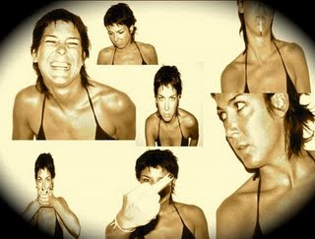

detección de mentiras y verdades (reflejan el porcentaje de clasificaciones correctas al considerar conjuntamente declaraciones verdaderas y falsas), pero ¿qué pasa específicamente con la detección de la mentira? La investigación muestra que las personas identificamos con mayor facilidad verdades que mentiras (Levine, Park y McCornack, 1999). Esto es así porque presentamos una tendencia a considerar que los demás dicen la verdad, lo cual incrementa nuestra precisión al juzgar verdades y la reduce al juzgar las mentiras (Levine et al., 1999; Masip et al., 2002b). Así, por ejemplo, en el meta-análisis de Bond y DePaulo (en prensa) se halló que el porcentaje medio de juicios de verdad fue del 55.0%, significativamente superior al 50% esperado por azar. Esto hizo que la precisión al juzgar declaraciones verdaderas se situara en el 60.3%, sensiblemente por encima de la precisión al juzgar declaraciones falsas, que alcanzó tan sólo la tasa del 48.7%.
Esta tendencia a juzgar las declaraciones como verdaderas puede deberse a varias razones (véase Levine et al., 1999). Es posible que esté basada en un modo de procesamiento heurístico (Stiff, Kim y Ramesh, 1992), o en el propio funcionamiento de la mente, que en principio representaría como cierta toda aquella información entrante que comprende (Gilbert, Krull y Malone, 1990), o puede derivarse de la estrategia adaptativa de creer los mensajes que se reciben, ya que en la vida cotidiana la mayor parte de ellos son ciertos (Anderson, Ansfield y DePaulo, 1999). Recientemente, sobre la base de dos estudios que muestran que cuanta más información se proporciona al receptor menor es el sesgo de veracidad, hemos propuesto que éste pudiera deberse a un artefacto experimental (Masip, Garrido y Herrero, 2005, en prensa). Ciertamente, en la investigación realizada hasta el momento los fragmentos de la conducta del emisor que se han utilizado como material estimular han sido muy breves. Esta brevedad limita la cantidad de información que el observador puede recibir del emisor, de forma que, a la hora de formular sus juicios, el observador se ve obligado a emplear un modo de procesamiento heurístico. Y se da la circunstancia de que en tareas de evaluación de la credibilidad los juicios heurísticos suelen ser juicios de verdad (véanse Gilbert et al., 1990; Millar y Millar, 1997; Stiff et al., 1992). Por lo tanto, el sesgo de veracidad hallado en la investigación pudiera deberse a la brevedad de las muestras conductuales empleadas. En consonancia con esta idea, hemos mostrado que el empleo de muestras de conducta más extensas e informativas reduce este sesgo (Masip, Garrido y Herrero, 2005, en prensa). Sin embargo, este hallazgo debe ser replicado por otros equipos de investigación, y quedan todavía algunas preguntas por responder (Masip, Garrido y Herrero, 2005, en prensa). En cualquier caso, la tendencia a juzgar las declaraciones como verdaderas parece ser menor entre aquellos profesionales para quienes la detección de la mentira es más relevante que en otras personas (Bond y DePaulo, en prensa). Se ha llegado incluso a afirmar, sobre la base de los resultados empíricos, que en realidad tales profesionales presentan un sesgo opuesto que les lleva a considerar que las declaraciones son falsas (Meissner y Kassin, 2002), y que presentan una tendencia generalizada a cuestionar la veracidad de las comunicaciones emitidas por los demás⁴ (Masip, Alonso, Garrido y Antón, 2005).
En resumen, la investigación revisada en este apartado muestra que: (a) la capacidad de los seres humanos para discriminar entre mensajes verdaderos y falsos es muy escasa; (b) esto es así incluso entre personas para quienes dicha discriminación tiene importancia profesional; (c) aunque hay algunas variables que afectan significativamente al nivel de aciertos, en términos absolutos las variaciones oscilan entre el 50% y el 60%, manteniéndose siempre por debajo de niveles de precisión aceptables; (d) la investigación muestra que las personas tendemos a prestar credibilidad a lo que otros nos dicen, por lo que detectamos más verdades que mentiras; sin embargo, hay indicios de que este resultado pudiera deberse al modo en que habitualmente se ha hecho la investigación; (e) por el contrario, los profesionales para quienes la evaluación de la credibilidad es importante muestran una tendencia a considerar que los mensajes son falsos.
NUESTRA (IN)CAPACIDAD PARA DETECTAR MENTIRAS Una vez establecido que es difícil detectar mentiras sobre la base del comportamiento no-verbal pasamos a otra cuestión examinada por la investigación: ¿existe alguna relación entre la confianza depositada en nuestros juicios y nuestra precisión? DePaulo, Charlton, Cooper, Lindsay y Muhlenbruck (1997) hicieron un meta-análisis de la investigación sobre la confianza al hacer juicios de veracidad. Con la muestra de los 18 estudios relevantes que pudieron localizar, encontraron una correlación media prácticamente nula: r = .04. Aamodt y Mitchell (en prensa) han examinado la misma cuestión, añadiendo experimentos más recientes a los incluidos en el meta-análisis de DePaulo et al. (1997). La correlación promedio en 58 estudios hallada por Aamodt y Mitchell es virtualmente la misma: r = .05. En definitiva, las personas no tenemos conciencia de lo correctos o incorrectos que son nuestros juicios de credibilidad. Otro hallazgo de interés relacionado con la confianza es la evidencia de que tendemos a sobreestimar nuestra capacidad de discriminar entre verdades y mentiras. DePaulo et al. (1997) compararon la confianza y la precisión en seis estudios en los que ambas variables se habían medido en una escala de 0 a 100 (o en los que las puntuaciones se podían transformar a dicha escala). Hallaron una precisión media del 57.20% y una confianza media en sus juicios del 72.91%, claramente superior.
INDICADORES: MÍRAME A LOS OJOS Y DIME LA VERDAD Muchos libros populares sobre comunicación no-verbal presentan la detección de la mentira como una tarea sencilla: basta con examinar si el emisor muestra determinadas señales conductuales claramente visibles para determinar si está mintiendo o no. Por ejemplo, Lieberman (1998) y Pease (1981/1988) afirman que taparse la boca, tocarse la nariz, frotarse un ojo o el cuello o tirar del cuello de la camisa son indicación de que el interlocutor está mintiendo. Asimismo, las personas tienen creencias muy claras sobre cuáles son los indicadores conductuales del engaño (véanse entre otras las revisiones de Strömwall et al., 2004; Vrij, 2000). Por ejemplo, una creencia popular muy extendida (y que también se encuentra en el libro de Lieberman) es que los mentirosos apartan su mirada. En un reciente trabajo transcultural se ha hallado que este estereotipo tiene validez universal. Cuando se preguntó a personas de 58 países distintos "¿Cómo puedes saber si alguien está mintiendo?", los habitantes de 51 de ellos mencionaron que las personas apartan la mirada al mentir (Global Deception Research Team, en prensa). En un segundo estudio se empleó un cuestionario con preguntas cerradas. Una de éstas aludía al contacto ocular. Las tres opciones de respuesta eran que la gente mira más a los ojos del interlocutor al mentir que al decir la verdad, que mira menos, y que mira en igual medida. En 61 de los 63 países estudiados los participantes escogieron la segunda de estas tres opciones con más frecuencia que ninguna de las otras dos (Global Deception Research Team, en prensa). ¿En qué medida son correctas tales creencias? ¿Existen indicadores claros del engaño? ¿Cuáles son?
En diversas revisiones se han comparado los resultados de los estudios centrados en los indicadores reales del engaño (conductas que diferencian entre declaraciones verdaderas y falsas) con los de aquellos estudios que han examinado los indicadores percibidos o las creencias de la gente sobre los índices del engaño. Los indicadores percibidos son aquellos que las personas utilizan realmente para hacer sus juicios de credibilidad, y las creencias son los indicadores que las personas dicen que son útiles para discriminar entre verdades y mentiras⁵ (Masip y Garrido, 2000, 2001). En general, las coincidencias entre las últimas dos categorías y la primera son muy escasas, reflejando que las personas tenemos un gran desconocimiento de las claves que realmente pueden discriminar entre comunicaciones verdaderas y falsas (Burgoon, Buller y Woodall, 1994; DePaulo, Stone y Lassiter, 1985; Vrij, 2000). Por ejemplo, Vrij (2000) observa que si bien la gente cree que, en comparación con quienes dicen la verdad, los mentirosos mueven más sus extremidades, desvían más la mirada, parpadean más, sonríen más, muestran más automanipulaciones y gestos ilustrativos, cambian con mayor frecuencia de postura y mueven más el tronco, los resultados de la investigación empírica muestran que, en realidad, los mentirosos mueven sus extremidades menos que los veraces, y que la relación entre las demás conductas y el engaño no es significativa. Otras creencias populares examinadas por Vrij, como que los mentirosos cometen más errores y presentan más vacilaciones al hablar, que hacen más pausas, etc., no han recibido apoyo claro de la investigación, puesto que se han hallado resultados contradictorios debido a que determinadas variables, como la complejidad cognitiva de la mentira, pueden mediar la expresión de las conductas relevantes. Hay dos creencias populares que, según Vrij, son acertadas: la de que al mentir se habla con un tono de voz algo más agudo y la de que las pausas al hablar son de mayor duración al mentir que al decir la verdad. En conclusión, la abrumadora mayoría de las creencias populares sobre los indicadores no-verbales del engaño son erróneas. Por desgracia, sucede lo mismo con las creencias que presentan profesionales tales como policías, jueces, etc., las cuales se solapan en gran medida con las del ciudadano medio (véase Strömwall et al., 2004, para una discusión en profundidad). Una posible explicación de esta falta de concordancia entre creencias y realidad nos la ofrece Kelley (1992) cuando hipotetiza que las nociones del sentido común probablemente sean menos válidas cuando se refieren al micronivel que cuando se refieren al mesonivel. En el micronivel, Kelley ubica los "acontecimientos que ocurren rápidamente ..., en escalas pequeñas de magnitud o masa (por ej., pequeñas contracciones de los músculos faciales o cambios en la fijación ocular), y a menudo de forma invisible..." (Kelley, 1992, p. 6). El mesonivel es el "nivel de la conducta individual molar..." (Kelley, 1992, p. 6), y comprende "consecuencias inmediatas y directas, periodos de tiempo de minutos a días ... Este nivel es el centro de atención en la vida diaria..." (Kelley, 1992, p. 6). Indudablemente, la identificación de claves discretas del engaño se inserta en el micronivel de Kelley.
EL OJO CRITICO

Sea como fuere, la discrepancia entre los estereotipos populares y la realidad empírica puede dar cuenta del escaso valor de las claves conductuales para formular juicios correctos de mentira. Park, Levine, McCornack, Morrison y Ferrara (2002) preguntaron a un grupo de estudiantes que recordaran un caso en el que hubieran descubierto que otra persona les había mentido y que indicaran qué estrategias habían empleado en esa ocasión para descubrir el engaño. Los resultados muestran que los métodos más usados fueron la información de terceras personas, la evidencia material y la confesión del propio mentiroso. Prestar atención a las claves no-verbales y verbales estuvo entre las estrategias menos empleadas (2.1%). En definitiva, el papel de tales claves para formular juicios correctos de mentira es ínfimo⁶.
El trabajo de Vrij (2000) descrito anteriormente revisa sólo parte de la literatura. Con posterioridad al mismo, DePaulo, Lindsay, Malone, Muhlenbruck, Charlton y Cooper (2003) han publicado el trabajo meta-analítico más exhaustivo realizado hasta el momento sobre los indicadores no-verbales y verbales del engaño. Aunque no comparan tales indicadores con las creencias populares, sus resultados son del máximo interés, pues permiten aislar las claves que, potencialmente, pueden ser útiles para discriminar entre verdades y mentiras. DePaulo et al. examinaron un total de 116 informes de investigación en los que se explora la relación de 158 claves conductuales con el acto de mentir o decir la verdad. Los autores diferenciaron entre dos conjuntos de claves. Primero, aquellas que se habían examinado por lo menos en tres ocasiones distintas, habiendo podido calcular con precisión el tamaño del efecto para al menos dos de ellas. El tamaño del efecto es, en este caso, un índice de la relación entre la presencia/ausencia de la clave y si el emisor miente o dice la verdad. Sólo puede calcularse con exactitud si se proporciona la suficiente información en los informes de investigación originales, lo cual no sucedía en todos los examinados por DePaulo et al. El segundo conjunto de claves comprendía a todas las demás. Los cálculos referentes al primer conjunto son más válidos, dado el mayor número de muestras y la mayor precisión en los cálculos del tamaño del efecto. Los autores hallaron que sólo 24 claves de las 88 del primer grupo diferenciaron entre declaraciones verdaderas y falsas. A éstas se añadieron 17 del segundo grupo. En conjunto, 24 + 17 = 41 claves de un total de las 158 examinadas; esto es el
26.0%. Si sólo consideramos las 24 claves significativas del primer grupo, cuyo cálculo presenta más garantías, el porcentaje es del 15.2%. En conclusión, a diferencia de lo que promulgan una serie de libros "de autoayuda" y de lo que sostiene la sabiduría popular, hay muy pocas diferencias entre la conducta de las personas cuando mienten y cuando dicen la verdad.
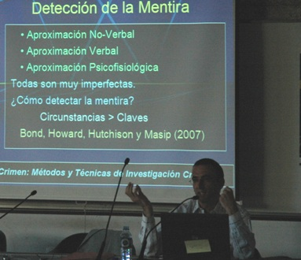
Masip durante su intervención en el curso de criminalística celebrado en la Universidad de Santiago, ver EOC nº 55
Con el fin de aislar los indicadores más válidos del engaño, DePaulo et al. (2003) se centraron en aquellos basados en un número de comparaciones superior a cinco y con un tamaño del efecto igual o superior a 0.20 en valores absolutos. Sólo hallaron 12 de tales indicadores, la mayoría de naturaleza verbal. La clave más discriminativa (d = -0.55) parece ser la inmediaticidad verbal y vocal. Esto significa que al mentir las personas responden de manera menos directa, relevante y clara que al decir la verdad, y que además lo hacen de forma evasiva e impersonal (DePaulo et al., 2003). Además, en comparación con las comunicaciones de quienes dicen la verdad, las comunicaciones de los mentirosos parecerán más ambivalentes y discrepantes (por ej., habrá falta de concordancia entre lo expresado a través de unos canales y otros) (d = 0.34). Asimismo, las mentiras tendrán menos detalles (d = -0.30), una estructura menos lógica (d = -0.25) y un menor engranaje contextual (d = -0.21) que las verdades. Éstos son tres criterios verbales del Análisis de Contenido Basado en Criterios o CBCA⁷ (Garrido y Masip, 2000, 2004; Masip, Garrido y Herrero, 2003; Vrij, 2005). Las narraciones falsas también parecerán menos plausibles (d = -0.23) y contendrán más afirmaciones negativas y quejas (d = 0.21) que las verdaderas. El narrador parecerá inseguro y vacilante en su voz y en sus palabras (d = 0.30), dará la impresión de estar más nervioso o tenso (d = 0.27), su voz también sonará tensa (d = 0.26) y de hecho su tono fundamental (frecuencia de la voz) será más agudo (d = 0.21). Además, la implicación personal del narrador a nivel verbal y no-verbal será menor en declaraciones falsas que en declaraciones verdaderas (d = -0.21). Es importante señalar que ninguna de las pintorescas claves antes mencionadas que describe Pease (1981/1988) se encuentra en esta lista basada en un riguroso meta-análisis de la investigación relevante, ni tampoco el contacto ocular⁸.
Es extremadamente importante tener en cuenta que estos resultados se derivaron de todo el conjunto de estudios y condiciones experimentales de los trabajos analizados por DePaulo et al. (2003). Pero se detectaron una serie de circunstancias que influyen sobre la utilidad de los indicadores para discriminar entre declaraciones verdaderas y falsas. Así, la motivación del emisor, el objeto que se persigue con el engaño (ocultar una transgresión vs. otros fines), la extensión de la respuesta (tiempo durante el que el emisor se expresa) y la preparación previa de la mentira influyeron sobre el significado y el poder discriminativo de diversos indicadores (DePaulo et al., 2003; DePaulo y Morris, 2004). Por ejemplo, cuando la comunicación no estaba preparada de antemano la latencia de respuesta (tiempo transcurrido entre el final de la pregunta y el inicio de la respuesta del emisor) fue mayor al mentir que al decir la verdad, pero cuando la comunicación estaba preparada de antemano la latencia fue mayor al decir la verdad que al mentir. Asimismo, hubo varias claves (por ej., parpadeos) que discriminaron cuando se mentía sobre transgresiones pero que no discriminaron al mentir sobre otros temas (para una descripción completa de los efectos de las variables moderadoras sobre los indicadores, véanse DePaulo et al., 2003; DePaulo y Morris, 2004). En resumen: (a) el significado de los mismos indicadores (por ej., latencia de la respuesta) puede cambiar según las circunstancias; (b) hay conductas (por ej., parpadeos) que discriminan significativamente en unas circunstancias pero no en otras; y (c) hay claves (por ej., parpadeos) que no discriminan en términos generales pero que sí lo hacen en circunstancias muy específicas, y viceversa. Así pues, al contrario de lo que se afirma en muchos libros de autoayuda, no sólo hay pocas claves del engaño, sino que éstas son muy específicas de cada situación. Como señala Kelley (1992), el sentido común es más sensible a los efectos principales que a las interacciones que la ciencia desvela, y además la ciencia descubre factores subyacentes que no están en el punto de vista del observador lego y que tienen gran influencia en los resultados.¿EXISTE ALGUNA REMOTA ESPERANZA? El panorama que se dibuja en las páginas anteriores es ciertamente desolador: los seres humanos somos pésimos detectores de mentiras, nuestra confianza no se relaciona con la precisión de nuestros juicios, tendemos a sobreestimar nuestra capacidad de detectar mentiras, nuestras creencias sobre los indicadores del engaño son erróneas y utilizamos claves equivocadas al hacer tales juicios. ¿Existe alguna esperanza de aprender a hacerlo bien? Se han realizado muchos intentos de entrenar a las personas para detectar el engaño (véanse las revisiones de Bull, 2004; Frank y Feeley, 2003; Vrij, 2000). Vrij observa que se han utilizado tres tipos de entrenamiento. Uno consiste en proporcionar a los sujetos retroalimentación sobre sus resultados, de forma que puedan aprender de sus errores y sus aciertos al ir efectuando los juicios de credibilidad. Otro tipo de entrenamiento se basa en una estrategia informacional, consistente en indicar a los observadores cuál es la verdadera relación entre determinados indicadores y el engaño. Un tercer tipo de entrenamiento se basa en una estrategia atencional, en que se focaliza la atención de los observadores sobre determinadas claves reveladoras (sin explicitar necesariamente su significado), o bien sobre aquellos canales más transparentes (por ej., el canal auditivo). Según Vrij, con independencia del método empleado, en general los observadores han logrado incrementar su nivel de aciertos en la condición de entrenamiento. Pero el autor también indica que tales incrementos han sido muy pobres: precisión media del 54% en los grupos no-entrenados vs. del 57% en los grupos entrenados.
En un trabajo posterior al de Vrij (2000) y más sistemático que éste, Frank y Feeley (2003) meta-analizan la investigación realizada hasta el momento sobre el entrenamiento no-verbal en detección de la mentira. Su trabajo considera 20 comparaciones efectuadas en 11 trabajos publicados, con un total de 1072 observadores en los grupos de entrenamiento y 1161 en los grupos control. Encuentran que el incremento de precisión debido al entrenamiento es estadísticamente significativo, pero muy pequeño: se informa de un nivel medio de aciertos del 54% en los grupos no-entrenados y del 58% en los grupos entrenados; nótese que los valores son casi idénticos a los hallados por Vrij (2000). Los autores argumentan que la escasa calidad de los programas de entrenamiento empleados puede estar detrás de tan pobre incremento. Sin embargo, aunque es cierto que los programas empleados presentan una serie de limitaciones, un problema más fundamental atañe a la escasa relación, antes señalada, entre indicadores conductuales y el engaño, así como el relativismo de esta relación en función de diversas circunstancias (DePaulo et al., 2004). Esto puede afectar negativamente a la eficacia de las tres modalidades de entrenamiento identificadas por Vrij (2000). Así, lo que se pueda aprender mediante la retroalimentación en un programa del primer tipo será confuso, relativo y de escaso valor. En el caso de una estrategia informacional, poca será la información consistente y válida a nivel transituacional que pueda proporcionarse a los observadores. Por último, el empleo de una estrategia atencional también presenta problemas. Si se orienta a los observadores a que focalicen su atención sobre determinadas claves discretas, éstas tendrán necesariamente una validez limitada y dependiente de las circunstancias. Y si lo que se pretende es focalizar la atención de los observadores sobre los canales auditivo y audiovisual, significativamente más transparentes que el canal meramente visual en el meta-análisis de Bond y DePaulo (en prensa), antes se debe tener en cuenta que, en las comparaciones interestudio (Bond y DePaulo no presentan los índices concretos de precisión en las comparaciones intraestudio), los niveles promedios de precisión alcanzados ante tales canales fueron del 53.7% (canal auditivo) y del 53.9% (canal audiovisual), frente al 50.2% del canal visual. Recuérdese que el nivel de aciertos por azar está en el 50%, y que la precisión total corresponde al 100%. Poca es, en consecuencia, la precisión final que podrán alcanzar los observadores al pedirles que presten atención a los canales auditivo o audiovisual.
Sobre la base de un análisis parcial de la investigación relevante, Meissner y Kassin (2002) sugieren que, más que incrementar la precisión, lo que hacen los programas de entrenamiento es incrementar la tendencia de los observadores a decir que los mensajes son falsos. De forma consistente con tales apreciaciones, en el meta-análisis más amplio de Frank y Feeley (2003) el incremento debido al entrenamiento fue nulo al juzgar verdades (precisión del 58% en los grupos no-entrenados vs. 56% en los entrenados), pero sustancial al juzgar mentiras (49% vs. 55%). Este efecto no debe sorprender. Aunque Vrij (2000) identificara las tres aproximaciones descritas anteriormente, en realidad la mayoría de los programas de entrenamiento se han basado en la estrategia de informar a los observadores sobre la supuesta relación entre ciertas claves conductuales y el engaño. Normalmente tales entrenamientos se centran específicamente sobre los indicadores de la mentira, y no sobre los indicadores de la verdad. Se señalan ciertas conductas, se dice que suelen aparecer con más frecuencia al mentir que al decir la verdad, y se invita a los observadores a que traten de identificarlas en los vídeos experimentales para determinar si los emisores están mintiendo (y no para diferenciar si los emisores mienten o dicen la verdad). Pero el que determinadas claves aparezcan con mayor frecuencia al mentir que al decir la verdad, no significa que aparezcan exclusivamente cuando se miente. De modo que los observadores buscarán activamente esas claves indicadoras de engaño, y en cuanto perciban su más mínimo atisbo resolverán de inmediato y con firmeza que el emisor está mintiendo. Ésta puede ser la razón de que el entrenamiento incremente sólo la frecuencia de juicios de mentira, pero no la precisión al juzgar verdades. Probablemente, un entrenamiento focalizado sobre las claves de la verdad, o bien un entrenamiento más equilibrado en el que se presenten, con idéntico énfasis, los indicadores de la verdad y los de la mentira (sus opuestos), y en el que la tarea no consista en detectar mentiras, sino en discriminar entre declaraciones verdaderas y falsas, tendría efectos muy distintos. Nuestra investigación más reciente está explorando esta posibilidad.
EL OJO CRITICO

CONCLUSIONES La sabiduría popular sostiene que "es más fácil pillar a un mentiroso que a un cojo". La mayoría de personas muestra gran confianza en sus juicios de veracidad. Existen además claros estereotipos populares sobre el comportamiento de las personas al mentir. Se encuentra asimismo en el mercado un sinnúmero de libros "de autoayuda", que cuentan con gran aceptación popular, en los que se presenta la detección de la mentira a partir del comportamiento no-verbal como una tarea sencilla de aprender, y en los que se ofrecen extensas relaciones de supuestos indicadores del engaño de validez universal.
Frente a las creencias populares y a las afirmaciones de los libros "de autoayuda", se han presentado en estas páginas los resultados de varias décadas de rigurosa investigación realizada por psicólogos y comunicólogos. Es importante que el lector tenga en cuenta que la mayor parte de los hallazgos descritos en el presente trabajo proviene de estudios meta-analíticos muy abarcadores, por lo que las muestras son extremadamente amplias y heterogéneas (y, por ende, representativas), y los resultados reflejan fielmente los hallazgos globales de virtualmente toda la investigación realizada. Tales resultados se oponen frontalmente a las creencias populares y a lo que se afirma en la mayoría de los libros "de autoayuda". Así, se concluye lo siguiente: (a) la capacidad del ser humano para discriminar entre verdades y mentiras es extremadamente limitada; esto es así incluso en grupos profesionales para quienes la detección del engaño es una tarea importante en su trabajo; (b) las personas no tenemos conciencia de lo correctos o incorrectos que son nuestros juicios de credibilidad; (c) tendemos a sobreestimar nuestra capacidad de identificar verdades y mentiras; (d) utilizamos claves equivocadas al hacer juicios de credibilidad; (e) las creencias populares sobre los indicadores del engaño son erróneas; (f) las creencias de los profesionales para quienes la detección del engaño es una tarea importante son también erróneas y similares a las de las otras personas; (g) no se ha demostrado que los indicadores conductuales que se mencionan en la mayoría de los libros "de autoayuda" permitan una adecuada discriminación entre verdades y mentiras; (h) existen muy pocas conductas que realmente permitan diferenciar entre verdades y mentiras; (i) al contrario de lo que se da a entender en muchos libros "de autoayuda" y de lo que sostiene la sabiduría popular, el
NOTAS
1. Por ejemplo, Garrido, Masip y Herrero (2004) hallaron que se considera que los policías son más capaces de diferenciar entre verdades y mentiras que la población en general. 2. En un reciente informe oficial de la British Psychological Society elaborado por Bull, Baron, Gudjonsson, Hampson, Rippon y Vrij (2004), se presentan los resultados de diversas revisiones sobre la validez del polígrafo. Con el empleo de la Prueba de la Pregunta Control (CQT), el porcentaje de mentirosos identificados oscila, según la revisión considerada, entre el 83% y el 89%, y el porcentaje de persona veraces identificadas oscila entre el 53% y el 78%. Con el empleo de la Prueba del Conocimiento del Culpable (GKT), el polígrafo permite identificar prácticamente a todas las personas veraces (precisión del 98% y del 94% según la revisión considerada), pero posee una pobre capacidad para detectar a los mentirosos (42% y 76%) (Bull et al., 2004). Entre los procedimientos verbales para evaluar la credibilidad destacan el Análisis de Contenido Basado en Criterios (CBCA) y la aproximación del Control de la Realidad (RM). Con el CBCA se pueden identificar correctamente un 73% de las declaraciones verdaderas y un 72% de las declaraciones falsas (Vrij, 2005). La precisión del RM es similar, alcanzando un nivel de discriminación del 72% al clasificar tanto declaraciones verdaderas como falsas (Masip, Sporer, Garrido y Herrero, 2005). Señalábamos en otro lugar (Masip, Garrido y Herrero, 2002b) que, a diferencia de los poligrafistas o los evaluadores que emplean el CBCA y el RM, los observadores de los experimentos llevados a cabo desde la aproximación no-verbal no están entrenados, por lo que la comparación es inadecuada. Sin embargo, según se señala más adelante en el texto, los incrementos obtenidos mediante el entrenamiento en indicadores no-verbales son muy limitados. Una metodología que permitió buenos resultados a partir del análisis del comportamiento no-verbal es la empleada por Vrij, Edward, Roberts y Bull (2000), si bien sus hallazgos deben ser replicados. Sobre este tema, véase Masip et al. (2002b). 3. Más exactamente, la precisión fue menor cuando los observadores estuvieron expuestos al canal visual que cuando estuvieron expuestos a los canales auditivo y audiovisual; las comparaciones intraestudio (pero no las interestudio) mostraron que se detecta mejor a los emisores motivados que a los no-motivados; también sólo en las comparaciones intraestudio la precisión fue menor cuando el emisor había podido preparar el mensaje que cuando no lo había podido preparar; la exposición previa a la conducta habitual del emisor favoreció la detección; y las comparaciones intraestudio (no pudieron hacerse comparaciones interestudio por haberse variado este factor sólo en raras ocasiones) indicaron que durante una interacción emisor-receptor la detección es mayor que cuando el receptor observa un mensaje continuo e ininterrumpido enviado por el emisor (Bond y DePaulo, en prensa). 4. Recientemente, Kassin, Meissner y Norwick (2005) han hallado que los policías tienden más que los no-policías a considerar verdaderas una serie de confesiones falsas de delitos, por lo que han modificado su visión inicial y sostienen que, más que un sesgo a considerar que las declaraciones son falsas, lo que presentan tales profesionales es un sesgo a considerar que los emisores de tales declaraciones son culpables. 5. Los indicadores reales del engaño se estudian comparando la medida en que diversas categorías conductuales (por ej., dirección de la mirada, tartamudeos, etc.) están presentes en comunicaciones verdaderas y falsas. Para examinar los indicadores percibidos del engaño la comparación se establece entre comunicaciones juzgadas verdaderas y comunicaciones juzgadas falsas por los observadores. Las creencias o estereotipos sobre los indicadores del engaño se estudian preguntando a las personas qué claves creen ellas que permiten diferenciar entre comunicaciones verdaderas o falsas. Como hemos visto al presentar los resultados del trabajo del Global Deception Research Team (en prensa), se pueden emplear preguntas abiertas o cerradas. Además, éstas pueden formularse en términos generales ("¿cómo puedes saber si alguien está mintiendo?") o, como sucede en Masip, Garrido, Herrero, Antón y Alonso (en prensa), pueden referirse a un juicio o conjunto de juicios específicos ("¿en qué te has basado para concluir que esta persona estaba mintiendo/diciendo la verdad?"). 6. Park et al. (2002) interpretan los resultados como indicativos de que las personas no emplean indicadores verbales y no-verbales para hacer sus juicios de credibilidad. Sin embargo, al haber limitado los autores su exploración a mentiras que llegaron a descubrirse, sólo podemos concluir que tales claves tienen un efecto limitado sobre los juicios correctos de mentira. Es posible que esas claves se utilicen con frecuencia pero que sean muy poco discriminativas. 7. La estructura lógica implica que los diversos detalles describen idéntico curso de sucesos, la declaración en su conjunto es coherente y lógica y sus partes "encajan". Por engranaje contextual se entiende que el acontecimiento descrito está inserto en un contexto espacio-temporal rico y complejo (véase Garrido y Masip, 2001). 8. El tamaño del efecto para el contacto ocular fue d = 0.01, y para la conducta de desviar la mirada d = 0.02; ambas ds fueron no-significativas. Las claves que arrojaron tamaños del efecto superiores a 0.20 en valores absolutos pero que se calcularon sobre la base de 5 o menos comparaciones (en realidad 3 a 5 comparaciones) fueron cooperatividad (d = -0.66), admisión de falta de memoria (d = -0.42), dilatación pupilar (d = 0.39), duración del discurso (d = -0.35), asociaciones externas relacionadas (d = 0.35), inmediaticidad verbal (d = -0.31), correcciones espontáneas (d = -0.29), elevación de la barbilla (d = 0.25), atribuciones sobre el estado mental del otro (d = 0.22), repeticiones de palabras y frases (d = 0.21) y autodesaprobación (d = 0.21). Los valores positivos de d indican que la conducta se muestra más al mentir que al decir la verdad; los valores negativos tienen el significado opuesto.

significado y el poder de discriminación de las claves conductuales dependen de una serie de variables situacionales; (j) también al contrario de lo que afirman determinados libros dirigidos al gran público, aprender a discriminar entre verdades y mentiras es extremadamente difícil, como muestra la limitada eficacia de distintos programas de entrenamiento; y (k) en lugar de incrementar la precisión global, los entrenamientos al uso aumentan el sesgo a decir que las declaraciones son falsas.
En ocasiones, determinados colectivos profesionales cuya labor les exige evaluar la credibilidad se dejan llevar por sus creencias ingenuas. Otras veces, en un loable afán de aprender y capacitarse profesionalmente, buscan información en determinados libros, en muchas ocasiones aparentemente escritos por reputados profesionales de la psicología, pero que de hecho son obra de autores poco cualificados que sólo ofrecen ingenuos consejos de nulo valor científico. En otras ocasiones van más allá y asisten a cursillos o seminarios; pero a menudo éstos son impartidos por personas ajenas a los campos de la psicología o de la comunicación, o por compañeros más experimentados que, en muchos casos con la mejor de las intenciones, se limitan a transmitir sus intuiciones y creencias de sentido común, desvinculadas del avance científico en el campo de conocimiento relevante. En determinados ámbitos, las consecuencias de un juicio erróneo de la credibilidad pueden ser devastadoras (condena de un inocente; limitación del acceso a determinado empleo o su pérdida; etc.), por lo que es necesario que quienes deban hacer tales juicios reciban la información más rigurosa y actualizada en el área de la detección del engaño. Los psicólogos están entre ellos, pero tienen además la importante responsabilidad adicional de asesorar a otros profesionales (y a legos) sobre la verdadera relación entre las claves conductuales y el engaño. En este sentido, quisiera haber podido ofrecer una lista clara de indicadores conductuales específicos, claramente perceptibles, y carentes de ambigüedad que fueran indicadores incuestionables de la mentira. Esto es lo que hacen los libros "de autoayuda", pero, por desgracia, la realidad es mucho más compleja. Ésta es la lección que conviene aprender.
Agradecimientos: El autor desea expresar su agradecimiento a Eugenio Garrido, Nuria Hernández y Roberto Vivero por su amabilidad al acceder a leer versiones anteriores de este trabajo y formular comentarios y sugerencias de gran ayuda.
Jaume Masip (Infocop)
Mas información sobre el trabajo de J. Masip y la detección de mentiras en EOC nº 55

CÓMO SE HIZO… el “ángel” de Campdevanol
EL OJO CRITICO

Fraudes

Mas de 8 millones de descargas, desde Youtube o Metacafe, certifican el interés de este video grabado el 11 de junio de 2006, en el bosque de Campdevanol (Gerona). Desde su aparición en internet, ha sido reproducido en cientos de webs sobre misterios, y objeto de encendidos debates en diferentes medios de divulgación. Para unos se trataba del Chupacabras, para otros de un espíritu, un demonio o un ángel. De echo, en video ha dado la vuelta al mundo titulado “follen ángel in Catalonia”.
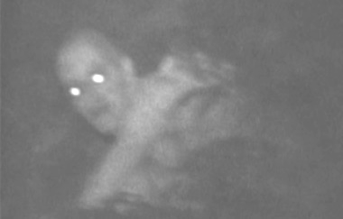
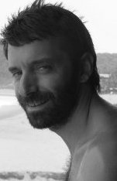

Como era previsible los autores intentaron, como siempre, convertir el programa Cuarto Milenio de Iker Jiménez, en su plataforma a la fama. Pero les salió mal. En el primer programa de la penúltima temporada Carmen Porter e Iker Jiménez concluyeron, en base a los análisis de Guillermo León que el video era “un fraude completo”. Pero no todos los aficionados al misterio saben quien es Iker Jiménez, asi que la popularidad del video continuó creciendo exponencialmente en la red. Sobretodo fuera de España. Ya que los autores de la sospechosa grabación, Damian (David Resplandí) y GHX (Gerard Garcia), dos jóvenes “investigadores” catalanes especializados en psicoimágenes y TCI, o así se presentaban en su web, no eran conocidos por nadie del mundillo, a pesar de que, supuestamente, seis meses antes de la grabación del “angel”, estaban obteniendo psicoimágenes que iban colgando en su web y en youtube. El eco de su grabación no obtuvo el éxito que esperaban. Ni con Iker Jiménez, ni con ningún otro divulgador medianamente serio. Pero internet es la madre de todos los engaños, y su obra maestra obtuvo la ciberproyección internacional que no habían conseguido en España. Recordemos que diferentes miembros del Movimiento Escéptico Organizado (MEO) y varias agencias de publicidad han intentando fraudes parecidos anteriormente, con idénticos resultados. (Ver EOC nº 58 y 59)
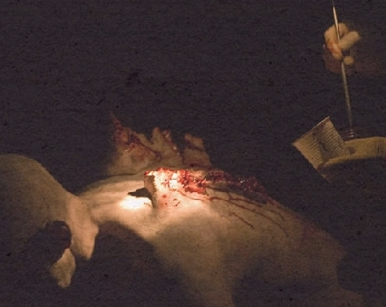
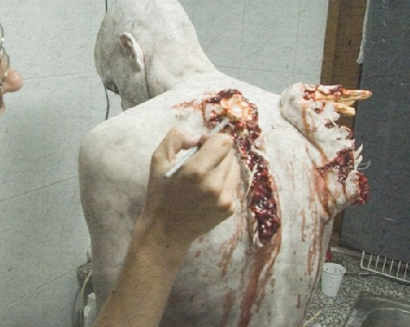
3: Unas gotas de colirio en los ojos de Abello, para acomodar las lentillas que después crearan el espectacular efecto de los ojos brillantes.
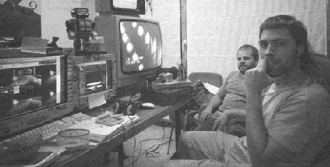
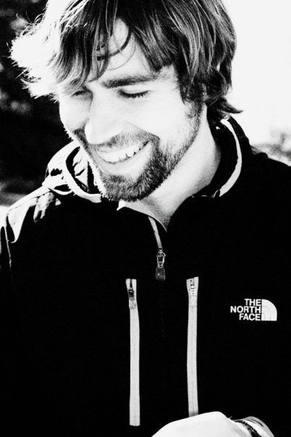

Sorprendentemente, en verano de 2009, 3 años después de su creación, nos encontramos con que el “ángel” de Campdevanol vuelve a reaparecer en algunos foros, blog y facebook paranormales. Y lo mas sorprendente aún es que no hemos encontrado ninguna publicación sobre fenómenos anómalos que se haya tomado la molestia de explicar que el famoso video, fue un montaje publicitario (Viral) creado por diseñador gráfico David Resplandi y Cocobongo Artworks, para una campaña publicitaria de la marca de ropa Diesel, protagonizada por la alas de un ángel caído (el de Campdevanol). El proyecto contó con la veteranía del experto en efectos especiales Jose Manuel Meneses (“El laberinto del fauno”, “Los cronocrímenes”, “Romasanta”, “Hellboy”, etc) y la maquilladora Paula Bosch, los verdaderos encargados de convertir al improvisado “actor” barcelonés Pere Abelló Boix, en el ángel que tanto impresionó a millones de cibernautas. EOC
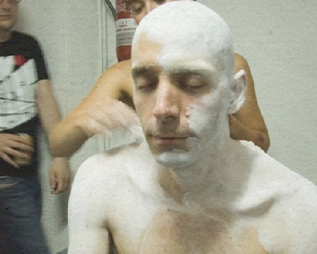

1. Dcha: Pere Abello siendo caracterizado por Paula Bosch, que lo depila y maquilla todo su cuerpo de blanco.

2. J. M. Meneses y P. Bosch colocan en la espalda de Pere Abello la prótesis que simula las alas arrancadas.

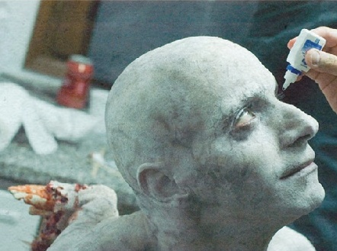

4: Ya en el bosque de Gerona, P. Bosch retoca la “sangre” en las alas arrancadas al angel…
A la Izda David Resplandi y Gerard García, los autores del engaño.

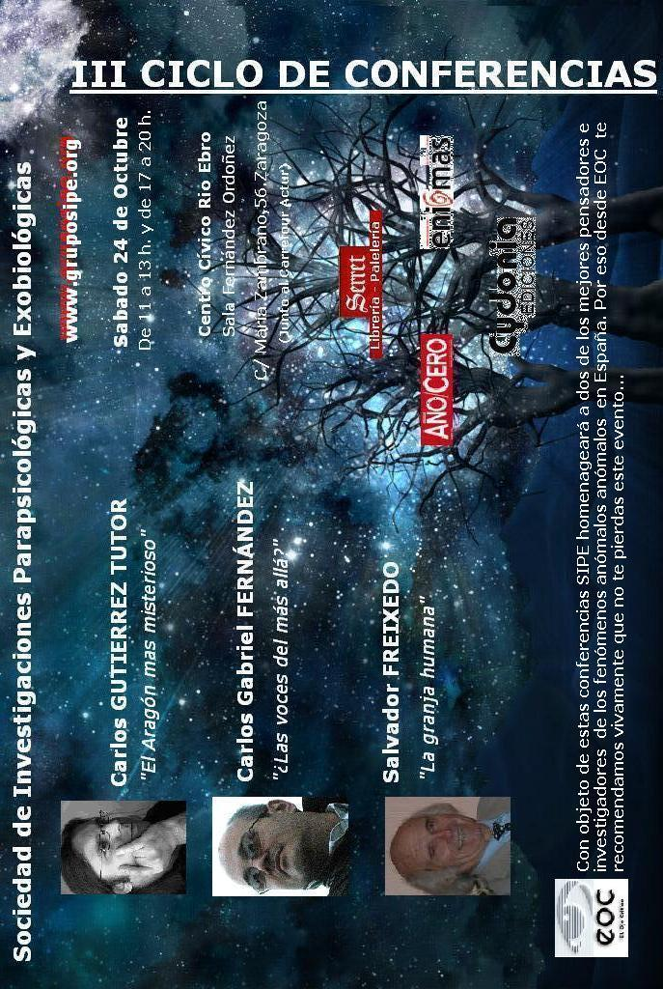

Cfr. Rogo, S. (1986). La existencia después de la muerte. Horizonte: Madrid, 1991, pag. 111.
Cfr. Brune, F. (1988). Los muertos nos hablan. Madrid: Edaf, 1990, pag. 18.
Cfr. Jürgenson, F. (1980, marzo). “Los mensajes de los difuntos”. Mundo Desconocido, nº 45, pp.16-22.
Cfr. Pérez Henares A. y Latorre, J.M. et. al (1990, junio) "Fantasmas: guía de las voces y apariciones espectrales en toda España" Libro-suplemento de la revista Tribuna, pp. 10-11.
Cfr. Capel, M. (1979). Más allá de la muerte. Madrid: Ediciones Uve, pag. 97. (Biblioteca Básica de los Temas Ocultos, dirigida por F. Jiménez del Oso).
Cfr. Jürgenson, F. (1980, marzo). “Los mensajes de los difuntos”. Mundo Desconocido, nº 45, pp.16-22.
Cfr. Gavilán Fontanet, F. (1977). “Psicofonías: los muertos nos hablan”. Revista de Parapsicología del CLAP, nº 16, pp. 22-24.
Cfr. González-Quevedo, O. (1968). El rostro oculto de la mente. Santander: Sal Terrae, pp. 64-65. González-Quevedo no ofrece más datos de cuándo se realizó dicho experimento, aunque cita la siguiente fuente original: Castellán, Y. (1960). La Metapsíquica. Paidós: Buenos Aires.
Cfr. Capel, M. (1979). Más allá de la muerte. Madrid: Ediciones Uve, pp. 101-102.

